**CURSO COMPLETO DE PYTHON**

**CAPI ACADEMY**



**MATHEUS HEIDEMANN**

**Atualizado em 09/2023**

**SOBRE O EBOOK**

Este ebook tratará a respeito da linguagem de programação Python para completos iniciantes em programação, que nunca sequer viram como uma linha de código se parece.

O objetivo, ao fim deste ebook, é que o leitor tenha expertise em todos os assuntos que forem abordados aqui, assim como possuir diversos projetos construídos para que estes sejam exibidos e agregem positivamente o portfólio do leitor.

A didática aplicada durante todo o ebook será com base em projetos e com uma linguagem que pode variar entre primeira e terceira pessoa, como se houvesse literalmente um mentor guiando o leitor para cada novo assunto, problema e solução apresentados no ebook.

Vale destacar que este ebook faz parte do “Curso completo de Python” da “CAPI ACADEMY”, uma plataforma de cursos online de tecnologia. Na plataforma você poderá encontrar todo o conteúdo deste ebook em formato de videoaula, com todas as explicações do mentor Matheus Heidemann.

Algo importante que já deve ser evidenciado é que: as ilustrações de código (os blocos de código por si só) contidos neste ebook foram propositalmente colocados em formato de imagem ao invés de texto, justamente para evitar que o leitor iniciante em programação caia na armadilha de “ler, dar CTRL + C CTRL + V no código, e então seguir adiante achando que aprendeu tudo”. Programação é, acima de tudo, prática e repetição.

VOCÊ NÃO IRÁ APRENDER A PROGRAMAR SE NÃO PROGRAMAR! COPIAR E COLAR CÓDIGO NÃO IRÁ TREINAR SUA LÓGICA E VOCÊ EVENTUALMENTE IRÁ ESQUECER DIVERSOS COMANDOS! NÃO CAIA NESSA ARMADILHA!

Este será o único aviso a respeito disso. Queremos que você se torne de fato um desenvolvedor Python experiente ao fim do ebook, e não um “desenvolvedor CTRL + C CTRL + V”.

Por fim, este ebook não ficará utilizando traduções ao pé da letra para diversos termos em programação, uma vez que, quanto antes o iniciante se acostumar com determinados termos em inglês, mais confortável ele se sentirá para pesquisar suas dúvidas. Fora o fato de que você precisa, querendo ou não, no mínimo um conhecimento intermediário de leitura em inglês para que você possa, por exemplo, ler a documentação de alguma linguagem ou tecnologia.

O inglês se faz extremamente presente na área da tecnologia, mas não se preocupe, você não precisa ser fluente em inglês para entender este ebook do começo ao fim.

**SOBRE O AUTOR**

Matheus Heidemann é um brasileiro nascido em 1998, fundador e CEO da Capyy, formado em cibersegurança, já trabalhou em gigantes da tecnologia como a Fortinet, possui uma paixão muito grande pelo conhecimento, tecnologia, e pelo ato de ensinar outras pessoas a aprender.

Sempre muito elogiado por sua didática, resolveu juntar seu conhecimento em tecnologia e sua habilidade em passar conhecimento para frente para que assim pudesse criar cursos do tema com uma qualidade fora da curva que ao mesmo tempo respeitasse ao máximo o tempo dos estudantes.

**SOBRE A PIRATARIA**

No centro da tela, você encontrará seus dados de cadastro em nossa plataforma: nome, número de telefone, e-mail e CPF. Pedimos sinceramente que, em conformidade com as leis 9.609/1998, 9.610/1998 e o artigo 184 do Código Penal, evite qualquer distribuição não autorizada deste eBook ou compartilhamento com terceiros. A última coisa que queremos é precisar correr atrás da justiça para lidar contra qualquer violação.

Este ebook foi cuidadosamente criado com uma dedicação incansável, resultado do esforço e conhecimento de uma única pessoa, o autor. Ao total, foram investidas aproximadamente 1000 horas para a criação do ebook e dos vídeos.

Para encorajar mais pessoas a se juntarem à comunidade da Capyy e acessarem este e outros cursos de alta qualidade, pedimos que não contribua com a pirataria. A Capyy já adota uma política de preços acessíveis aos seus cursos e oferece recompensas por ações simples, como compartilhar nosso conteúdo nas redes sociais, a fim de obter descontos ou acessos gratuitos a uma determinada porcentagem dos nossos cursos.

Acreditamos em transformar vidas por meio do acesso a conhecimento de qualidade respeitando o tempo do estudante, mas também reconhecemos que isso não é possível sem sustentabilidade financeira. A Capyy foi fundada por pessoas comuns que valorizam seu próprio tempo e enfrentam despesas como qualquer outra.

Agradecemos profundamente a todos que valorizam o nosso trabalho e reconhecem o esforço empregado na criação deste ebook e nos cursos em vídeo em nossa plataforma. Seu apoio é fundamental para continuarmos a oferecer conteúdo de qualidade e transformar vidas por meio da educação e da tecnologia.

Obrigado.

Equipe Capi Academy.

**ÍNDICE**

**1. INTRODUÇÃO**

1.1 História da linguagem Python

1.2 Principais áreas de atuação do Python

1.3 Python é uma linguagem ruim para começar e não tem mercado?

**2. PREPARANDO O AMBIENTE**

2.1 Preparando em cada sistema operacional

2.1.1 Preparando o ambiente no Windows

2.1.2 Preparando o ambiente no Linux

2.1.3 Preparando o ambiente no Mac

2.2 Criando seu primeiro arquivo Python

2.2.1 Criando um arquivo Python no Visual Studio Code

2.2.2 A extensão .py

2.3 Utilizando o Google Colab como alternativa

**3. O BÁSICO DO PYTHON**

**3**.1 Primeiros passos

3.1.1 Acabando com a maldição do “Hello, world!”

3.1.2 Input e Output de dados

3.1.3 Comentários

3.2 Variáveis e Data Types

3.2.1 Variáveis

3.2.2 Constantes

3.2.3 Regras ao nomear variáveis

3.2.4 Convenções de nomeação de variáveis

3.2.5 Atribuindo múltiplos valores para variáveis ao mesmo tempo

3.2.6 Data Types

3.2.7 Casting

2.3.8 Utilizando variáveis, inputs e outputs juntos

3.2.9 Escopo local VS escopo global COLOCAR EM OUTRO LUGAR (FUNÇÕES TALVEZ)

3.3 Operadores

3.3.1 Operadores Aritméticos

3.3.2 Operadores De Atribuição

3.3.3 Operadores De Comparação

3.3.4 Operadores Lógicos

3.3.5 Operadores de Referência

3.3.5 Operadores de Associação

3.3.8 Ordem dos Operadores

3.4 Estruturas de decisão

2.4.1 if, else, elif

2.4.2 match case

2.4.3 Ternário

3.5 Loops

2.4.1 While

2.4.2 For

2.4.3 Nested Loops

2.4.4 Break, continue

3.6 Funções

2.5.1 Funções

2.5.2 Argumentos e parâmetros

2.5.3 Return

2.5.4 Nested Functions

**4. ESTRUTURAS DE DADOS**

4.1 Tipos de características de estrutura de dados

4.1.11 Mutabilidade

4.1.2 Ordenação

4.1.3 Permissão de duplicatas

4.2 Características de cada estrutura de dados

4.3 Manipulando listas

4.3.1 Acessando itens da lista

4.3.2 Modificando e inserindo itens da lista

4.3.3 Juntando duas listas

4.3.4 Removendo itens de uma lista

4.3.5 Percorrendo itens de uma lista

4.3.6 Organizando itens de uma lista

4.3.7 Copiando listas

4.3.8 Outros métodos de lista

4.3.9 List comprehension

4.4 Manipulando tuplas

4.3.1 Acessando itens da tupla

4.3.2 Modificando e inserindo itens da tupla

4.3.3 Juntando duas tupla

4.3.4 Removendo itens de uma tupla

4.3.5 Percorrendo itens de uma tupla

4.3.6 Organizando itens de uma tupla

4.3.7 Copiando tuplas

4.3.8 Outros métodos de tuplas

4.3.9 Tuple comprehension

4.5 Manipulando sets

4.3.1 Acessando

4.6 Manipulando dicionários

4.3.1 Acessando

**5. LIDANDO COM ERROS**

5.1 Expection handling

3.8.1 except

3.8.1 pass

3.8.1 raise

3.8.1 assert

5.2 Debugging

**6. ORIENTAÇÃO À OBJETOS**

**3**.1 Primeiros passos

3.1.1 O que é orientação a objetos?

3.1.2 Tudo é um objeto em Python

**7. TRABALHANDO COM ARQUIVOS**

**3**.1 Primeiros passos

**3**.1 Lendo arquivos

**3**.1 Escrevendo e editando arquivos

**3**.1 Deletando arquivos

**8. MÓDULOS**

**3**.1 Primeiros passos

3.1.1 O que é são módulos?

3.1.1 Como criar e utilizar seus próprios

**3**.1 Date

**3**.1 Random

3.1 OS

**3**.1 Math

**3**.1 JSON

**3**.1 Itertools

**3**.1 Requests

**3**.1 Regex

**9. CONCEITOS AVANÇADOS DE PYTHON**

3.0 Operadores de referência

3.0 Operadores Bitwise

**3**.1 Multithreading

**3**.1 Multiprocessing

3.1 *args e **kargs

3.1 Lambda

**3**.1 Closures & Decorators

**3**.1 Generators

**3**.1 yield

**3**.1 Collections

**3**.1 Lambda Functions

**3**.1 Magic Methods

**3**.1 Context Manager

**3**.1 @staticmethod VS @classmethod

**3**.1 Operator Overloading

**3**.1 Garbage Collector

**3**.1 Money Patching

**3**.1 Named Tuples

**3**.1 Recursive Functions

**3**.1 Zip

**3**.1 Currying

**6. CRIANDO UMA INTERFACE GRÁFICA (HTML CSS JS, TKINTER, PYQT6) <- curso separado**

**6. FLASK <- curso separado**

**6. DJANGO <- curso separado**

**6. MACHINE LERANING <- curso separado**

**6. DATA SCIENCE <- curso separado**

**7. PYTHON FOR SECURITY (BLUE E RED)**

**1. INTRODUÇÃO**

**1.1 História da linguagem Python**

De acordo com a pesquisa [Developer Survey de 2022 realizada pelo StackOverflow](https://survey.stackoverflow.co/2022/#overview), a linguagem de programação Python conquistou a posição de 4a linguagem mais popular do mundo no ano de 2022, perdendo apenas para o Javascript, HTML/CSS e o SQL, as quais, juntas, são apenas a base para literalmente todo e qualquer website na internet. Para você ter uma ideia, [o JavaScript está presente em 98% de todos os websites da Internet](https://radixweb.com/blog/top-javascript-usage-statistics), enquanto o [SQL está presente em 79% de todos os bancos de dados](https://www.infoworld.com/article/2607910/not-so-fast--nosql----sql-still-reigns.html).

Obviamente que esta classificação tão alta não é mera coincidência: o Python é amplamente utilizado em uma vasta gama de aplicações de diversas finalidades. Além disso, sua sintaxe**⁽¹⁾** simples e direta a torna especialmente atraente para iniciantes que estão ingressando no mundo da programação, oferecendo uma experiência menos intimidadora em comparação com as dificuldades frequentemente associadas ao universo das linhas de código.

O Python foi criado em 1989 por [Guido Van Rossum](https://pt.wikipedia.org/wiki/Guido_van_Rossum), um programador holandês, que trabalhava desde 1980 no [CWI – Centrum Voor Wiskunde en Informatica](https://en.wikipedia.org/wiki/Centrum_Wiskunde_%26_Informatica) (Instituto de Pesquisa Nacional para Matemática e Ciência da Computação) nos Países Baixos, e tinha uma tarefa de implementar uma linguagem de programação conhecida como [ABC](https://pt.wikipedia.org/wiki/ABC_(linguagem_de_programa%C3%A7%C3%A3o)).

Ao longo do final da década de 1980, enquanto ainda estava no CWI, ele embarcou em uma busca por uma linguagem de script que compartilhasse uma sintaxe semelhante à do ABC, mas que também proporcionasse acesso às chamadas de sistema do Amoeba (um sistema operacional criado pelo famoso [Andrew S. Tanenbaum](https://pt.wikipedia.org/wiki/Andrew_Stuart_Tanenbaum)). Como Guido não encontrou nenhuma linguagem que atendesse a essas necessidades, ele tomou uma simples decisão: criar sua própria linguagem de script, que fosse destinada a superar as limitações da linguagem ABC.

O processo de desenvolvimento da nova linguagem teve início no final da década de 1980, culminando com o lançamento da versão inicial da linguagem de programação em 1991, a qual hoje conhecemos como Python.

Ainda, a origem do nome Python vem do programa de televisão [Monty Python's Flying Circus](https://en.wikipedia.org/wiki/Monty_Python%27s_Flying_Circus), que era popular entre os programadores da época. Essa série foi ao ar pela primeira vez em 1969 e consistia em esquetes humorísticas absurdas, muitas vezes desconexas, com elementos de sátira social, política e cultural. Ela se tornou um marco na comédia televisiva e influenciou muitos comediantes e programas de comédia subsequentes. Guido queria um nome que fosse curto, único e engraçado, e Python acabou sendo a escolha perfeita.

Até pouco tempo atrás, Guido van Rossum continuava ativo na área de tecnologia, porém deixou a posição de "Benevolente Ditador Vitalício" (BDFL) da comunidade Python em julho de 2018. Desde então, ele estava mais focado em atividades pessoais e explorando interesses diversos, como sua paixão pela música e outros hobbies.

Caso queira saber mais detalhes da história do Python, [clique aqui](https://pt.wikipedia.org/wiki/Python).

**Anotações da sessão**

**1. O que é sintaxe (syntax)?**

Sintaxe em programação refere-se às regras e estrutura gramatical que uma linguagem de programação utiliza para criar instruções ou comandos. É como a linguagem de programação é escrita e organizada, incluindo a ordem dos elementos, a utilização de palavras-chave, a forma como os símbolos são usados e como as instruções são formatadas.

Em palavras simples entenda a sintaxe como “as regras de gramática da linguagem de programação X”, pois, assim como possuímos diversos idiomas com gramáticas diferentes, possuímos diversas linguagens de programação com linguagens diferentes. Portanto, uma sintaxe “simples e direta” significa que a linguagem é fácil e intuitiva de ser escrita de forma gramaticalmente correta.

**1.2 Principais áreas de atuação do Python**

Como dito anteriormente, o Python hoje é utilizado para uma ampla variedade de aplicativos e áreas de conhecimento. No momento, não faz sentido explicar o porquê o Python se destaca nas áreas a seguir, pois o que seria destacado aqui acabaria não fazendo muito sentido para iniciantes (se um iniciante não conhece nem se quer os fundamentos do Python, para quê já colocar informações antes da hora do porquê o Python é bom em área X ou Y?).

Portanto, vamos apenas citar e explicar o que são algumas das principais áreas que o Python se faz fortemente presente:

**- Análise e Visualização de Dados:** área que focada em examinar informações para identificar padrões, tendências e insights significativos, além de apresentar esses dados de maneira clara e compreensível por meio de diferentes gráficos;

**- Inteligência Artificial:** área da ciência da computação que se concentra em fazer com que os computadores ajam e pensem de maneira semelhante aos seres humanos. Isso envolve ensinar máquinas a aprender, resolver problemas, reconhecer padrões e tomar decisões, tornando-as capazes de realizar tarefas inteligentes como reconhecimento de voz, carros autônomos, recomendações personalizadas em serviços online, etc;

**- Big Data:** refere-se a conjuntos de dados extremamente grandes e complexos que excedem a capacidade de processamento e análise dos sistemas de gerenciamento de dados tradicionais. Envolve a coleta, armazenamento e análise de volumes massivos de informações para obter insights e tomar decisões informadas;

**- Desenvolvimento Web:** é a criação e manutenção de sites e aplicativos online acessíveis pela internet. Isso envolve a criação de conteúdo, design, funcionalidades e interatividade para permitir que as pessoas acessem e interajam com informações e serviços online;

**- Cibersegurança:** é a prática de proteger sistemas de computador, redes e dados contra ameaças, ataques e acessos não autorizados, com o objetivo de garantir a confidencialidade, integridade e disponibilidade das informações digitais. A área de cibersegurança também envolve um lado ofensivo, se preocupando em realizar tarefas que atores maliciosos justamente fariam para comprometer uma organização, assim idenitificando e remediando vulnerabilidades;

**- Finanças:** é a área que lida de alguma forma com dinheiro propriamente dito, e ferramentas são utilizadas para determinar tendências e previsões de preços de ativos, bem como para automatizar fluxos de trabalho em diferentes fontes de dados;

**- Automação/Scripting:** se refere a criação de scripts ou programas menores de computador que automatizam tarefas específicas, como ações repetitivas em um sistema ou a execução de comandos sequenciais, facilitando a automação de determinados processos.

Aqui foram citadas algumas das princupais áreas que utilizam Python, portanto, o Python está presente em muitas outras áreas servindo para os mais diversos propósitos possíveis.

Muito dificilmente (para não dizer impossível) o Python não irá trazer algum benefício para alguma organização, fazendo com que aprender esta fascinante linguagem abra incontáveis portas para diversas oportunidades no mundo profissional. Não é atoa que as maiores empresas do mundo já a utilizam extensivamente, como: Instagram, Google, Spotify, YouTube, Netflix, Uber, Dropbox, Pinterest, Reddit e a lista segue.

Essa linguagem possui um poder tão grande que pode ser utilizada para pequenos projetos pessoais ou até mesmo projetos gigantes e complexos de empresas multibilionárias de diversos ramos. Por conta disso, é possível compreender brevemente o fato de ser uma das linguagens mais famosas do mundo atualmente, e que com a explosão massiva da popularidade da IA, só tende a crescer exponencialmente, onde mais vagas serão criadas, e menos profissionais verdadeiramente qualificados existirão para atender essa demanda.

**1.3 Python é uma linguagem ruim para começar e não tem mercado?**

Há e continuará havendo muitas oportunidades no mercado de trabalho nacional e internacional no que se refere ao Python, ou seja, aprendê-la é um investimento sábio do seu tempo e um passo importante para alavancar seu futuro na área da tecnologia.

Não se deixe enganar com as pessoas internet a fora que dizem que “o Python não é uma boa linguagem para se começar”: eles dirão que “o Python tem muito menos mercado” e bla bla bla, quando na realidade, no Brasil, foi a 5a linguagem de programação com mais vagas em 2022, e na data atual da edição desta página (09/2023) há “apenas” 6.925 vagas para desenvolvedor Python somente no Brasil, onde quase 2.000 dessas vagas são apenas para estágio ou júnior.

Outra coisa importante a se destacar é que as 4 linguagens com mais vagas acima do Python são JavaScript, Java, PHP e .NET, que sem a menor sombra de dúvida são linguagens maravilhosas e essenciais (e que apoiamos que você futuramente pelo menos tenha algum conhecimento das mesmas), contudo, são vagas que podem muitas das vezes tratar de sistemas legados (sistemas antigos) e/ou que não possuem um reconhecimento tão significativo ou uma possibilidade de crescimento como as vagas de desenvolvedor Python.

O JavaScript, por exemplo, por ser uma das linguagens para a base de literalmente todos os websites da internet (98%, como pontuado anteriormente), obviamente tem como consequência ser uma linguagem com mais vagas no geral, o que não significa uma melhor oportunidade de desenvolvimento/crescimento profissional e vagas mais atrativas, onde seu conhecimento especializado na linguagem contará muito menos. E ainda, há muitas vagas para JavaScript que dependem de outras tecnologias complexas e extensas como React, Angular e Vue, e que são colocadas como requisitos em vagas de títulos genéricos simplesmente dizendo “JavaScript”, quando na realidade pedem outros conhecimentos mais avançados e especializados da mesma (e ainda assim, menos valorizado do que um bom desenvolvedor Python).

Portanto, não dê ouvidos a quem diz que é uma ideia ruim começar em Python, pois além de ter muito mercado (e poucos profissionais realmente qualificados para o dever) é uma linguagem extremamente atrativa para iniciantes, onde quem está aprendendo poderá focar mais em escrever e entender seu código e criar coisas ao invés de ficar quebrando a cabeça com problemas aleatórios que outras linguagens poderiam trazer. É como recomendar uma linguagem como C para um iniciante: não faz sentido! O iniciante precisa de motivação e ver os resultados do seu esforço (ainda mais no mundo moderno que estamos constantemente recebendo estímulos e doses rápidas de dopamina), ele quer ver seu software funcionando, e não ter que entender como os endereços de memória da RAM e os registradores da CPU de um computador funcionam para realizar a devidas operações, ou então otimizar ao máximo seu código utilizando até mesmo dissablembers**⁽²⁾** e etc. É claro que, na medida que você se tornar um programador mais experiente, aprender estes conceitos para otimização de código e afins se tornam imprescindíveis para que você se destaque e construa códigos de alta performance, contudo, não para iniciantes.

Não existe nenhum motivo para espantar um iniciante de começar em Python, ele colherá diversos frutos dessa decisão e com esforço e dedicação terá bagagem o suficiente para colocar suas habilidades em prática.

O melhor parte de todas é que, com este ebook em mãos (ou “em telas”, no caso), você está pronto para iniciar sua jornada e ser um Desenvolvedor Python experiente com propriedade suficiente para conseguir resolver vários problemas relacionados à linguagem e conquistar seu espaço do mercado de trabalho, onde dia após dia você será mais valorizado e não haverá a possibilidade de você andar para trás (a menos que seja da sua escolha, mas tenho certeza que não é isso que você está buscando, não é mesmo?).

Não se esqueça que este curso é orientado a projetos, portanto, ao fim do mesmo, você terá construído diversos softwares para mostrar para os recrutadores o que você é capaz de fazer (e inclusive isso é o que mais chama a atenção deles).

Então estale seus dedos, se alongue um pouco, pegue uma aguinha e vamos finalmente iniciar essa jornada que irá pegar na sua mão para que você hoje inicie como um “turista na programação” e se torne ao fim um “guia de Python”.

Vamos lá!

**Anotações da sessão**

**2. O que é um dissasembler??**

Ferramenta que converte linguagem de máquina para código de alto nível facilmente legível por humanos (como Python, C, Java etc). Não iremos nem tocar em dissasemblers neste curso, apenas foi citado aqui para entender que outras linguagens e/ou “concepções de programação” podem fazer o uso deste recurso, e que não faria o menor sentido um iniciante em programação ter que se preocupar com linguagem de máquina ([Assembly x86](https://pt.wikipedia.org/wiki/Linguagem_de_montagem_x86) ou [ARM](https://pt.wikipedia.org/wiki/Arquitetura_ARM), por exemplo). É como aprender a fazer bolo de fubá começando a por “como montar um fogão”.

**2. PREPARANDO O AMBIENTE**

**2.1 O que é esse tal ambiente?**

Quando dizemos “preparar o ambiente” simplesmente queremos dizer ”preparar nosso computador, ferramentas e configurações necessárias para que possamos realizar o estudo do Python.

Por exemplo, você sabe que vamos escrever código, certo? Mas onde é que vamos escrever esse código? Será que precisamos instalar alguma coisa no nosso computador? Será que precisamos mudar alguma configurações do computador e de algum programa?

Enfim, esse módulo simplesmente tratará de como devemos preparar nosso ambiente (ou computador) para acompanhar o ebook e seguir colocando em prática cada assunto.

Não se esqueça: estudar programação sem praticar é igual a aprender a dirigir um carro lendo manuais de instrução. Você pode até ter uma noção de como funciona e o que fazer, mas na hora da ação mesmo, vai passar mal.

Vamos inicialmente entender cada coisa que iremos instalar na nossa máquina.

A primeira coisa que precisamos instalar é justamente o Python no nosso computador. Parece ser estranho em um primeiro momento pensar que você precisa “instalar uma linguagem de programação”, uma vez que, sendo uma linguagem, não seria simplesmente escrever? Não vamos entrar em muitos detalhes sobre isso, mas quando eu digo “instalar o Python” significa que instalaremos um interpretador da linguagem Python, como se você fosse instalar algo para o seu computador conseguir ler código em Python e entender o que fazer com aquilo.

Não adianta nada você escrever orientações em russo para alguém que só fala português, ele não irá entender. Assim como não faz sentido escrever instruções em Python para um computador que não entender Python, ele também não irá entender. Por isso, é necessário primeiro ensinar russo para quem fala português, e instalar o Python no computador.

Depois iremos precisar instalar algo chamado IDE (Integrated Development Environment – Ambiente de Desenvolvimento Integrado), que nada mais é do que um programa de computador que nos ajuda a escrever código (seja de Python, seja de outras linguagens).

Sabe o famoso bloco de notas do Windows? Nós conseguimos escrever código nele normalmente, contudo, por conta do bloco de notas ser um editor de texto e não uma IDE, será muito trabalhoso e contraintuitivo escrever código nele, uma vez que as IDEs possuam diversas ferramentas, atalhos e afins para facilitar a nossa vida. Por exemplo, você verá que na medida que você escreve código, certas palavras ficarão com cores diferentes, o código possuirá identações (espaços em branco) antes do código da linha começar a ser escrito, terá informações de quando você possui algum erro no seu código e por ai vai. Quem traz essas informações para nós é a IDE, e portanto, iremos aproveitar todos os benefícios que ela nos traz. Existem diversas IDEs, mas a que usaremos se chama “Visual Studio Code” (ou VSCode para os mais íntimos), uma IDE da Microsoft que existe desde 2015.

Ainda, uma IDE muito famosa para Python que você futuramente pode conferir (não será mostrada no curso) se chama PyCharm.

**2.2 Preparando o ambiente em diferentes sistemas operacionais**

**2.2.1 Preparando o ambiente no Windows**

Recomendamos que todo e qualquer estudante utilize o sistema operacional Windows 10 ou 11 para seguir com o assuntos deste ebook, uma vez que todas as aulas e afins serão feitas em um computador rodando o respectivo sistema operacional.

Vamos primeira instalar o Python no nosso Windows. Siga o passo-a-passo a seguir:

1. Abra seu navegador de escolha e acesse o seguinte website:

<https://www.python.org/downloads/>

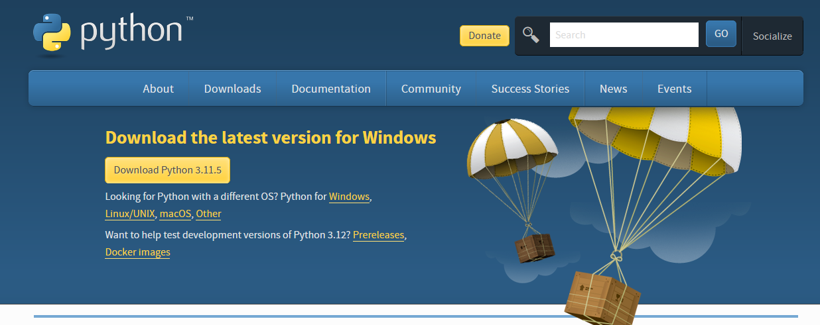**2.** Na página de downloads, clique em “Download Python 3.11.5” para baixar a última versão do Python. Dependendo da data que você está lendo este ebook, a versão do Python pode ter mudado, mas não se preocupe, a primeira versão ao topo sempre será a mais recenete

**3.** Como o instalador do Python baixado, vá até a pasta onde você salvou ele e execute-o.

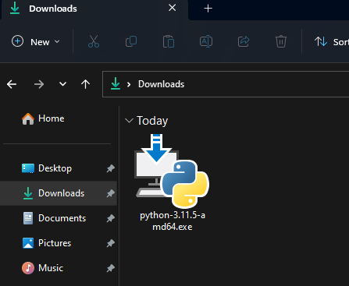

**4.** Nessa primeira tela, iremos marcar a opção “Add python.exe to PATH” e clicar em “Install Now”. Caso você receba a mensagem de se você deseja ou não executar como administrador, escolha a opção “Sim”.

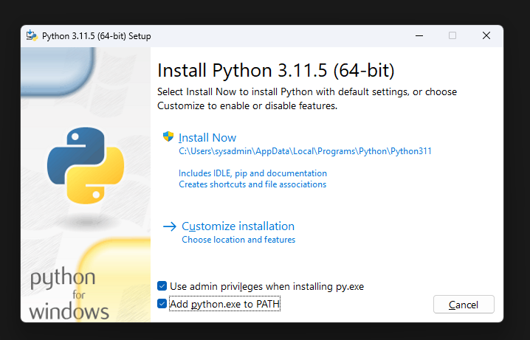

**5.** Depois disso, basta esperar para que a instação termine. Você irá receber uma nova tela, onde você deve clicar em “Disable path length limit”, e caso você receba a mensagem de se você deseja ou não executar como administrador, escolha a opção “Sim”.

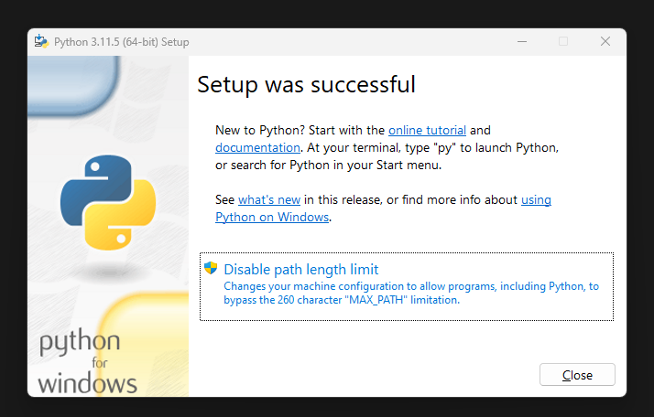

**6.** Por fim, basta clicar em “Close”, e teremos instalado o Python com sucesso.

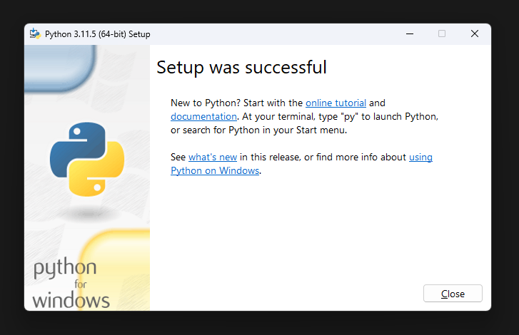

Agora vamos realizar a instalação da IDE que iremos utilizar: o Visual Studio Code. Siga o passo-a-passo a seguir:

**1.** Abra seu navegador de escolha e acesse o seguinte website:

<https://code.visualstudio.com/download>

**2.** Você será recebido com 3 opções de instalação, onde iremos clicar no botão dizendo “Windows”.

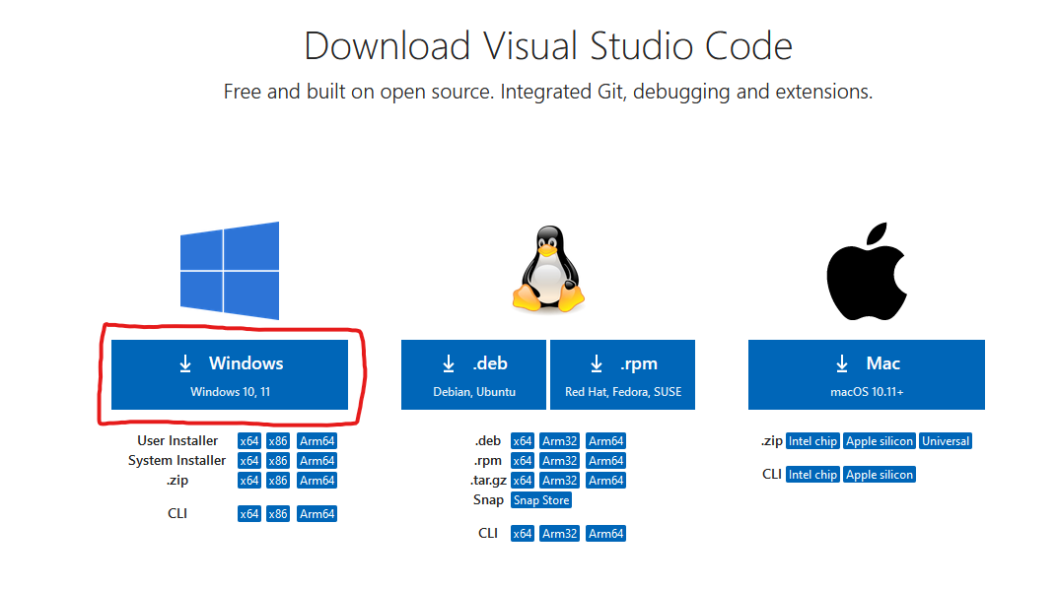

**3.** Como o instalador do Visual Studio Code baixado, vá até a pasta onde você salvou ele e execute-o.

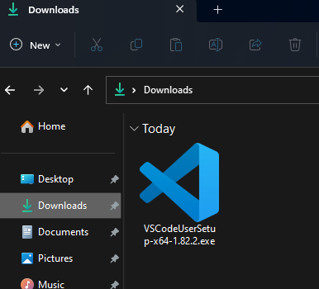

**4.** Na primeira tela, clique na opção que você aceita o termos e clique em próximo.

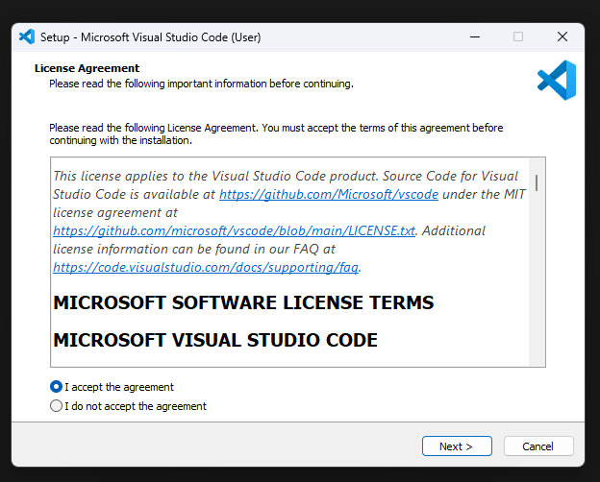

**5.** Na segunda tela, clique em próximo.

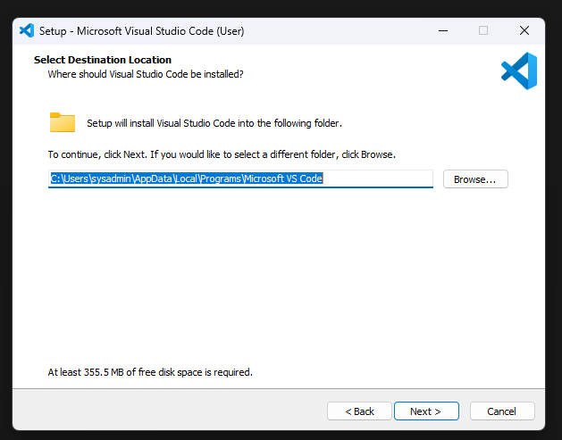

**6.** Na terceira tela, clique em próximo.

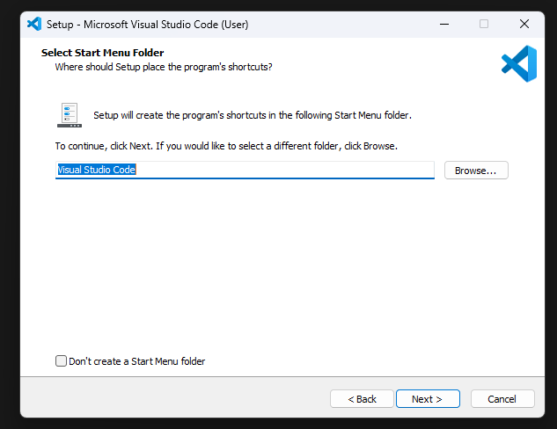

**7.** Na quarta tela, marque a opção “Criar um atalho na área de trabalho” e depois clique em próximo.

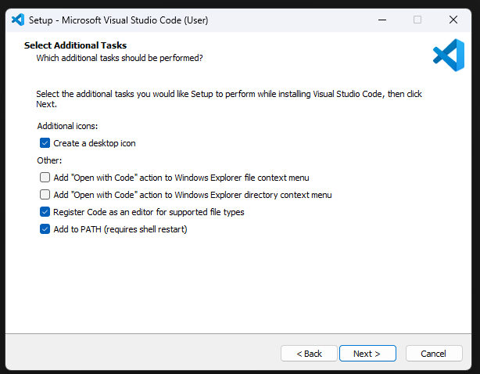

**8.** Na quinta tela, cliquem em instalar.

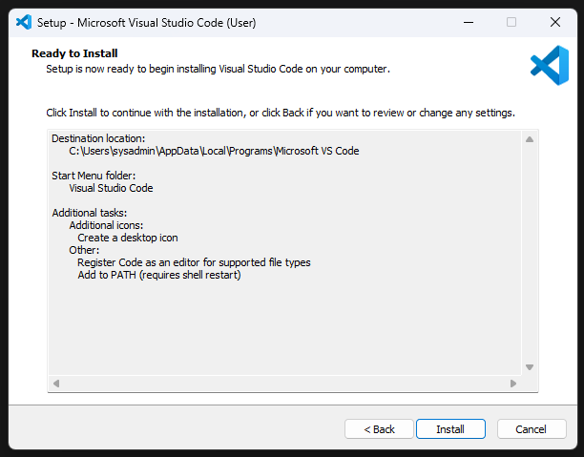

**8.** Pronto, agora temos o Visual Studio Code instalado.

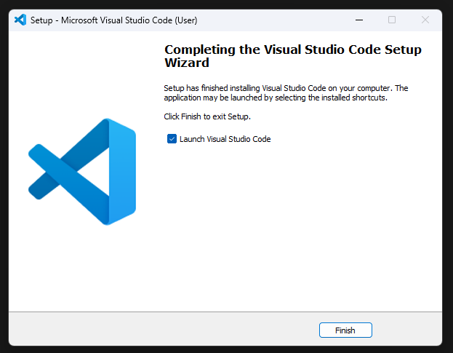

A partir daqui, é recomendado reinciar sua máquina para garantir que qualquer aplicação pendente seja realizada e você não tenha problemas.

Agora vamos configurar nosso VSCode. Siga o passo-a-passo.

**1.** Execute o VSCode (deve haver um atalho na sua área de trabalho).



**2.** Agora, com o VSCode aberto, clique na guia “Extensões”.

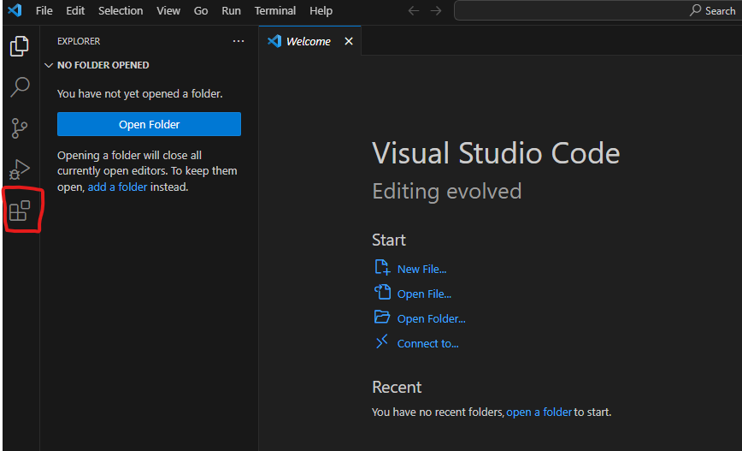

**3.** Na pesquisa, digite “Python” e clique em “Instalar” na primeira opção que aparecer (confirme que é da Microsoft, conforme o print abaixo).

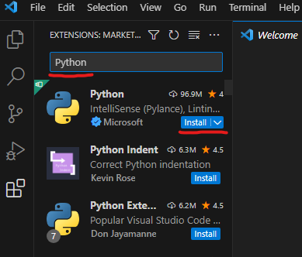

Pronto! Agora todo nosso ambiente está devidamente configurado e já podemos começar a escrever código.

**2.2.2 Preparando o ambiente no Linux**

Existem diversas distribuições Linux, mas usaremos aqui a Ubuntu 22.04 LTS. Não iremos entrar em detalhes sobre distribuições e afins, pois um usuário que utiliza um sistema opericional Linux possivelmente já tem algum conhecimento em relação a este tema e semelhantes de Linux. Lembrando que o Ubuntu utilizar o apt como gerenciador de pacotes, o que pode variar conforme sua distribuição Linux.

Vamos primeiro instalar o Python. Siga o passo-a-passo.

**1.** Abra o terminal e digite “sudo apt update” para atualizar os repositórios.

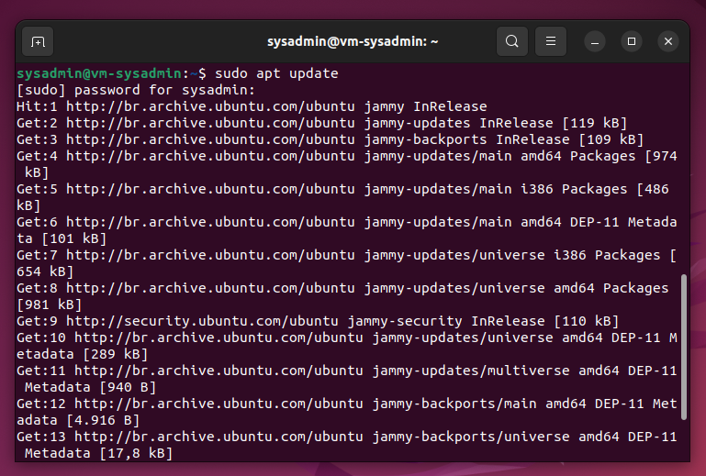

**2.** Após os repositórios serem atualizados, vamos instalar o Python com o comando “sudo apt install python3 python3-pip”.

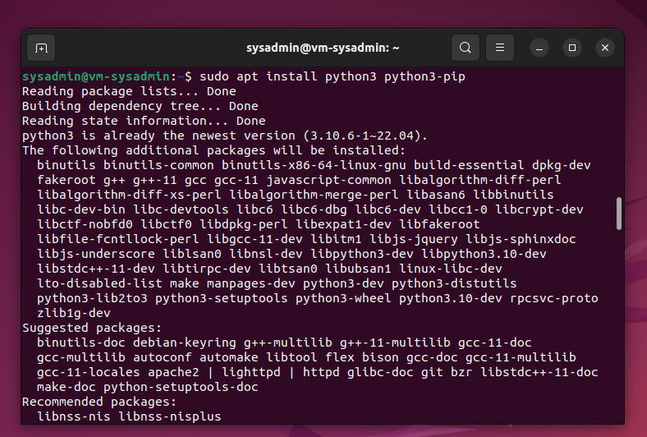

Agora vamos realizar a instalação do Visual Studio Code. Siga o passo-a-passo.

**1.** Abra seu navegador de escolha e acesse o seguinte website:

<https://code.visualstudio.com/download>

**2.** Você será recebido com 3 opções de instalação, onde iremos clicar no botão dizendo “.deb”.

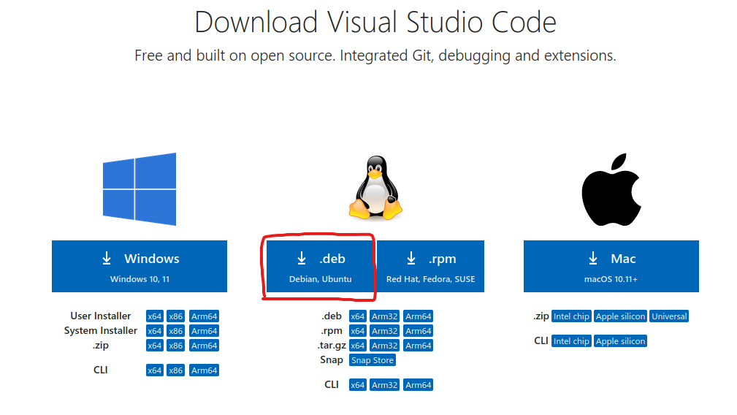

**3.** Como o instalador do Visual Studio Code baixado, vá até a pasta onde você salvou ele, e abra aquele diretório com o terminal. Em seguida, instale o pacote .deb com o comando “sudo apt install ./nome_do_pacote.deb”.

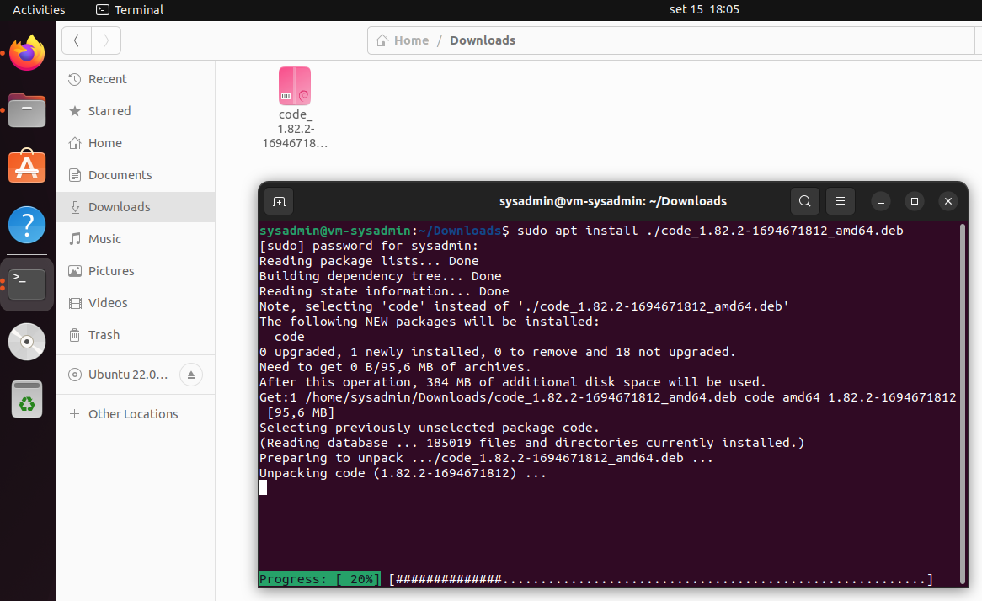

**4.** Para testar o funcionamento do Visual Studio Code, utilize o comando “code .”. Caso a interface do software abra, então tudo está ok.

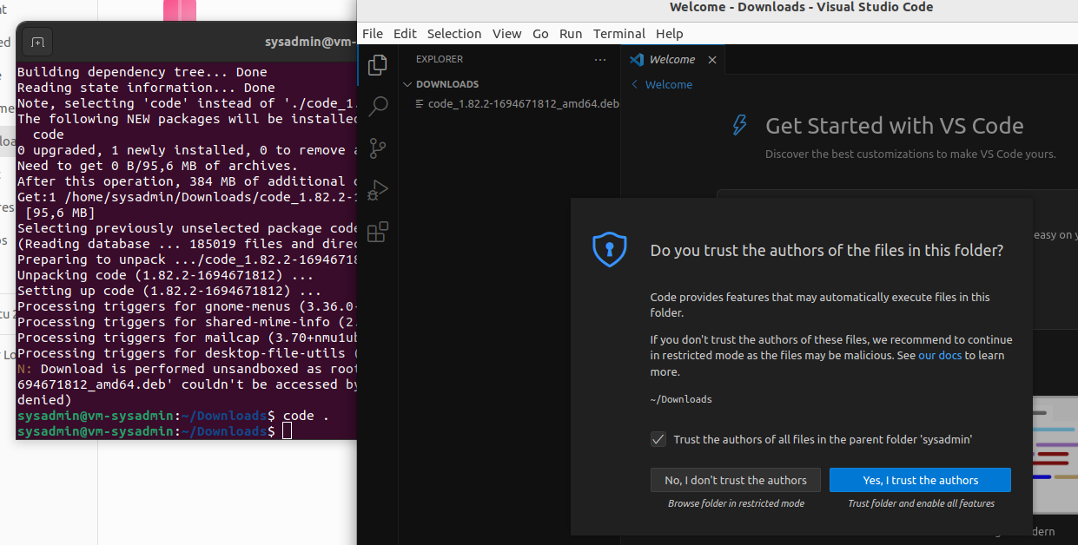

Agora vamos configurar nosso VSCode. Siga o passo-a-passo.

**1.** Com o VSCode aberto, clique na guia “Extensões”.



**2.** Na pesquisa, digite “Python” e clique em “Instalar” na primeira opção que aparecer (confirme que é da Microsoft, conforme o print abaixo).



Pronto! Agora todo nosso ambiente está devidamente configurado e já podemos começar a escrever código.

**2.2.3 Preparando o ambiente no Mac**

Credo...

2.2 Criando seu primeiro arquivo Python

2.3 Utilizando o Google Colab como alternativa

**2.3 Criando seu primeiro arquivo Python**

**2.2.1 Criando um arquivo Python no Visual Studio Code**

Bem, não adianta nada nós prepararmos um ambiente e começar a falar de código se não for ensinado como criar um arquivo que conterá nosso código Python, não é mesmo? É uma tarefa extremamente simples, mas como já foi dito na introdução deste ebook, a ideia é ajudar todos que nunca tiveram qualquer experiência com qualquer coisa relacionada a programação. Então vamos lá criar este arquivo!

Para criar o arquivo, primeiro precisaremos abrir nossa IDE, o VSCode, o qual já foi ensinado nas sessões passadas a como ser instalado e configurado. Uma vez dentro do VSCode, iremos clicar duas vezes em qualquer da área que está destacada em vermelho no print abaixo.

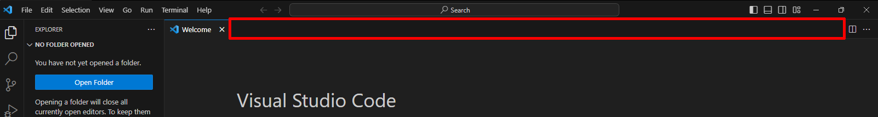

Uma vez fazendo isso, iremos ter criado uma nova guia para um arquivo totalmente em branco, onde iremos clicar em “Select a language”.

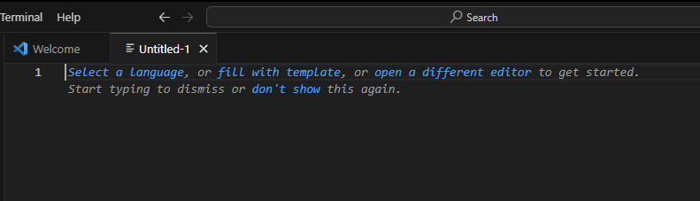

Com essa caixa de texto sendo aberta, obviamente o que iremos fazer é procurar por Python e selecionar a opção correspondente.

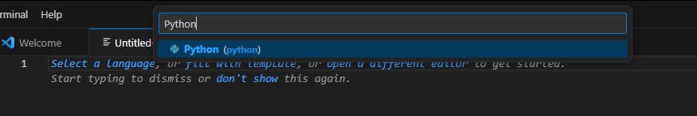

Pronto! Você acaba de criar seu primeiro arquivo Python, como é possível ver o ícone do Python ao lado do nome do arquivo (Untitled-1).

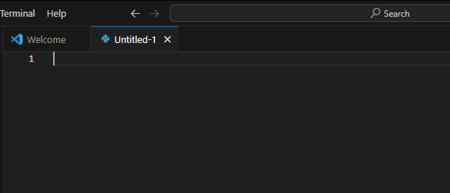

Agora basta salvar nosso arquivo onde nós bem desejarmos. Você pode apertar CTRL + S para salvar seu arquivo, ou então ir em “Arquivo > Salvar”

Como recomendação, crie uma pasta em algum lugar do seu computador onde ficarão todos seus arquivos Python. Por exemplo, eu criei uma pasta chamada “Meus Arquivos do Python” nos “Meus Documentos”.

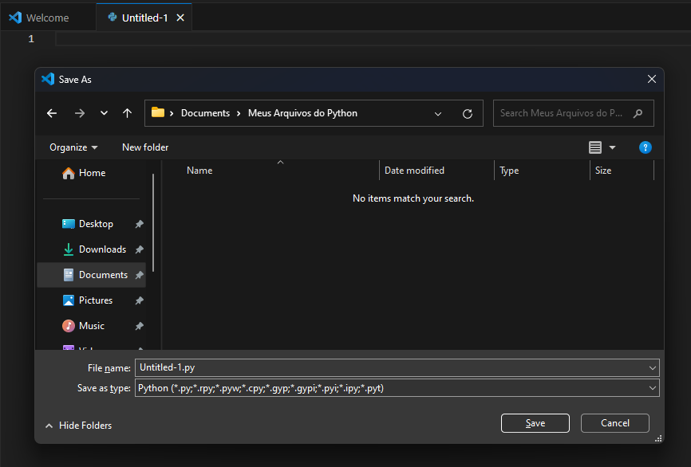

**2.2.2 A extensão .py**

Algo de extrema importância que precisa ser notado aqui é a extensão do nosso arquivo.

Perceba no último print que nosso arquivo possui o nome “Untitled-1.**py**”. Este conjunto de dois caracteres após o ponto é o que define a extensão do nosso arquivo.

Por exemplo, quando temos um arquivo PDF, o nome do arquivo é “nome.pdf”, quando é um arquivo do Microsoft Word, o nome do arquivo é “nome.docx”, quando é um arquivo de imagem, o nome do arquivo pode ser “nome.png” ou nome.jpg” etc.

Portanto, para que nosso arquivo seja um arquivo de código do Python, precisamos, necessariamente, colocar a extensão “.py” ao fim deles, sendo que, caso não coloquemos ou mesmo coloquemos errado, não conseguiremos executar nossos scripts.

Existem outros tipos de extensões que fazem referência a arquivos Python, como o “.pyc” ou “.pyi”, porém, não iremos tratar deles por agora.

Algo recomendado para que você saiba exatamente a extensão de um arquivo, é fazer uma modificação de configuração no Explorer do Windows, para que você possa ver a extensão dos arquivos.

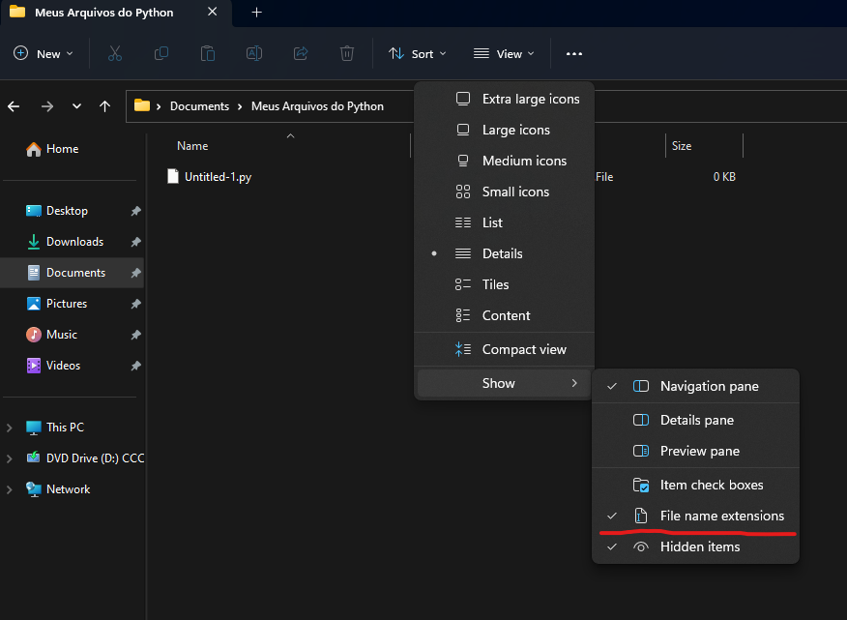

**2.4 Utilizando o Google Colab como alternativa**

Algo bem interessante que podemos levar como alternativa para criar e executar código em Python é o Google Colab.

Google Colaboratory é uma plataforma de computação em nuvem gratuita oferecida pelo Google.

Basicamente você pode entrar nessa plataforma, criar um novo “notebook” e a partir dali começar a escrever seus códigos em Python sem precisar se importar em preparar todo o ambiente como detalhamos até aqui. Portanto, é uma opção muito legal para quando, por exemplo, você não estiver no seu computador e quiser estudar Python.

Todos os seus “notebooks” ficam salvos no seu Google Drive, então é muito fácil criar novos arquivos, salva-los, e então abri-los em outro lugar quando você precisar.

Para utilizar o Google Colab, siga o passo-a-passo.

**1.** Abra seu navegador de escolha e acesse o seguinte website (caso não estiver loggado no Google, faça o login):

<https://colab.research.google.com/>

**2.** Uma vez acessado o link e estando loggado na sua conta Google, você receberá uma tela parecida com essa aqui. Clique em “Novo notebook”.

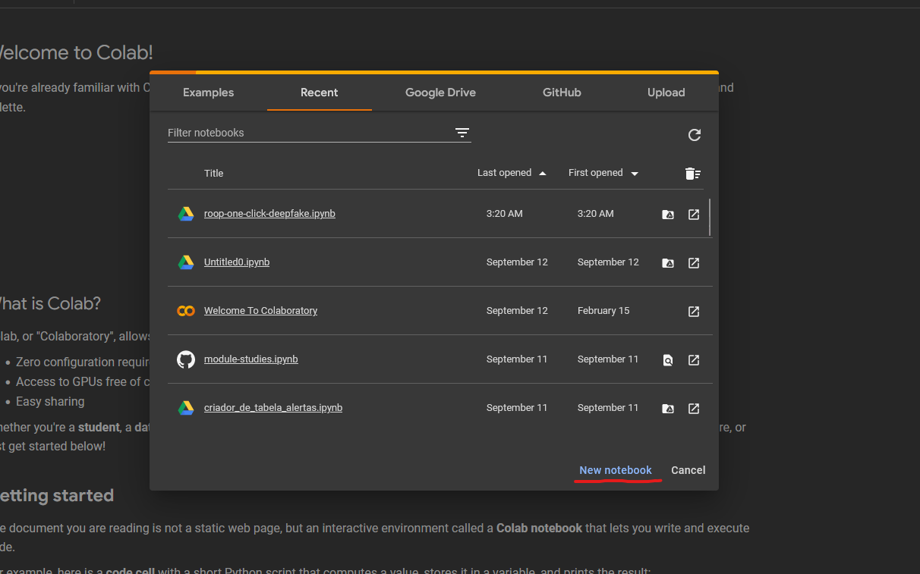

**3.** Com o notebook criado, clique em “Conectar”.

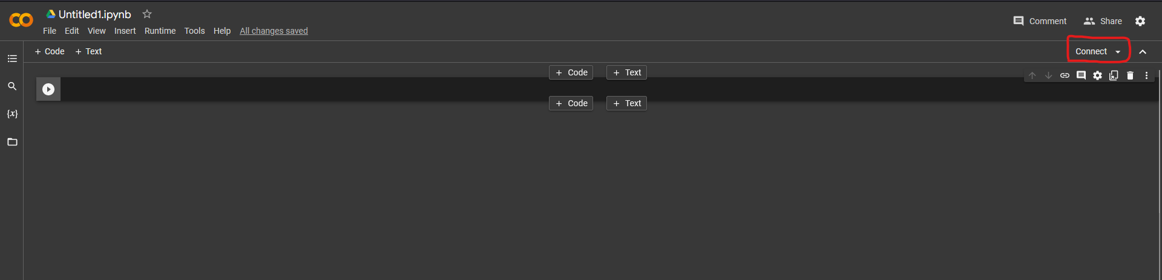

**3.** Uma vez conectado, podemos clicar em “+ Code” para adicionar novos blocos de código, onde iremos justamente escrever nossos códigos de Python, ou então clicar em “+ Text”, onde podemos escrever texto de diversas formas, inserir imagens e afins. Perceba que há um botão de play ao lado do nosso código: é ali que devemos apertar para executar nosso código. Abaixo do bloco de código percebemos a mensagem “Meu código aqui”, que é onde a resposta do nosso programa em Python fica.

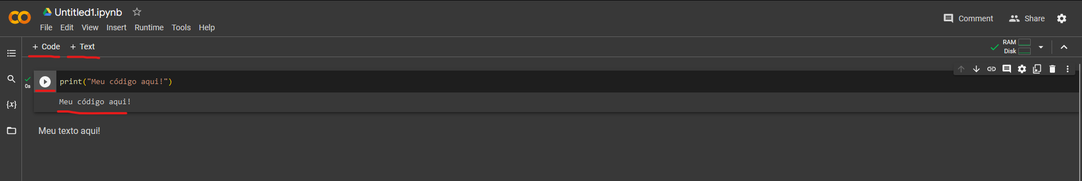

O Google Colab é uma alternativa extremamente poderosa e flexível, e não haverá nenhum prejuízo no aprendizado caso você prefira utiliza-lo.

Não esqueça de salvar o seu arquivo!

**3. O BÁSICO DO PYTHON**

**3.1 Primeiros passos**

**3.1.1 Acabando com a maldição do “Hello, World!”**

Antes de mais nada, precisamos nos livrar do que os programadores chamam da “Maldição do Hello, World!”, que diz que se você não criar um simples software para printar**⁽³⁾** essa simples frase, você estará fadado a nunca aprender tal linguagem. Pois então, vamos começar nos livrando dessa maldição. Veja abaixo como é extremamente simples criar um programa que printa “Hello, World!” em Python, e ao lado, olhe como é mais trabalhoso em uma linguagem como Java:

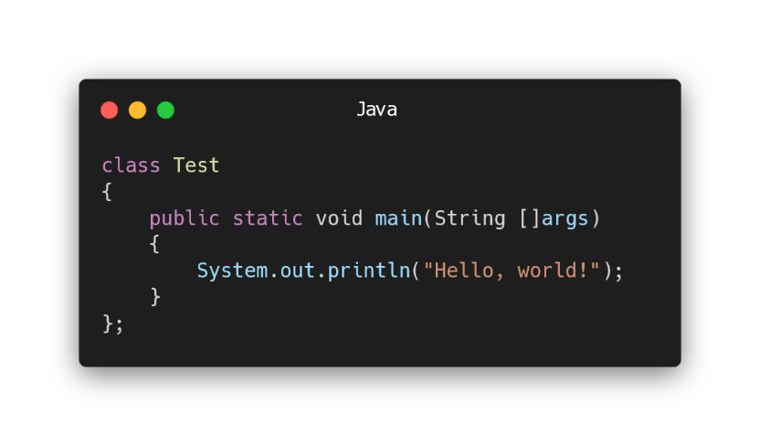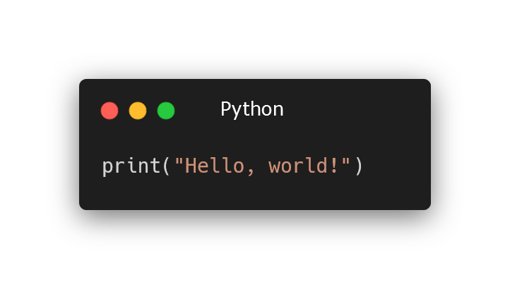

Não queremos falar mal de Java aqui, até porque é outra linguagem de programação incrível, mas convenhamos: não é muito mais simples e direto no Python?

Portanto, para criar uma saída de texto que diz “Hello, world!”, simplesmente precisamos utilizar a função print() e dentro dos parênteses abrir uma sessão de aspas simples ou duplas onde o texto que queremos mostrar visualmente deve ser inserido. Portanto, a sintaxe da referida função é:

print(“algum texto”)

Veremos logo logo em variáveis que não precisamos necessariamente passar qualquer texto alfanumérico entre os parênteses para utilizar a função print(), e nem muito menos que precisamos utilizar as aspas simples ou duplas.

**Anotações da sessão**

**3. O que é printar?**

Quando alguém da tecnologia diz “printar” geralmente significa algo como “mostrar na tela”, “mostrar visualmente”, “mostrar o output” etc. Pense em quando você tira um print da tela do seu celular: printar sua tela gera uma imagem, certo? E printar alguma coisa no código é como utilizar algum comando para mostrar algo visualmente. Podemos printar algo na tela para, por exemplo, mostrar algum texto ou valor para algum usuário, ou mesmo para encontrar problemas no nosso código (veremos isso mais adiante quando falarmos de debugging).

**3.1.2 Input e Output de dados**

Antes de entrar no código em si, precisamos entender o que é input e output:

**- Input (Entrada):** são informações que o usuário fornece ao programa, como quando você digita algo no teclado, clica com seu mouse etc. Esses dados de input (entrada) são então processados pelo programa para realizar quaisquer ações. Portanto, “inputar dados ao programa” é a mesma coisa que dizer “enviar/fornecer dados de usuário para o programa”;

**- Output (Saída):** são informações que o programa fornece ao usuário, como quando você clica em um botão de algum aplicativo e ele te retorna uma mensagem como “não foi possível concluir esta ação” ou então “upload realizado com sucesso”. Um output também pode ser algo gráfico mesmo, como um processamento de dados que leva a criação de uma imagem ou vídeo. Portanto, “receber um output” é a mesma coisa que dizer “o programa me mostrar alguma coisa (seja texto, seja uma imagem, seja um vídeo etc).

Agora que sabemos o que é input e output, vamos entender como podemos utilizar isso no Python.

O output mais básico nós acabamos de aprender com o “Hello, world!”, isto é, a função print() é a instrução mais simples e direta para nos fornecer um output de algo, onde, aquilo que eu colocar entre os parênteses será retornado para mim no terminal.

Já o input mais simples que temos no Python é uma função chamada input(). O funcionamento desta função é da seguinte forma:

input(“algum texto”)

Dentro de “algum texto” iremos inserir algo que será mostrado ao usuário, e então o mesmo poderá escrever algo com seu teclado para enviar para o programa após apertar a tecla Enter.

No momento essa função não irá fazer muito sentido ser utilizada pois ainda não chegamos em variáveis, contudo, já é de suma importância entender como podemos mostrar e enviar dados ao nosso programa.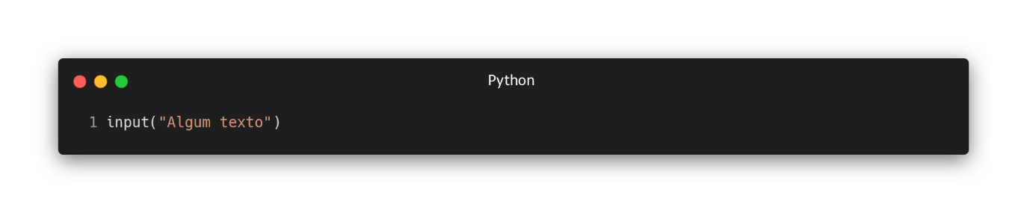

**3.1.3 Comentários**

Uma boa prática que você precisará se acostumar, principalmente sendo um iniciante, é: comente o seu código.

Comentar seu código significa literalmente colocar anotações sobre o que determinado bloco de código faz, para que determinado valor ou variável está sendo utilizado, para que serve determinada função, etc. Basicamente, comente tudo que você fizer (pelo menos por agora), pois será muito mais fácil traçar uma linha lógica do que seu código faz e como ele funciona. Isso é de muita importância para que você futuramente, quando for revisitar algum código antigo, saiba exatamente o que cada coisa faz, assim como já é de suma importância se acostumar com essa atividade, pois escrever códigos bem comentados é uma habilidade obrigatória de qualquer bom programador.

Pois então, vamos aprender como comentar nosso código em Python. Podemos utilizar duas formas diferentes de comentários:

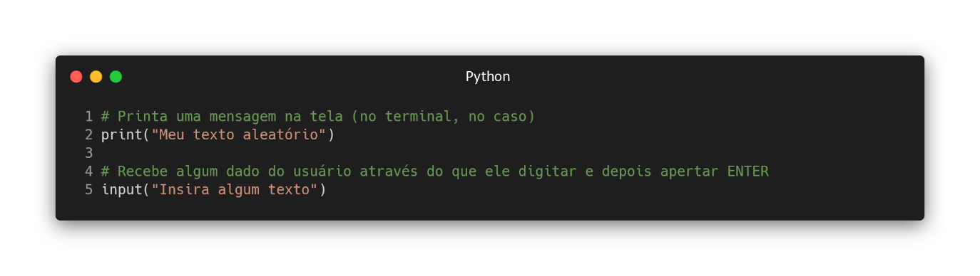**- Comentários inline:** são comentários de uma linha. Para criar um comentário deste tipo utilizamos o caractere # (hashtag). Como podemos ver no exemplo abaixo, para cada linha de comentário que eu quis adicionar, eu tive que colocar um # na frente do comentário:

**- Comentários multiline:** são comentários de duas ou mais linhas. Para criar um comentário deste tipo utilizamos os caracteres """ (3 aspas duplas) no início e """ (3 aspas duplas) no fim. Como podemos ver no exemplo abaixo, eu não precisei colocar nenhum # ou algo do gênero para que minhas linhas fossem interpretadas como código, pois tudo dentro das 6 aspas é considerado como um comentário.

Este tipo de comentário geralmente é utilizado quando queremos colocar algum texto longo dentro do código, como por exemplo um texto de introdução com o nome do seu software, a data de criação dele, a data da última atualização, o autor do código e afins.

Não utilize comentários multiline caso você simplesmente queira comentar brevemente o que determinado bloco de código faz.

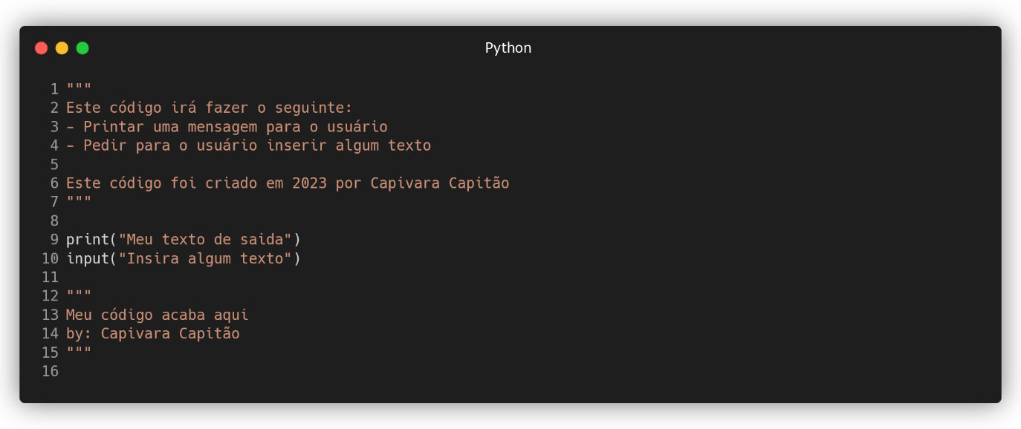Podemos ver como um comentário multiline se parece na imagem a seguir:

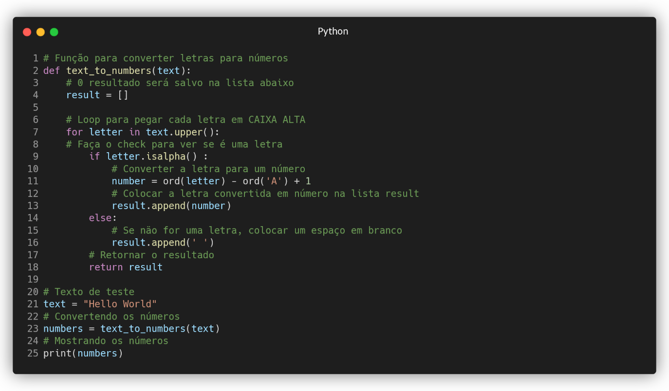Para mostrar como os comentários são de suma importância, olhe a imagem abaixo:

Mesmo não tendo muito conhecimento em Python, você consegue me dizer o que este código faz, não é mesmo? E isso se dá por conta dos comentários, que detalham passo-a-passo o que ele faz.

É claro que, em um ambiente profissional, você não irá colocar tantos comentários assim, mas aqui, para fins de estudo, coloque para saber o que o seu código faz e você não acabar se perdendo, assim como para você se lembrar futuramente de cada funcionalidade do seu código.

**3.2 Variáveis e Data Types**

**3.2.1 Variáveis**

Finalmente vamos entender o conceito mais básico e primordial de todas as linguagens de programação: as variáveis.

Uma variável é um nome simbólico ou identificador associado a um local de armazenamento na memória do computador, que é usado para armazenar e representar dados. Esses dados podem ser números, texto, objetos, ou qualquer outro tipo de informação que o programa precisa manipular.

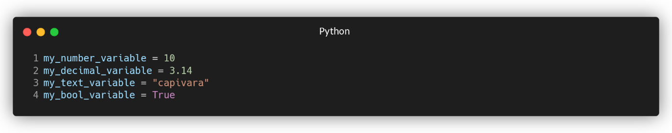Em palavras simples, uma variável é um nome de identificação no seu código que terá um determinado valor atribuído a ele que pode variar/mudar (por isso se chama variável). Para entender melhor, observe o código abaixo:

Como podemos ver, temos 4 linhas de código, onde cada linha foi declarada uma variável. A sintaxe da variável é feita da seguinte forma:

nome_da_variavel = valor

Portanto, em uma variável temos o conjunto de: nome, valor e tipo de dado (veremos este último a seguir em Data Types). Apenas para adiantar, por agora entenda que o tipo de dado é o tipo do nosso valor em si, isto é, se nosso valor é um número inteiro, um número decimal, um texto, um valor verdadeiro ou falso, etc.

Quando criamos uma variável, estamos declarando uma variável. Quando damos um valor para a variável, estamos atribuindo um valor para ela (fazendo um “assignment” de um valor para a variável).

Para fixar melhor a ideia de uma variável imagine:

• Uma caixa de madeira com várias divisões menores (memória do computador);

• Cada divisão menor da caixa de madeira tem um número de identificação (endereço de memória);

• Cada divisão dessa caixa de madeira pode guardar algum brinquedo (valor salvo no endereço de memória);

• Dentro dessas divisões menores nós conseguimos colocar brinquedos (valores), remover brinquedos (valores), trocar brinquedos (valores) de lugar, ou então copiar algum brinquedo (valor) de algum lugar e colar uma cópia exata deste brinquedo (valor) em outra divisão (endereço de memória).

Observe a imagem a seguir que ilustra o que foi dito agora:

Perceba que cada divisão da caixa de madeira possui um número de identificação de 01 até 16, onde cada lugar que possui alguma coisa tem um nome para identificar aquela divisão. Na memória RAM, cada divisão é um endereço de memória, que podemos escrever por exemplo como 0x00000004. Perceba que onde temos uma variável, a identificação está como o nome da nossa variável (o que não significa que o endereço de memória 0x alguma coisa deixe de existir).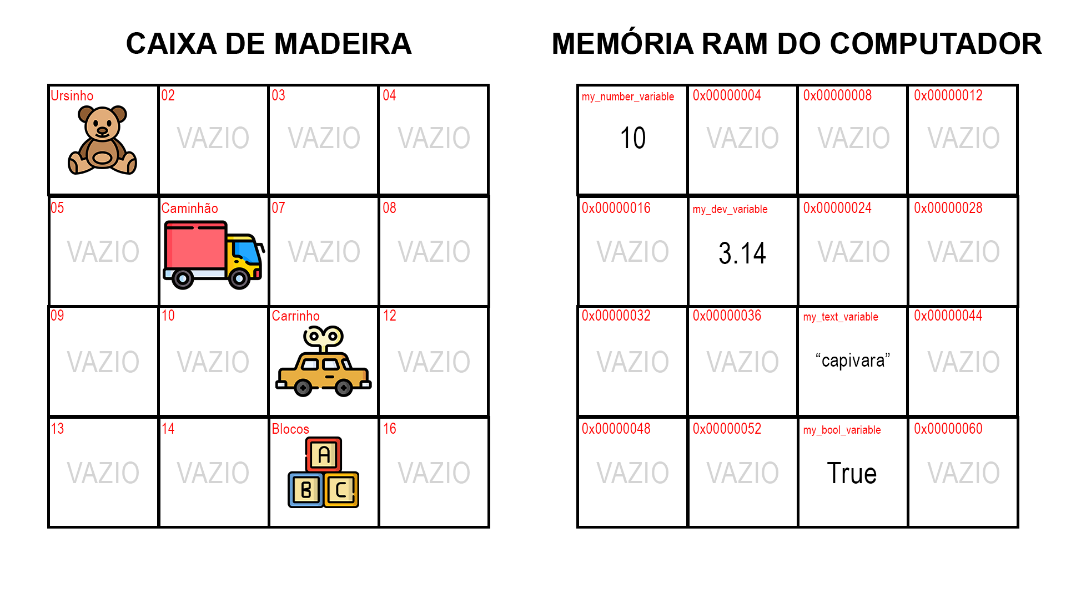

Na caixa de madeira também temos diversas divisões vazias. Isso também é perfeitamente normal de acontecer na memória RAM do computador, sendo que, caso toda nossa memória estivesse preenchida, teríamos o problema de estarmos sem espaço de memória disponível. Isso acontece, por exemplo, quando brincamos falando que precisamos de muita memória para abrir duas abas no Google Chrome.

Dentro de cada divisão com alguma coisa dentro, temos algum brinquedo na caixa de madeira. Na memória temos algum valor, que pode ser um número, um texto, um valor booleano etc.

Por fim, sabemos que é perfeitamente possível alguém pegar algum brinquedo da caixa de madeira e colocar em outra divisão, assim como é possível trocar dois brinquedos de lugar, ou mesmo remover completamente um brinquedo e colocar um novo brinquedo no lugar. Novamente, na memória temos o mesmo comportamento, podendo mudar o valor de cada variável, deletá-las completamente, definir que o valor de uma variável seja igual ao valor de outra variável e por aí vai.

Portanto, resumindo, temos que uma variável é um valor que foi colocado em algum local na memória do nosso computador, e como este valor está lá guardado na nossa memória, podemos acessá-lo rapidamente e manipulá-lo como desejarmos. A propósito, como o próprio nome sugere, pelo fato de ser uma variável, o seu valor pode mudar.

**3.2.2 Constantes**

Na mesma linha das variáveis nós temos as constantes, as quais são iguais as variáveis, porém, com uma única diferença: uma constante jamais terá seu valor alterado em qualquer momento da execução do programa.

Ou seja, uma constante nada mais é do que uma divisão na nossa caixa de madeira que colocamos um brinquedo e colamos ele lá com a cola mais poderosa do mundo, não sendo possível mudar o brinquedo de lugar, sendo que, se tentarmos de qualquer forma mudar aquele brinquedo, iremos quebrar nossa caixa de madeira (nosso programa irá crashar).

Certas linguagens de programação fazem com que nós precisemos especificar que determinada variável na realidade será uma constante com a palavra-chave “const”. Contudo, no Python não temos isso, portanto, qualquer valor dentro do Python será sempre uma variável.

Geralmente, quando programamos em Python, para entendermos que uma variável nunca deve ter seu valor modificado (portanto, de certa forma, uma constante) nós utilizamos o nome da variável todo em caixa alta como mostra o exemplo abaixo:

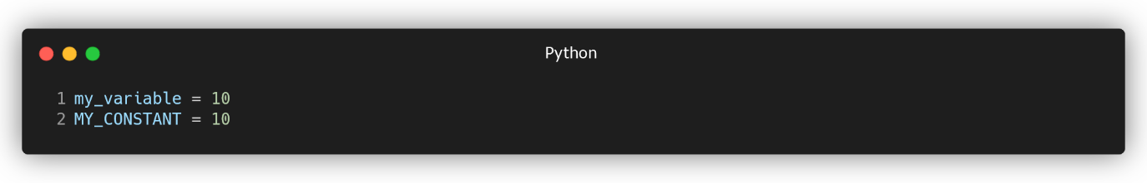

Ambas são variáveis, ambas possuem o valor 10 atribuído a elas, porém, pelo fato de na 2a linha o nome da variável estar todo em caixa alta, nós tratamos ela como uma constante, e dessa forma, nunca iremos (mesmo que não existe qualquer limitação para isso) modificar de qualquer maneira o valor dela.

Mas você deve estar se perguntando: pra quê eu vou usar as constantes do Python (que se quer são constantes por natureza) ao invés das variáveis em si? Bem, as constantes possuem benefícios muito claros, como o fato delas fornecerem um meio de identificar valores que não devem ser modificados ao longo da execução de um programa, tornando o código mais legível, menos propenso a erros e facilitando a manutenção. Além disso, o uso de constantes ajuda a documentar a intenção do programador, indicando que determinado valor deve permanecer inalterado durante toda a execução.

**3.2.3 Regras ao nomear variáveis**

O nome da variável pode ser qualquer texto que quisermos, desde que algumas regras sejam seguidas:

• Deve começar com uma letra (a-z, A-Z) ou com um underline (_);

• Os caracteres subsequentes podem ser letras, dígitos (0-9) ou underline;

• São case sensitive, ou seja, "nome" e "Nome" seriam considerados nomes de variáveis diferentes;

• Não é possível usar palavras reservadas da linguagem Python como nomes de variáveis, como: "if", "else", "for", "while", "import" e muitas outras.

**3.2.4 Convenções de nomeação de variáveis**

Sabendo das regras de nomeação de variáveis, também precisamos entender que existem diferentes tipos de convenções para nomeação das variáveis.

Uma convenção de nomeação de variáveis nada mais é do que um conjunto de regras que os programadores seguem ao nomear suas variáveis para manter a consistência e legibilidade do código.

Em outras palavras, se você escreve o nome das suas variáveis sempre como “minha_variavel”, você deve manter esse padrão e não escrever outras variáveis como “MinhaVariavel”, pois isso pode causar confusão por conta da falta de padrão.

As convenções de nomeação de variáveis mais comuns em Python são:

**- snake_case:** os nomes de variáveis são compostos por palavras em que cada palavra é separada por um underline e todas as letras são minúsculas. O ebook usará esta convenção do começo ao fim, porém, você é livre para utilizar aquela que fizer mais sentido para você;

Exemplo: nome_da_variavel

**- camelCase:** os nomes de variáveis são compostos por palavras em que cada palavra começa com uma letra maiúscula, exceto a primeira, e não há espaços ou underlines;

Exemplo: nomeDaVariavel

**- PascalCase:** Semelhante ao camelCase, mas a primeira letra de cada palavra também é maiúscula. Geralmente é usado para nomear classes em Python.

Exemplo: NomeDaVariavel

Veremos que, com o passar das sessões, nem tudo será nomeado utilizando apenas uma convenção, onde, dependendo com o que estivermos trabalhando, utilizaremos uma determinada convenção para garantir a organização e legibilidade do nosso código.

**3.2.5 Atribuindo múltiplos valores para variáveis ao mesmo tempo**

Acabamos de ver como declaramos uma simples variável, contudo, é possível mais de uma variável ao mesmo tempo, na mesma linha de código. Ou seja, não precisamos, linha por linha, declarar uma variável, e sim, podemos na mesma linha, declarar várias variáveis, com valores iguais ou diferentes.

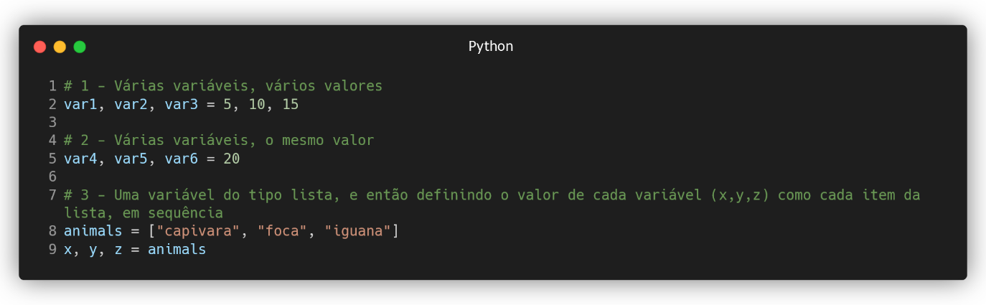Veja a seguir na ilustração como isso é feito:

Na linha 2 percebemos que temos 3 variáveis diferentes (var1, var2 e var3) e cada uma delas recebe um valor diferente (5, 10 e 15).

Na linha 5 temos 3 variáveis diferentes (var4, var5 e var6) que recebem o mesmo valor (20). Vale destacar que, se fossemos olhar o exemplo da caixa de madeira aqui, cada brinquedo igual (valor 20) teria sua própria divisão (existiriam 3 endereços de memória possuindo o valor 20).

Já na linha 8 temos primeiramente a criação de uma lista (iremos falar bastante sobre listas mais a frente, mas por agora, entenda como uma variável que tem um conjunto de valores, ao invés de um único valor), sendo que nessa lista temos 3 animais (capivara, iguana e foca). Posteriormente, temos a criação de 3 variáveis (x, y e z), onde estão atribuindo a lista com os 3 animais. Neste caso, o que o Python entende é que você quer pegar cada item da lista e atribuir o valor de cada um para cada variável que você declarou. Caso não tenha ficado tão claro, observe a imagem abaixo: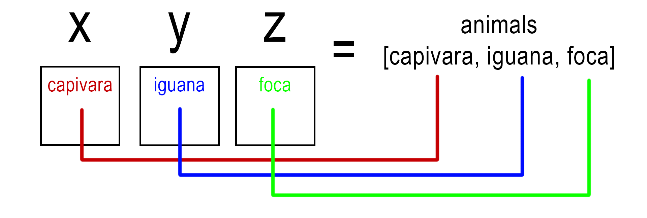

**3.2.6 Data Types**

Data Types (tipos de dados) referem-se aos diferentes tipos de valores que uma variável pode conter. Os tipos de dados em Python ajudam a determinar como os valores podem ser armazenados, manipulados e interagidos em um programa.

Vimos até agora que podemos colocar texto, números inteiros ou decimais ou valores verdadeiro/falso em variáveis, ou seja, se minha variável tem um número 10 como valor, logo o tipo de dado da minha variável é do tipo número inteiro, certo? A resposta pode chocar você, mas, não necessariamente.

Vamos primeiro entender quais os diferentes tipos de dados que existem em Python para depois entender o problema acima. Importante salientar que, não é necessário entender todos os data types mostrados abaixo por agora, pois haverão sessões futuras que iremos falar exaustivamente sobre eles, portanto, caso não entenda algum por agora, não se preocupe. São todos os data types em Python:

**- Text Type**

Uma variável com valor do tipo texto é o que chamamos de “string”. Uma string nada mais é do que um conjunto de caracteres, podendo incluir letras, números, símbolos e espaços em branco.

Dados marcados como “str” são dados do tipo text.

Um exemplo de declaração de variável do tipo text seria como:

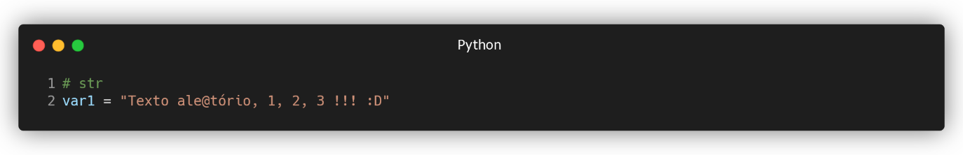

**- Numeric Types**

Uma variável com valor do tipo numérico engloba valores inteiros ou decimais. Com este tipo de dado podemos realizar operações matemáticas, como adição, subtração e afins.

Quando temos um número inteiro (sem casas decimais) o tipo do dado será “int”, quando temos um número decimal será do tipo “float”, e quando tivermos um número complexo será do tipo “complex”. Um número complexo é uma extensão dos números reais e inclui uma parte real e uma parte imaginária. A parte imaginária é multiplicada pelo número imaginário "i" (ou "j" em Python) para representar números complexos.

São exemplos dos tipos de dados numéricos:

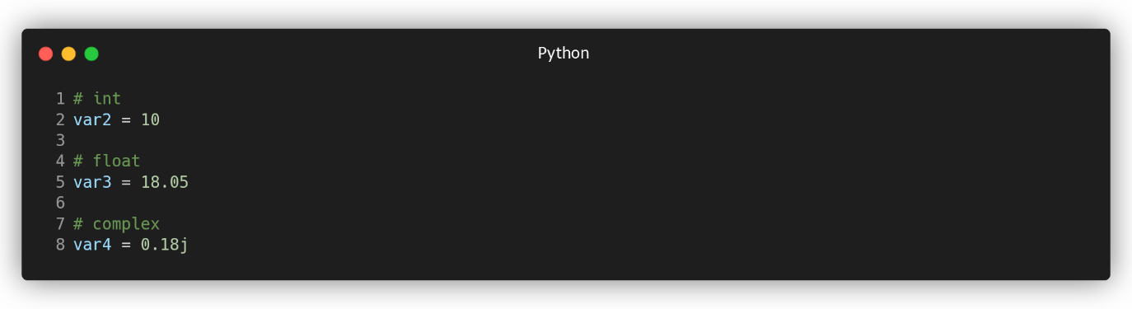

**- Boolean Type**

Uma variável com valor do tipo booleano pode receber apenas dois valores diferentes: True (verdadeiro) ou False (falso). Iremos utilizar este tipo de dado para realizar diversas validações lógicas, como, por exemplo, definir uma variável como verdadeira quando alguma ação é executada sem erros.

Dados marcados como do tipo “bool” são dados do tipo boolean

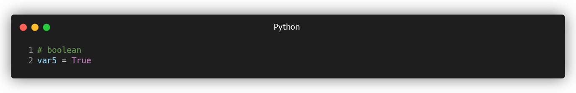Um exemplo de declaração de variável do tipo bool seria como:

**- Sequence Types**

Uma “variável” com valor do tipo sequence engloba tipos de dados que acomodam mais de um valor, isto é, eles não possuem um único valor (seja de texto, numérico ou booleano) e sim diversos valores que podem ser de diversos tipos de dados diferentes. O nome correto neste caso não é nem uma variável, e sim uma “estrutura de dados”, veremos isso mais a frente, por agora não precisa se importar com isso.

Quando temos um ou mais valores entre colchetes, temos uma variável do tipo “list”. Quando temos um ou mais valores entre parênteses, temos uma variável do tipo “tuple”. Quando temos uma variável com a atribuição de um valor da função range(), temos uma variável do tipo “range”. Também não entraremos em detalhes do funcionamento de cada, pois serão explicados um a um em sessões seguintes.

São exemplos dos tipos de dados sequence:

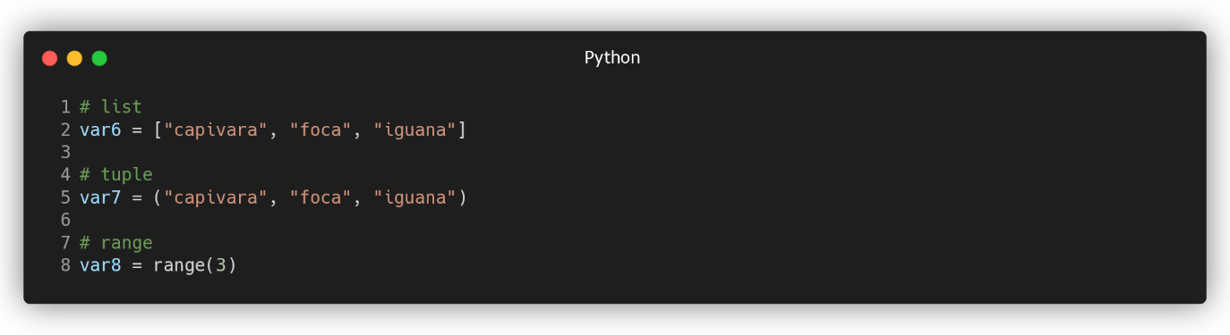

**- Mapping Type**

Uma “variável” com valor do tipo mapping se refere a um dicionário.

Quando temos um ou mais valores entre chaves, com um índice fazendo referência a um valor, teremos uma variável do tipo “dict”. Novamente aqui, o nome correto é uma “estrutura de dados”, que entraremos em detalhes futuramente quando formos adentrar o tema de mesmo nome.

Um exemplo de declaração de variável do tipo “dict” seria algo como (perceba que temos um índice e um valor que faz referência ao índice):

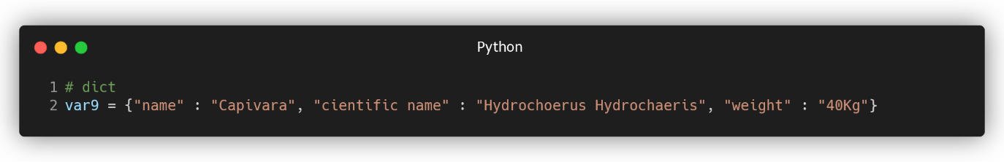

**- Set Types**

Uma “variável” com valor do tipo “set” se refere a um “set” ou “frozenset”. Mais uma vez, o o nome correto aqui é uma “estrutura de dados”,

Quando temos um ou mais valores entre chaves, teremos uma variável do tipo “set”. Quando temos uma variável com a atribuição de um valor da função frozenset(), temos uma variável do tipo “frozenset”. Não entraremos em detalhes sobre ambos pois também serão discutidos a fundo nas sessões seguintes.

São exemplos dos tipos de dados set:

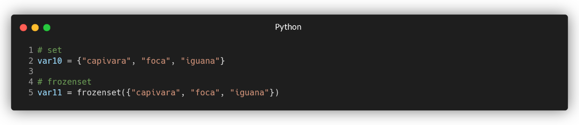

**- Binary Types**

Uma variável com valor tipo binary representa dados binários, que consistem em uma sequência de 0s e 1s. Aqui precisamos falar sobre números binários, hexadecimais, memória e afins, e este não é o foco do nosso estudo. Porém, apenas para saber a diferença básica, o tipo “bytes” representa uma sequência imutável de bytes (não podem ser modificados após a criação). Já o “bytearray” representa uma sequência mutável de bytes (você pode alterar os valores dos bytes após a criação). Por fim, o tipo “memoryview” apenas irá retornar o endereço de memória de certos bytes.

Quando temos um valor com um prefixo da letra b antes das aspas, temos um valor do tipo “bytes”. Quando temos uma variável com a atribuição de um valor da função bytearray(), temos uma variável do tipo “bytearray”. Quando temos uma variável com a atribuição de um valor da função memoryviewarray(bytes()), temos uma variável do tipo “memoryview”.

São exemplos dos tipos de dados binários:

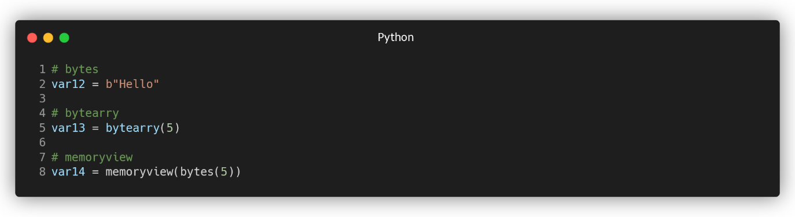

**- None Type**

Uma variável que possui um valor do tipo “None” não contém nenhum valor ou dado (o que é completamente diferente de ter um valor nulo). Nós podemos, por exemplo, inicializar uma variável com o valor None quando ainda há um valor especificado que deve ser atribuído a ela.

Exemplo de declaração de variável do tipo None: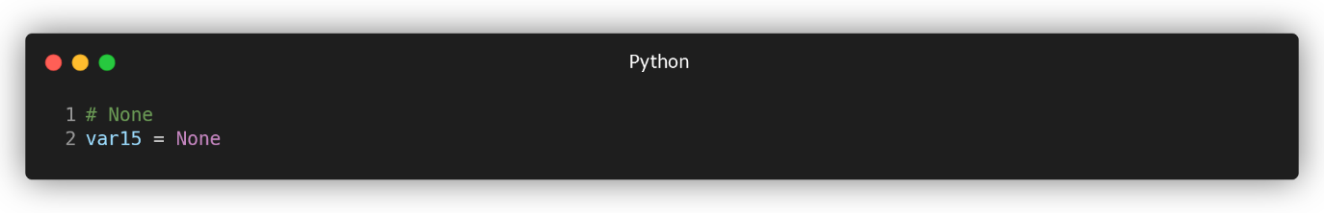

**3.2.6 Descobrindo o tipo do valor da variável com type**

A partir daqui, já sabemos que as variáveis podem conter valores de diferentes tipos, mas lembra do que problema eu que coloquei antes de entrarmos nos tipos de dados? O problema era que, mesmo que houvesse uma variável com o número 10, não necessariamente seria tratado como um número inteiro, uma vez que eu poderia ter uma variável do tipo str com a sequência de caracteres “10”.

Tudo que é colocado dentro de aspas será tratado como texto, isso significa que se você declarar uma variável querendo que o valor seja tratado como um número inteiro, mas coloque entre aspas, você estará na realidade declarando uma string.

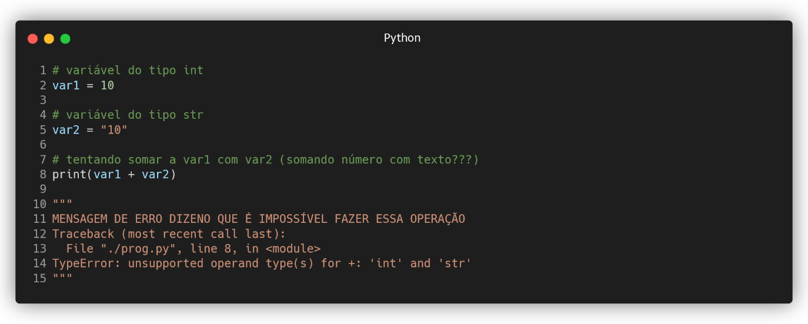Para entender melhor, observe o código abaixo:

O problema de utilizar números como strings é que, por exemplo, não conseguimos realizar operações matemáticas com os mesmos. Pense na simples pergunta: como você poderia somar um número com um texto? Não faz o menor sentido, certo? E a mesma coisa acontece com o Python, ele não sabe como fazer essa soma, mesmo que a nossa string contenha apenas números.

Acima nós temos a ilustração do código das variáveis var1 e var2 que mostram claramente que cada uma delas possui um tipo de dado diferente, mas se esse valor tivesse sido gerado por alguma qualquer fonte externa ao nosso código, como iríamos descobrir qual o tipo do dado que estamos lidando?

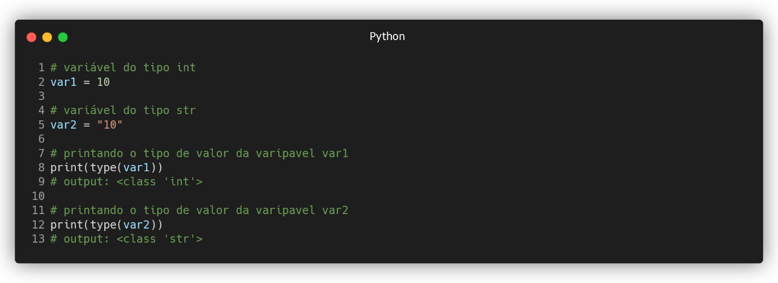Para salvar nosso dia existe uma função do Python chamada type(), que, como o nome já sugere, irá nos retornar qual o tipo de dado daquele valor ou variável que estamos lidando. Veja o como o funcionamento do type é fácil segundo a ilustração abaixo:

Perceba que para facilitar as ilustrações e as explicações, será colocado, quando necessário, abaixo das funções de print() ou semelhantes, o output que iremos receber caso coloquemos o código para rodar.

Utilize a função type quando você quiser confirmar com qual tipo de dado você está trabalhando, para evitar problemas de por exemplo estar fazendo uma operação de adição entre um número e uma string.

Agora já sabemos como podemos descobrir o tipo dos dados, mas resta a a dúvida: como iremos utilizar o valor das variáveis var1 e var2 para realizar uma soma entre elas? E é aqui que outro herói entra em cena: casting.

**3.2.7 Casting**

Casting refere-se à conversão de um valor de um tipo de dado para outro tipo de dado. Isso é útil quando você precisa realizar operações que envolvem diferentes tipos de dados ou quando deseja garantir que um valor seja interpretado como um tipo específico. O casting é uma maneira de ajustar o tipo de dado de uma variável de acordo com suas necessidades.

Portanto, podemos resolver o problema da soma das variáveis var1 e var2 utilizando casting.

Para converter um dado de um tipo para outro, devemos pegar o nome do tipo que queremos que o valor seja convertido e então abrir uma sessão de parênteses, onde colocaremos ali dentro o valor ou variável que desejamos converter.

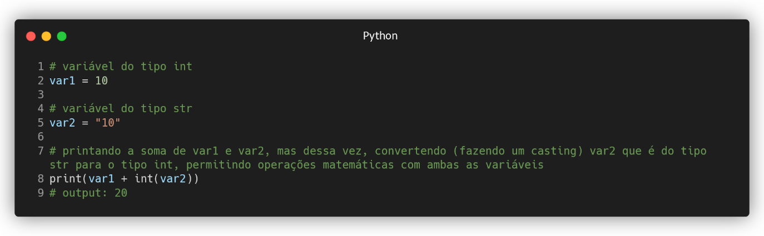Siga a ilustração abaixo para entender o funcionamento do casting:

Podemos fazer isso com todos os tipos de dados que vimos até aqui, contudo, obviamente que é impossível converter, por exemplo, uma variável do tipo int para o tipo dict, uma vez que não faz sentido converter um único valor numérico para uma lista com índice e valor.

As demais conversões que envolvem, por exemplo, um número inteiro (int) para um número decimal (float) e vice-versa funcionarão sem problemas. Porém, é importante destacar que, caso nosso número decimal possua algum número após a vírgula (ou ponto, se tratando de programação), estes serão completamente apagados após serem convertidos para um número inteiro, uma vez que números inteiros logicamente não possuem casas decimais.

**3.2.8 Printando variáveis no meio do texto**

Até então vimos que é possível utilizando a função print mostrar um output de texto ou de valores de variáveis. Porém, como podemos mostrar o valor de uma variável no meio de um texto?

Imagine que você tem um código que calcula a nota de algum aluno, e você quer dizer que aquele aluno tirou tal nota, porém, você não quer escrever um programa para cada nota possível, com a finalidade de mostrar um texto dizendo “Você tirou tal nota”. Imagine ter que fazer 11 programas (notas 0 até 10), cada um para mostrar uma mensagem de texto diferente.

Ou pior ainda, imagine que você tem um programa que, quando o usuário entra nele, aparece uma mensagem de bem-vindo com o nome do usuário. É simplesmente impossível (e completamente sem sentido) fazer um programa para cada possibilidade de nome existente no planeta Terra, apenas para mostrar a mensagem “Bem-vindo(a) fulano”.

Com isso, vamos aprender a como mesclar no nosso output texto e valores de variáveis. Podemos fazer isso de três formas diferentes.

**- String Concatenation**

A concatenação de strings envolve a união de strings e expressões utilizando o operador de soma ( + ).

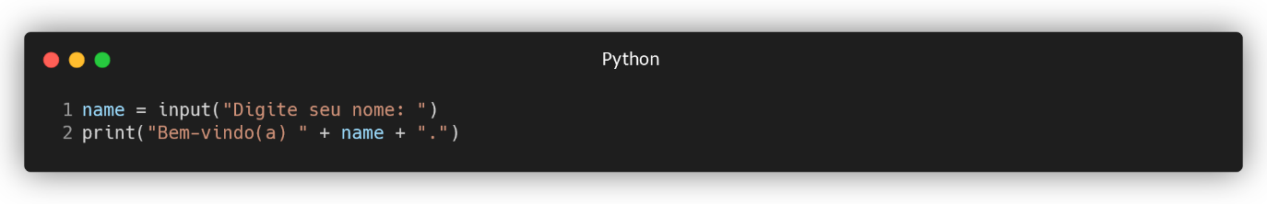

É importante destacar que se você deseja concatenar variáveis que não são do tipo string, como números inteiros, é necessário convertê-las em strings primeiro. Você pode fazer isso usando o casting com a função str().

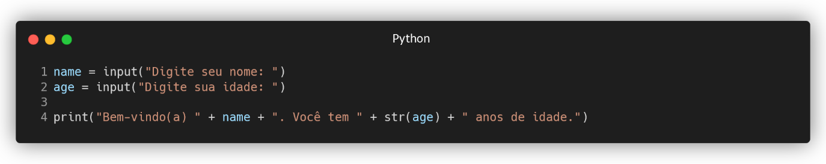

**- String Formating**

A formatação de strings permite inserir valores de variáveis em uma string de forma controlada e legível. Existem várias maneiras de formatar strings em Python., porém, vamos ver a abordagem mais comun, que é usando a função format().

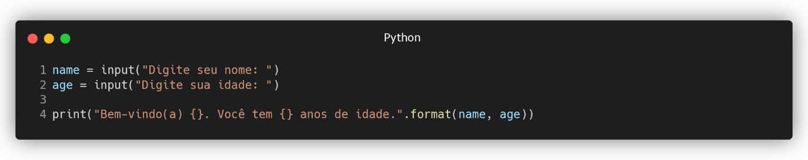Para utilizamos o format(), precisamos que, onde quisermos inserir os valores na nossa string, coloquemos um par de chaves {}. Depois, na função fortmat(), nós iremos colocar em ordem os valores que queremos substituir pelos pares de chaves.

**- f-Strings**

As f-strings (format strings) são a maneira mais recente e conveniente de formatar strings em Python, introduzidas a partir do Python 3.6 (se você tentar utilizar esse recurso em versões mais antigas do Python, não funcionará).

Para utilizar as f-strings, basta colocar o texto que colocaríamos normalmente entre aspas, mas com o detalhe de colocar a letra “f” ou “f” ao lado de fora da aspas da esquerda. Para então colocar algum valor de variável sendo mostrado junto do texto, basta abrir um par de chaves {} e colocar o nome da variável ali dentro. Simples e direto, não?

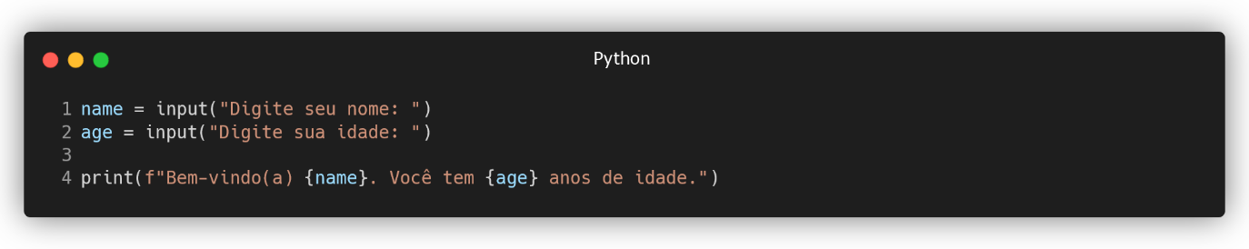

Esse recurso torna nosso código altamente legivel e faz com que a formatação de strings seja mais simples e direta. Elas também suportam formatação avançada, como especificação de precisão para números e outras opções de formatação (veremos isso futuramente em manipulação de strings).

Como este ebook trabalha com versões mais recentes do Python, vamos utilizar as f-strings ao longo de todo o livro, para facilitar a leitura do código.

**3.3 Operadores**

**3.3.1 Operadores Aritméticos**

Operadores aritméticos no Python são símbolos especiais que você usa para realizar operações matemáticas em números. Eles permitem que você faça cálculos, como adição, subtração, multiplicação, divisão e muito mais.

Não se preocupe, não iremos ver nenhum conceito avançado de matemática! Apenas será necessário conceitos avançados de matemática caso você decida seguir para alguma área como ciência de dados, inteligência artificial e afins.

Portanto, fique tranquilo, não são todas as áreas que você irá precisar estudar matemática para trabalhar com Python (mas recomendamos que um programador esteja em dia pelo menos com conceitos básicos de matemática, pois, no fim, tanto matemática quanto programação são brincadeiras de lógica).

Sem mais delongas, vamos entender cada operador aritmético do Python.

**- Adição ( + )**

É o operador utilizado para fazer operações matemáticas de adição. Para utiliza-lo, basta definir o que com o que você quer somar.

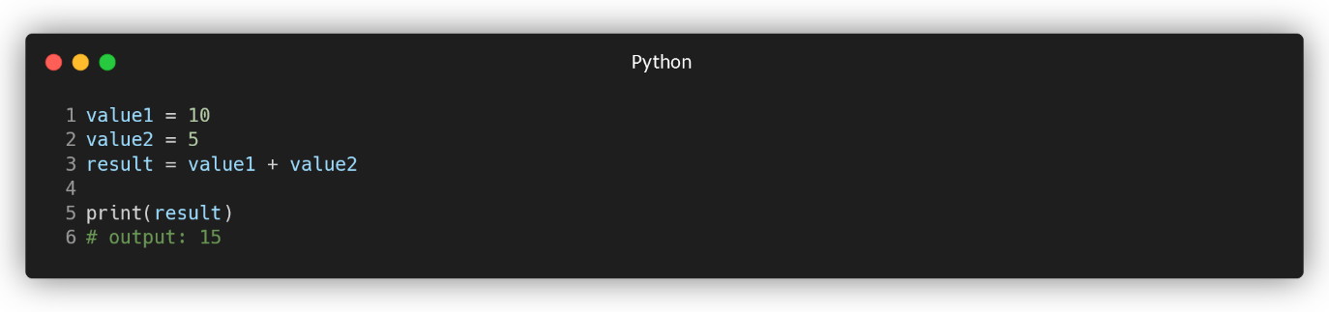

**- Subtração ( - )**

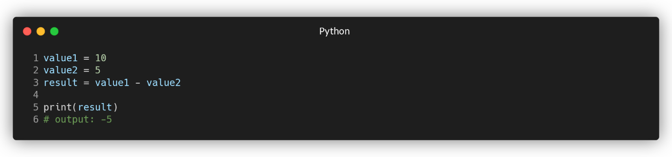É o operador utilizado para fazer operações matemáticas de subtração. Para utiliza-lo, basta definir o que com o que você quer subtrair.

**- Multiplicação ( * )**

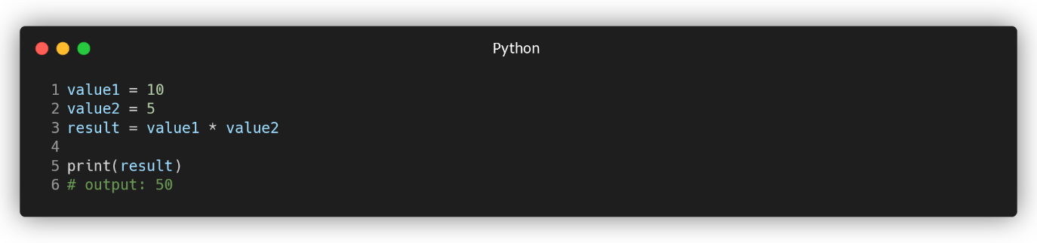É o operador utilizado para fazer operações matemáticas de multiplicação. Para utiliza-lo, basta definir o que com o que você quer multiplicar.

**- Divisão ( / )**

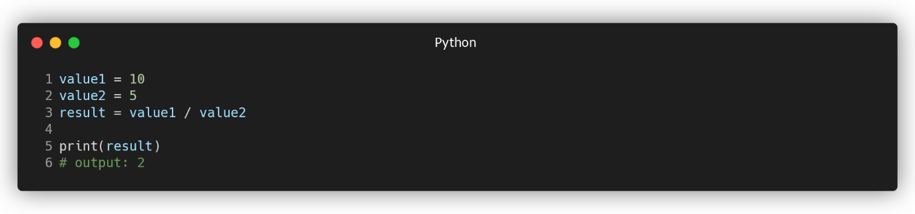É o operador utilizado para fazer operações matemáticas de divisão. Para utiliza-lo, basta definir o que com o que você quer dividir.

**- Módulo ( % )**

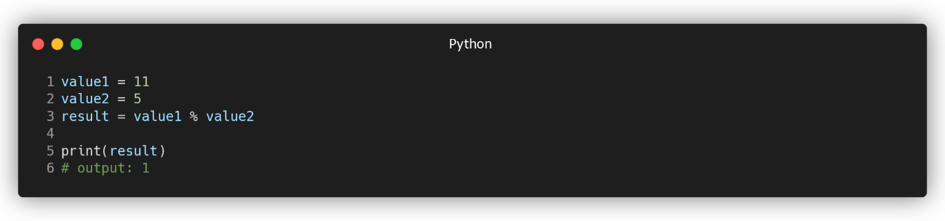É o operador utilizado para retornar o resto de uma divisão. Para utiliza-lo, basta definir o que com o que você quer dividir e então receber como resultado apenas o resto da divisão.

**- Divisão Arredondada ( // )**

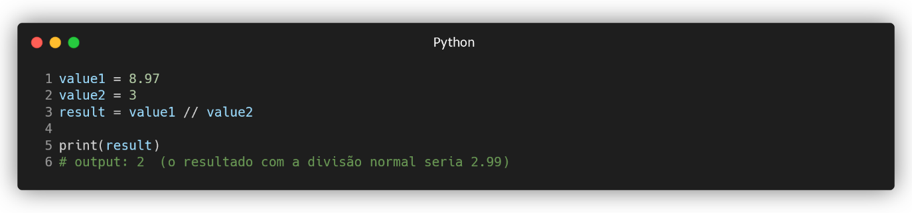É o operador utilizado para fazer operações matemáticas de divisão, porém, não utilizando casas decimais, arredondando o valor sempre para baixo (2.99 será arredondado para 2, conforme mostra o código a seguir). Para utiliza-lo, basta definir o que com o que você quer dividir.

**- Exponenciação ( ** )**

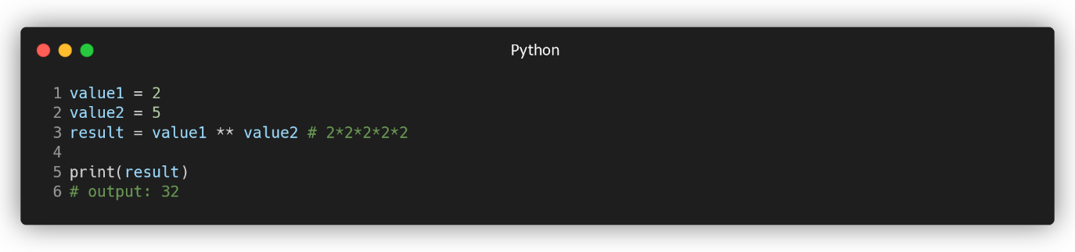É o operador utilizado para fazer operações matemáticas de exponenciação (também conhecido como elevado). Para utiliza-lo, basta definir qual número você quer elevar a quantas vezes você quer.

**3.3.2 Operadores de Atribuição**

Ainda na ideia dos operadores aritméticos, temos os operadores de atribuição, que nos auxiliam a realizar contas matemáticas e já atribuir um determinado valor em seguida (lembra do que falamos sobre atribuir valores à variáveis? Pois então, aqui seguimos na mesma ideia).

Os operadores de atribuição em Python são instruções para dar um novo valor a uma variável. Eles ajudam a atualizar o valor de uma variável de maneira rápida e fácil.

Vamos entender melhor como eles trabalham vendo o funcionamento de cada um dos operadores de atribuição:

**- Atribuição ( = )**

É o operador que vimos até agora quando declaremos nossas variáveis e atribuímos um valor para elas. Aqui estamos apenas formalizando a existência deste operador para você entender exatamente onde ele se encaixa em todo o contexto de operadores. Portanto, este operador basicamente é utilizado para atribuir algum valor a alguma variável.

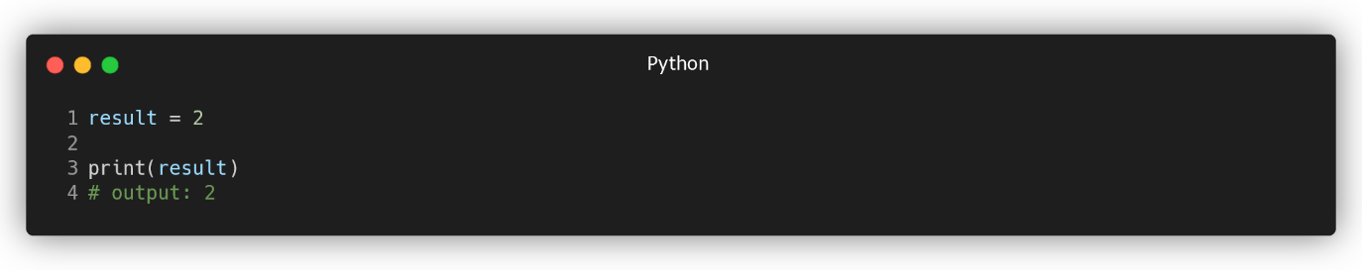

**- Adição com Atribuição ( += )**

Funciona da mesma forma que o operador aritmético de adição, com a diferença de que não é necessário especificar a mesma variável duas vezes para realizar a operação de adição nela mesma. Basicamente, a operação “x += 3” é a mesma coisa que escrever “x = x + 3”.

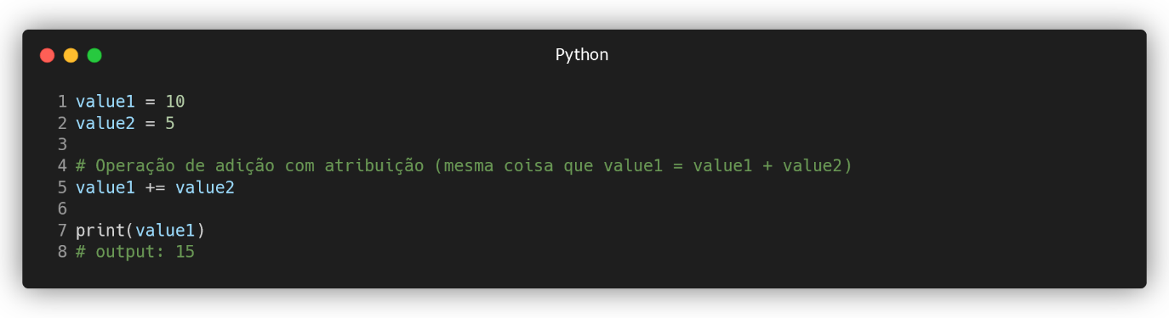

**- Subtração com Atribuição ( -= )**

Funciona da mesma forma que o operador aritmético de subtração, com a diferença de que não é necessário especificar a mesma variável duas vezes para realizar a operação de subtração nela mesma. Basicamente, a operação “x -= 3” é a mesma coisa que escrever “x = x - 3”.

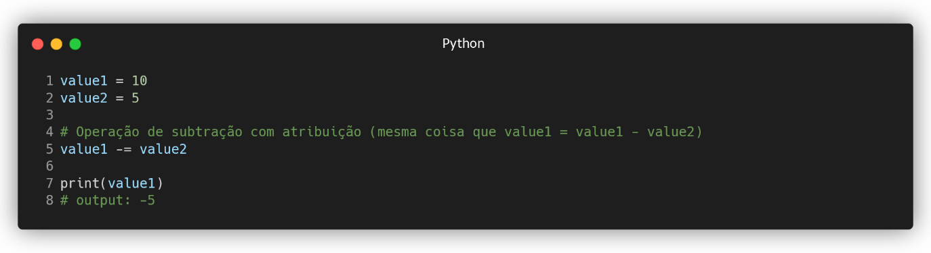

**- Multiplicação com Atribuição ( *= )**

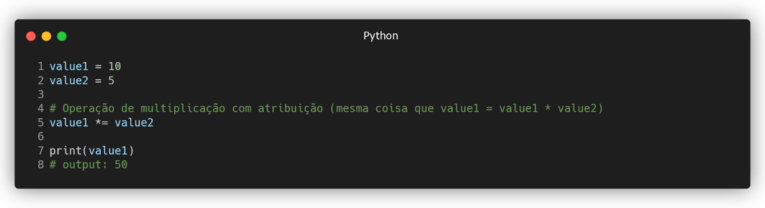Funciona da mesma forma que o operador aritmético de multiplicação, com a diferença de que não é necessário especificar a mesma variável duas vezes para realizar a operação de multiplicação nela mesma. Basicamente, a operação “x *= 3” é a mesma coisa que escrever “x = x * 3”.

**- Divisão com Atribuição ( /= )**

Funciona da mesma forma que o operador aritmético de divisão, com a diferença de que não é necessário especificar a mesma variável duas vezes para realizar a operação de divisão nela mesma. Basicamente, a operação “x /= 3” é a mesma coisa que escrever “x = x / 3”.

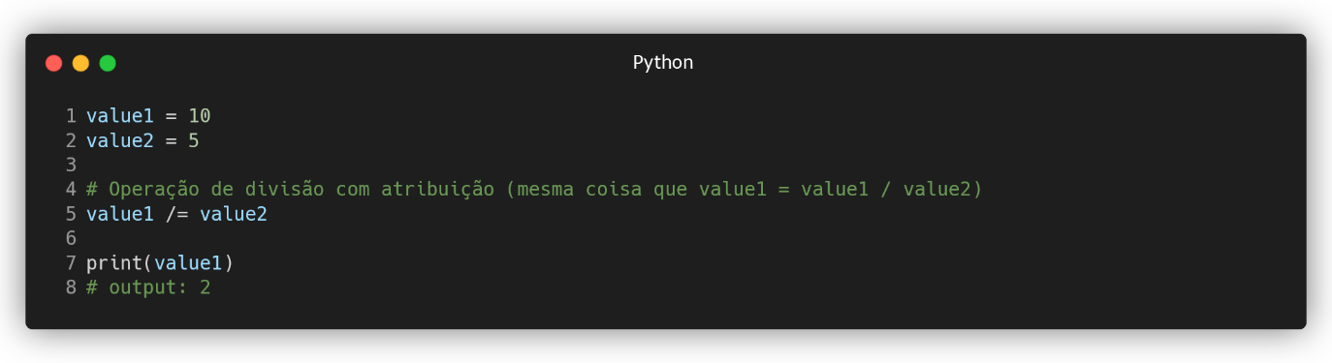

**- Módulo com Atribuição ( %= )**

Funciona da mesma forma que o operador aritmético de módulo, com a diferença de que não é necessário especificar a mesma variável duas vezes para realizar a operação de módulo nela mesma. Basicamente, a operação “x %= 3” é a mesma coisa que escrever “x = x % 3”.

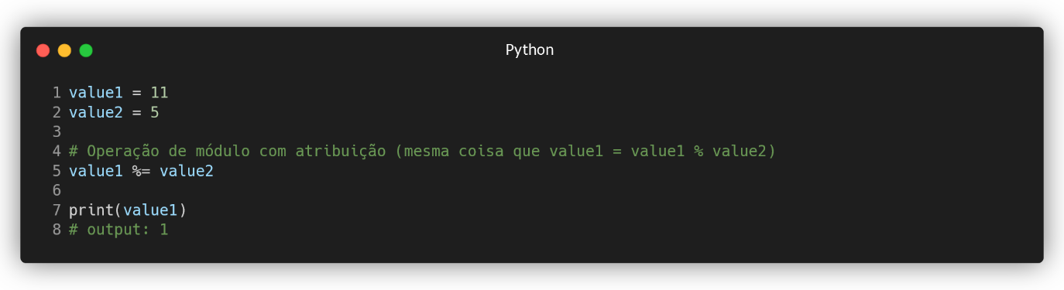

**- Divisão Arredondada com Atribuição ( //= )**

Funciona da mesma forma que o operador aritmético de divisão arredondada, com a diferença de que não é necessário especificar a mesma variável duas vezes para realizar a operação de divisão arredondada nela mesma. Basicamente, a operação “x //= 3” é a mesma coisa que escrever “x = x // 3”.

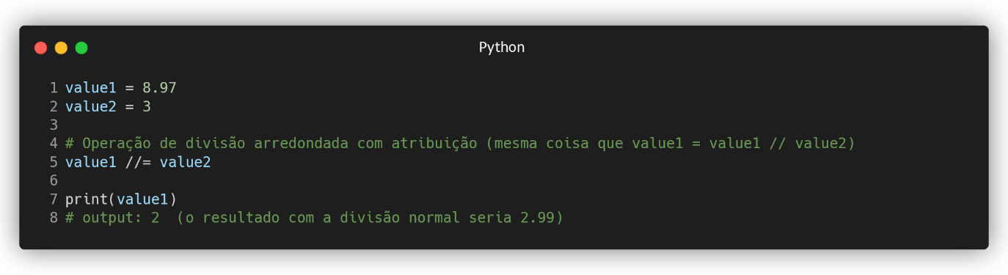

**- Exponenciação com Atribuição ( **= )**

Funciona da mesma forma que o operador aritmético de exponenciação, com a diferença de que não é necessário especificar a mesma variável duas vezes para realizar a operação de exponenciação nela mesma. Basicamente, a operação “x **= 3” é a mesma coisa que escrever “x = x ** 3”.

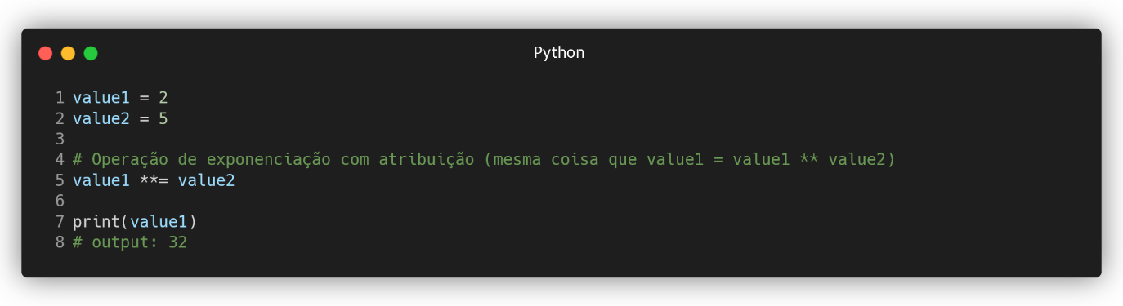

**3.3.3 Operadores de Comparação**

Os operadores de comparação são usados para comparar valores e expressões, determinando se uma condição é verdadeira ou falsa. Eles são frequentemente usados em estruturas de controle condicional, como instruções "if" e "while" (falaremos disso mais a frente), para tomar decisões com base em comparações.

Ou seja, podemos utilizar os operadores de comparação, para, por exemplo, comparar se um valor é maior que o outro, se um valor é igual ao outro e por ai vai, sendo que, o resultado que será retornado na comparação para nós sempre será um valor True ou False.

Vamos conhecer cada um dos operadores de comparação.

**- Igual a ( == )**

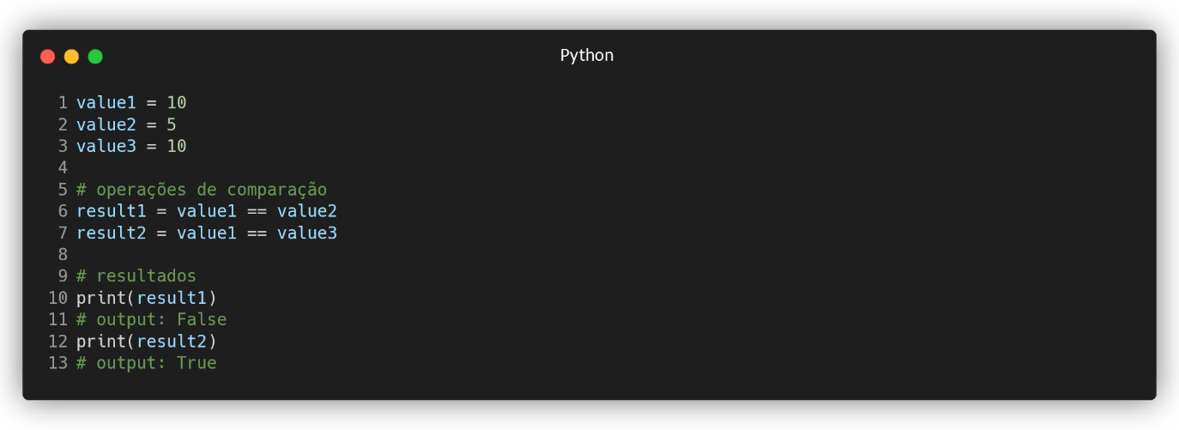Verifica se dois valores são iguais, retornando verdadeiro caso sejam iguais, e falso caso sejam diferentes. Perceba que esse operador é diferente do operador de atribuição, onde o primeiro possui dois símbolos de igual, e o segundo possui apenas um. É importante que você deixe bem frisado que “=” é diferente de “==”, pois utilizar um operador de atribuição para comparar dois valores não irá funcionar, cada um possui sua função e não se confundem.

**- Diferente de ( != )**

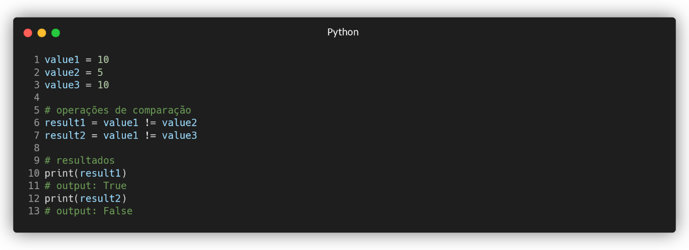Verifica se dois valores são diferentes, retornando verdadeiro caso sejam diferentes, e falso caso sejam iguais.

**- Maior que ( > )**

Verifica se o valor da esquerda é maior que o valor da direita, retornando verdadeiro caso o valor da esquerda seja maior, e falso o valor da esquerda seja menor.

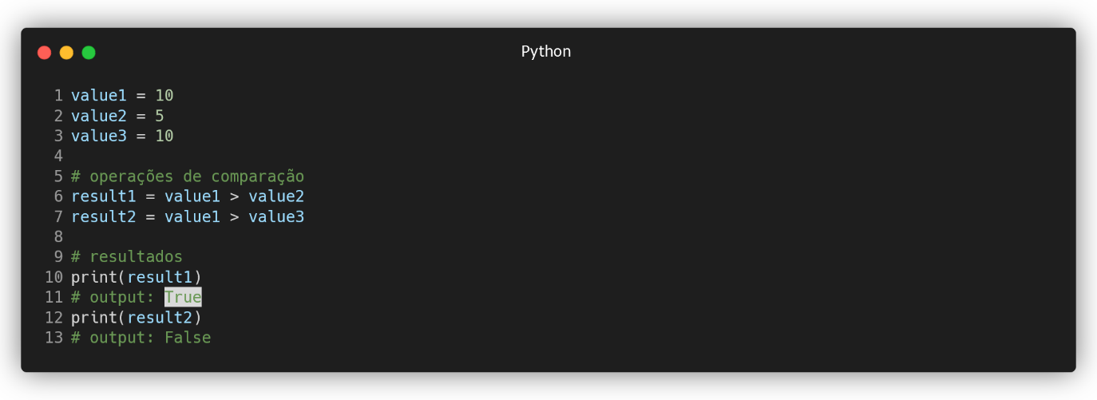

**- Maior que ou igual a ( >= )**

Verifica se o valor da esquerda é maior que o valor da direita, retornando verdadeiro caso o valor da esquerda seja maior, e falso o valor da esquerda seja menor. Também verifica se o valor da direita é igual ao valor da esquerda, retornando verdadeiro caso ambos os valores sejam iguais.

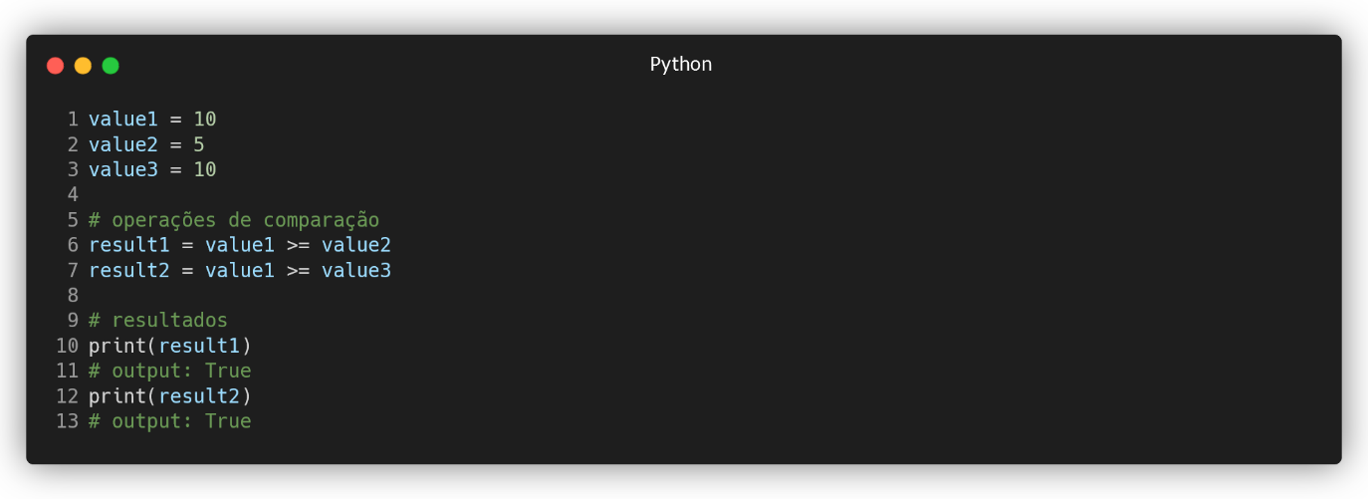

**- Menor que ( < )**

Verifica se o valor da esquerda é menor que o valor da direita, retornando verdadeiro caso o valor da esquerda seja menor, e falso o valor da esquerda seja maior.

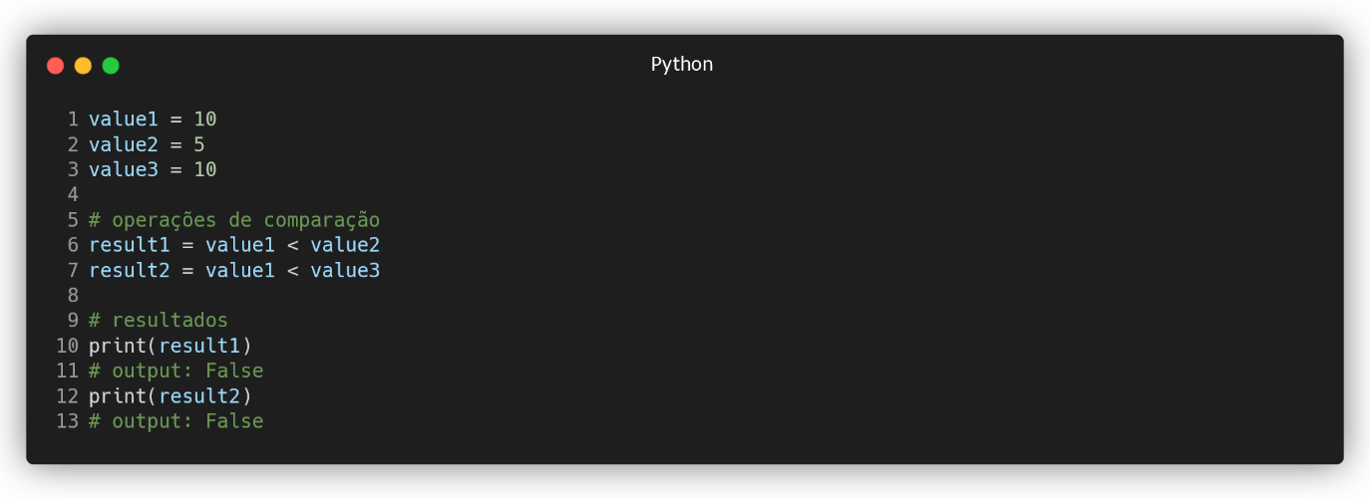

**- Menor que ou igual a ( <= )**

Verifica se o valor da esquerda é menor que o valor da direita, retornando verdadeiro caso o valor da esquerda seja menor, e falso o valor da esquerda seja maior. Também verifica se o valor da direita é igual ao valor da esquerda, retornando verdadeiro caso ambos os valores sejam iguais.

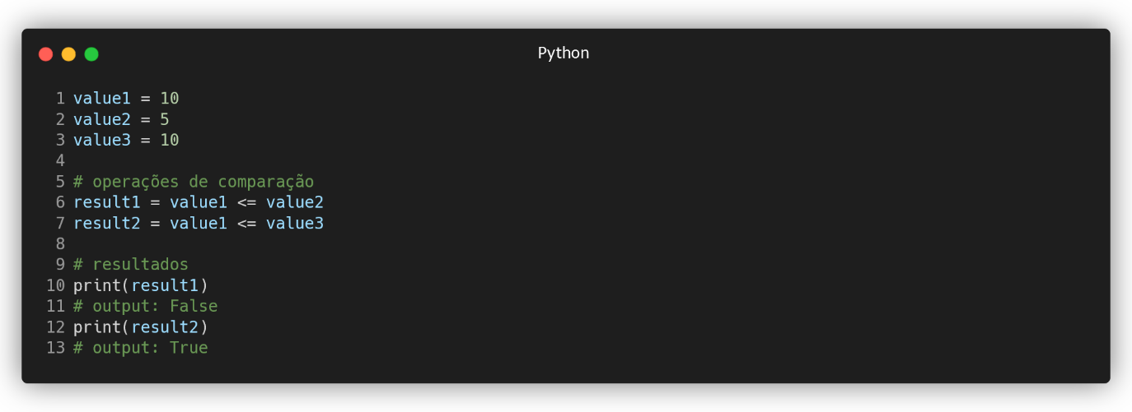

**3.3.3 Operadores Lógicos**

Seguindo nos estudos dos operadores, agora iremos falar dos operadores lógicos.

Os operadores lógicos são ferramentas que usamos para tomar decisões com base em condições. Eles nos permitem combinar várias condições para determinar se algo é verdadeiro ou falso.

Nós vimos que podemos fazer comparações de valores para checar se são maiores, menores iguais e afins, certo? Porém, perceba que é apenas uma comparação e nada mais entre dois valores. Portanto, como nós poderíamos fazer mais de uma comparação para ter um resultado de verdadeiro ou falso? Nós utilizaríamos algum dos operadores lógicos que veremos.

Algo importante a se destacar é que, como dito, podem ser duas ou mais comparações. Mesmo que as ilustrações mostrem apenas duas comparações, podemos colocar quantas comparações quisermos, apenas sendo necessário repetir o operador lógico desejado (podemos mesclar vários dos operadores lógicos).

São os operadores lógicos em Python.

**- AND**

Este operador lógico irá vertificar duas ou mais condições e verificar se uma condição e (and) outra condição são verdadeiras para ter um resultado verdadeiro. Caso qualquer uma das duas ou mais condições forem falsas, mesmo que todas as outras forem verdadeiras, o resultado será falso.

Pense no seguinte exemplo: você tem um carro, onde para dar partida nele você precisa inserir a chave e (and) rodar ela para o sentido correto. Ou seja, se você só enfiar a chave, o carro liga? Não. Se você só girar a chave sem ela estar enfiada na ignição, o carro liga? Também não. Portanto, para ligar o carro, ambas ações precisam acontecer, onde, caso uma não aconteça, o carro não ligará.

Observe o funcionamento do operador AND na ilustração abaixo.

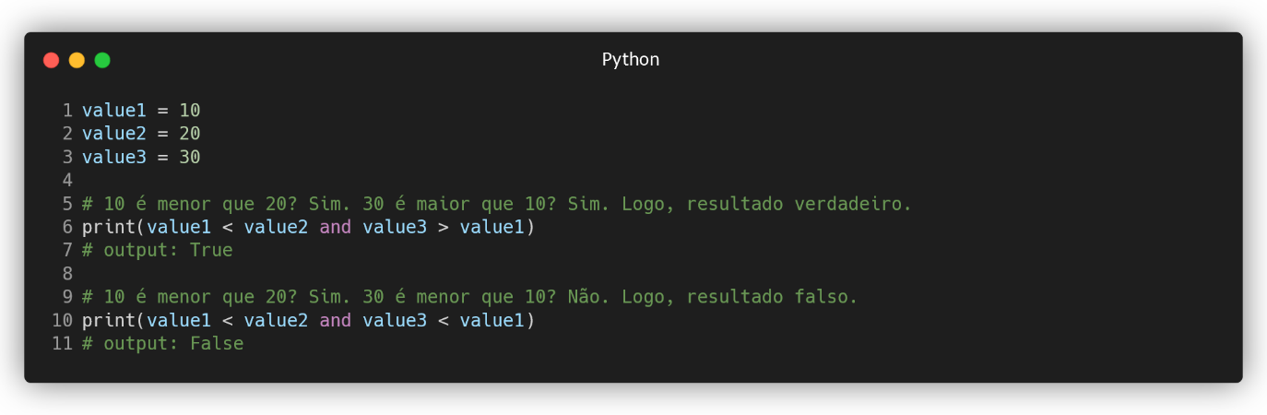

**- OR**

Este operador lógico irá vertificar duas ou mais condições e verificar se pelo menos uma ou (or) outra condição são verdadeiras para ter um resultado verdadeiro. Caso qualquer uma das duas ou mais condições forem verdadeiras, mesmo que todas as outras forem falsas, o resultado será verdadeiro.

Pense no seguinte exemplo: você tem um carro, onde, uma vez que ele está em movimento e você quer parar ele, você pode pisar no freio ou (or) então puxar o freio de mão (não que seja o correto). Ou seja, se você pisar no freio o carro irá parar? Sim. Se você puxar o freio de mão, independente de ter pisado ou não no freio, o carro irá parar? Sim também. Perceba que não existe uma relação de dependência entre freiar e puxar o freio de mão para o carro parar, qualquer uma das duas ações fará com que o carro pare.

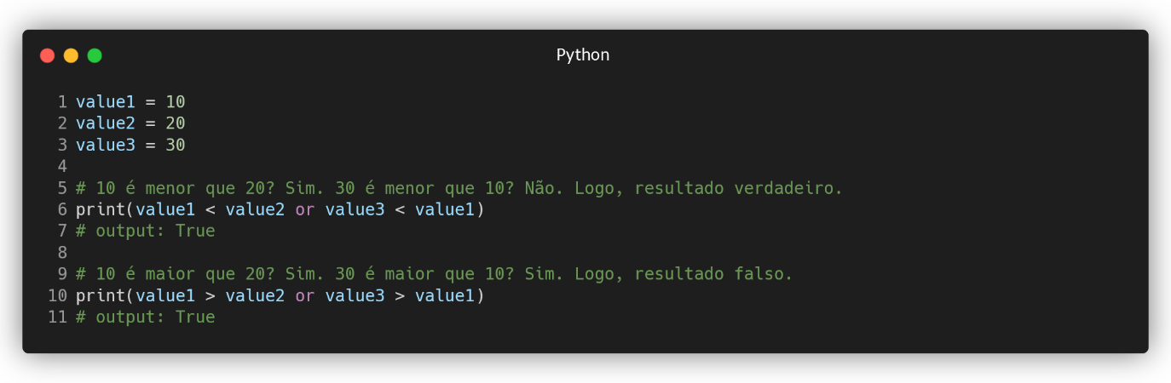Observe o funcionamento do operador OR na ilustração abaixo.

**- NOT**

Este operador lógico simplesmente inverte a resposta. Se algo é verdadeiro o NOT transforma-o em falso, e vice-versa.

Pense no seguinte exemplo: você não tem um carro, mas você mente e diz que tem um carro. Se você pegar sua afirmação “eu não tenho um carro”, e inverter o sentido dela, você dirá “eu tenho um carro”. Quem faz essa inversão em Python é o operador NOT.

Perceba que o operador lógico NOT é um pouco diferente do AND e o OR, uma vez que o NOT, neste caso, é utilizado com parênteses e então passando alguma expressão, variável ou valor para dentro deles.

Porém, é importante saber que essa escrita com os parênteses não é a única forma de utilizar o NOT em Python. Na medida que formos avançando nos capítulos, veremos que ao adentrar nos módulos de estruturas de decisão (if else) o NOT aparecerá novamente, mas sem os parênteses. Portanto, para não se confundir na lá na frente, apenas saiba que, a forma que estamos utilizando o NOT (assim como outros operadores que vimos até agora) não é a única forma possível de utiliza-lo. Vamos, no momento, se atentar ao simples, e ir adicionando conceitos e novas formas de utilizar o que já conhecemos de forma gradativa.

Agora, observe o funcionamento do operador NOT na ilustração abaixo.

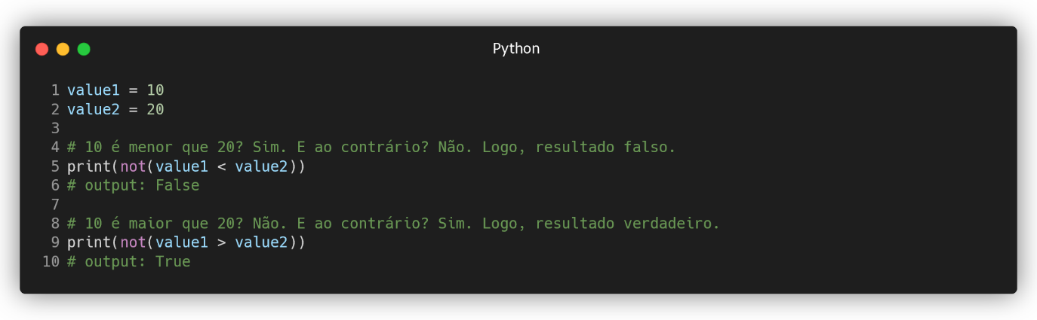

Agora que vimos o funcionamento de cada operador lógico, é de extrema importância saber que, assim como podemos mesclar outros operadores que já vimos anteriormente, também podemos fazer o mesmo com os operadores lógicos.

Pense no seguinte exemplo: você tem um carro, onde para dar partida nele você precisa inserir a chave e (and) rodar ela para o sentido correto. Porém, você não necessariamente precisa da chave, uma vez que você sabe fazer uma ligação direta.

Ou seja, se você só enfiar a chave, o carro liga? Não. Se você só girar a chave sem ela estar enfiada na ignição, o carro liga? Também não. Portanto, para ligar o carro, ambas ações precisam acontecer, onde, caso uma não aconteça, o carro não ligará. Mas e se você não fizer nada disso com a chave e fazer uma ligação direta? Neste caso o carro também ligará. Perceba que a condição do carro dar partida através da ligação direta não depende do que a gente faz ou deixa de fazer com a chave.

Observe a ilustração a seguir que faz jus a este exemplo que foi citado.

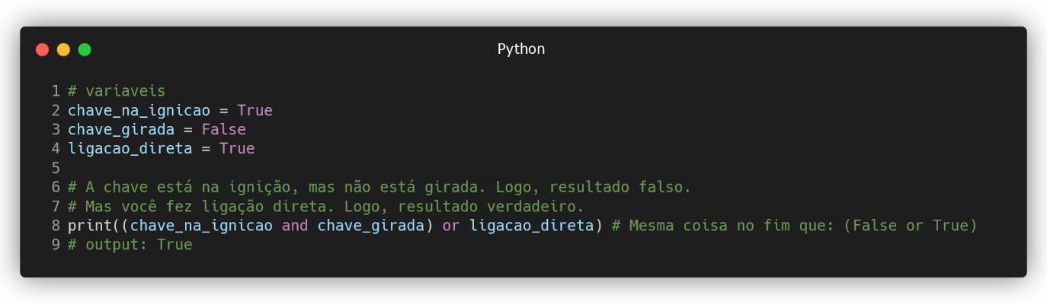

Perceba que colocamos uma comparação entre parênteses, e outra fora. Vamos seguir o fluxo de execução do programa para que você entenda como essa validação é feita.

(chave_na_ignicao and chave_girada)

Verifica se tanto a chave_na_ignicao é verdade quanto a chave_girada é verdade. Se ambos forem verdadeiros, a expressão entre parênteses resultará em True. Caso contrário, se pelo menos um deles for falso, a expressão retornará False.

Neste caso, a chave está na ignição, mas não está girada, portanto esta parte resulta em False.

False or ligacao_direta

A nossa expressão ficou do jeito que está acima por conta do que discutimos acima: se uma das duas condições fossem falsas, logo o resultado, utilizando o operador AND, seria falso, e por conta disso já substituímos a expressão antiga pelo resultado (False).

Portanto, como a chave não está girada (chave_girada é False), os parênteses somem e temos uma expressão final “False or ligacao_direta”, onde, como estamos utilizando o operador lógico OR, teremos que, por conta de um dos dois serem verdadeiros, teremos o resultado final como verdadeiro.

**3.3.4 Operadores de Referência**

Os operadores de referência são usados para verificar se dois objetos têm a mesma referência, ou seja, se eles estão se referindo ao mesmo local na memória. Eles são úteis para determinar se duas variáveis apontam para o mesmo objeto ou se são objetos diferentes, mesmo que tenham o mesmo valor. Portanto, nunca use o IS para comparar, por exemplo, um input que foi inserido em uma variável com uma determinada string.

Como ainda não aprendemos sobre objetos e nem vamos entrar de cabeça em temas relacionados a memória, apenas será mostrado uma introdução ao tema, para você entender a função desse operador.

Temos dois tipos de operadores de referência:

**- IS**

Verifica se duas variáveis estão se referindo ao mesmo objeto na memória. Se elas estiverem se referindo ao mesmo objeto, a expressão é avaliada como verdadeira (True), caso contrário, é avaliada como falsa (False).

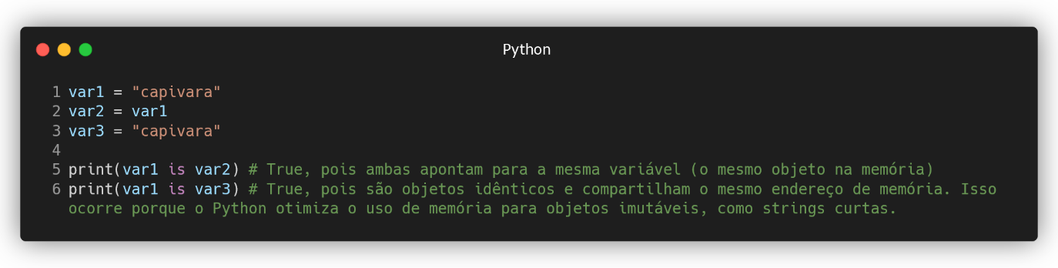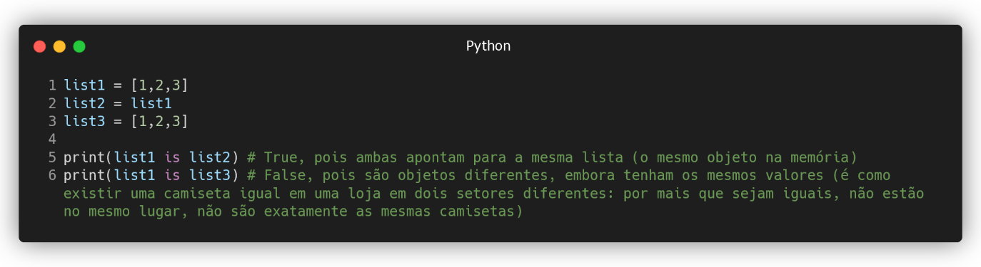Perceba nas ilustrações abaixo que, quando utilizamos listas, recebemos um resultado, e quando utilizamos strings, recebemos outro. Isso se dá por conta de como o Python otimiza o uso de memória em tempo de execução.

**- IS NOT**

Verifica se duas variáveis estão não se referindo ao mesmo objeto na memória. Se elas estiverem se referindo ao mesmo objeto, a expressão é avaliada como falso (False), caso contrário, é avaliada como verdadeira (True). Basicamente é a mesma lógica do IS com o operador NOT colocado junto (que, neste caso, inverte a pergunta que estamos fazendo).

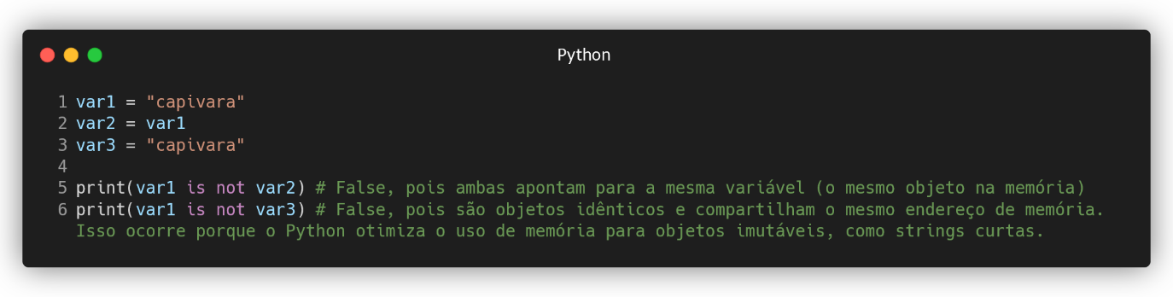

Novamente, não precisa se preocupar se não ficou muito claro. Entender conceitos de objetos e memória agora não é uma tarefa tão simples. Se você entendeu apenas o conceito do IS e do IS NOT, já é mais do que suficiente para prosseguir para as próximas sessões.

**3.3.5 Operadores de Associação**

Os operadores de associação são utilizados para verificar se um determinado valor ou objeto faz parte de uma sequência (como uma lista, tupla, conjunto, dicionário ou string). De forma simples, são operadores para dizer se algo faz ou não parte de outra coisa.

São os operadores de associação.

**- IN**

Este operador é usado para verificar se um elemento está presente em uma sequência. Ele retorna True se o elemento estiver na sequência e False se não estiver.

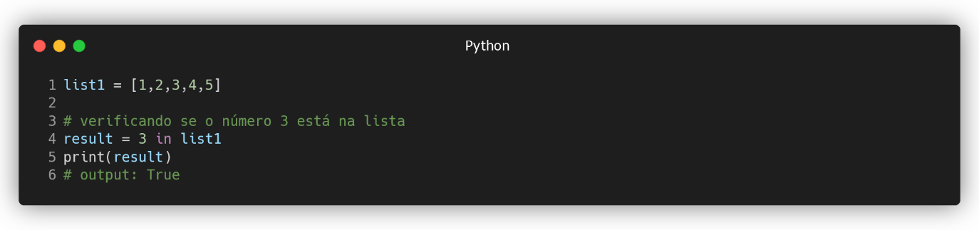

**- NOT IN**

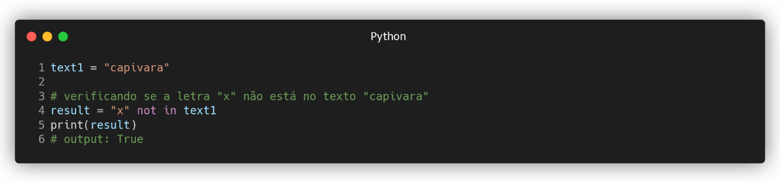Este operador é o oposto do operador IN. Ele é usado para verificar se um elemento não está presente em uma sequência. Retorna True se o elemento não estiver na sequência e False se estiver.

**3.3.5 Ordem dos Operadores**

Em Python, os operadores são avaliados em uma ordem específica, conhecida como "ordem de precedência". A ordem de precedência determina a sequência em que os operadores são avaliados em uma expressão.

Por exemplo, se nós temos vários operadores aritméticos, parênteses, operadores lógicos e afins, qual o Python irá executar primeiro? Em matemática, dependendo da ordem que resolvemos o problema, podemos ter um resultado diferente, e em programação é a mesma coisa, portanto, o Python irá seguir uma ordem padrão para garantir que não haja vícios no resultado.

A ordem de precedência no Python, da de mais importância para a de menos importância, é:

- Parênteses ( )

- Exponenciação **

- Multiplicação, Divisão, e Módulo * / // %

- Adição e Subtração + -

- Operadores de Comparação e Associação < <= > >= == != in not in

- Operadores de referência is is not

- Operadores Lógicos and or not

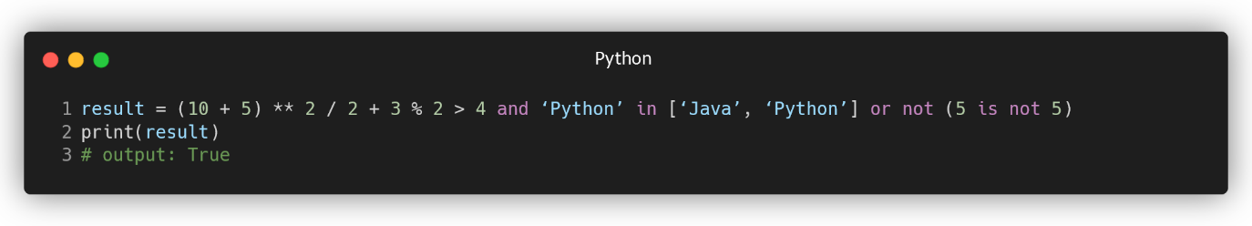Portanto, se tivermos a seguinte expressão abaixo (nem tente decifrar ela, é só a título de exemplo para você visualizar) cada operação seria feita seguindo a ordem que foi exposta acima.

Vamos andar passo-a-passo nessa expressão para entender perfeitamente a ordem dos operadores.

**a.** Primeiro, a expressão dentro dos parênteses (10 + 5) é avaliada, resultando em 15;

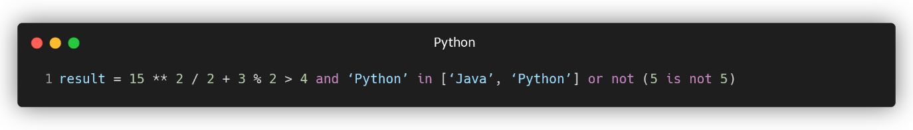

**b.** Em seguida, 15 é elevado ao quadrado com o operador **, resultando em 225;

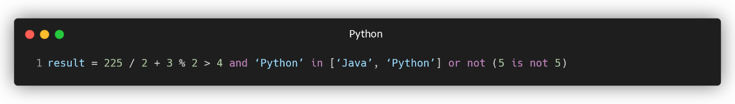

**c.** O resultado é dividido por 2, resultando em 112.5;

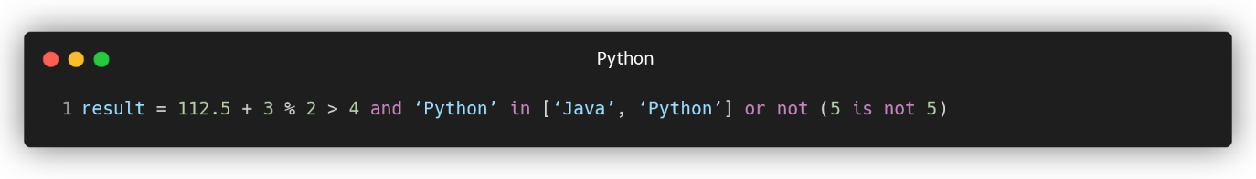

**d.** A expressão 3 % 2 calcula o resto da divisão de 3 por 2, que é 1;

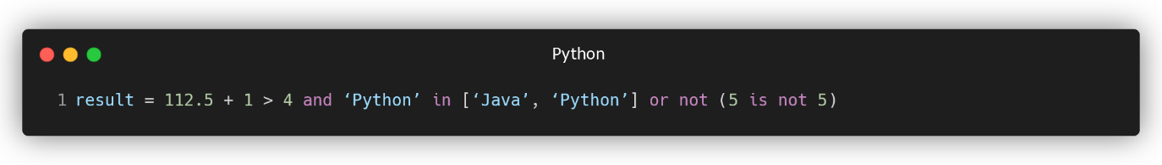

**e.** A operação 112.5 + 1 resulta no valor 113.5;

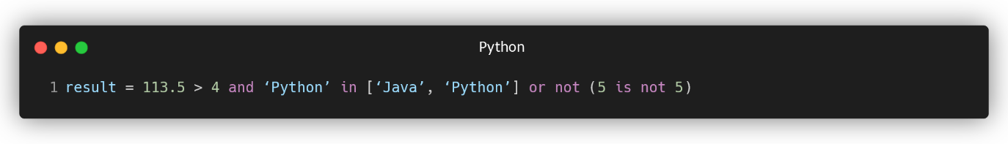

**f.** A operação 113.5 > 4 verifica se 113.5 é maior do que 4, o que é verdadeiro, resultando em True;

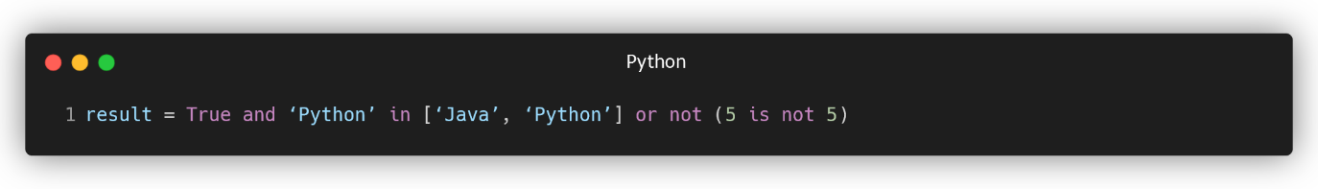

**g.** A expressão ['Java', 'Python'] verifica se a string 'Python' está contida na lista, o que é verdadeiro, resultando em True;

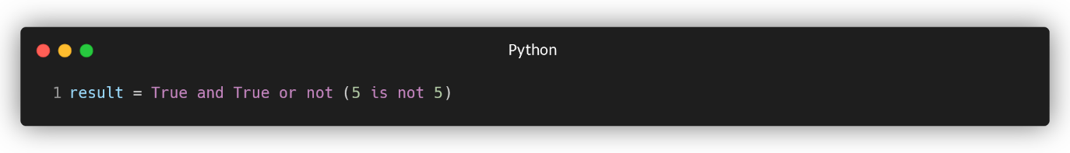

**h.** Finalmente, 5 is not 5 verifica se 5 não é o mesmo objeto que 5, o que é falso, resultando em False;

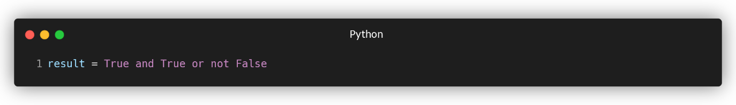

**i.** A expressão 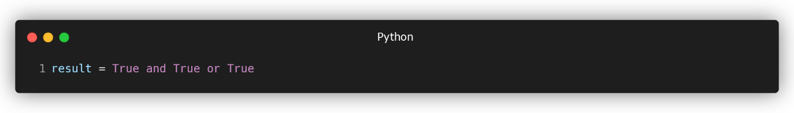not False nega False, resultando em True;

**j.** Finalmente, avaliamos a expressão True and True, que é verdadeira, e depois avaliamos True or True, que também é verdadeira. Portanto, o valor da variável result é True.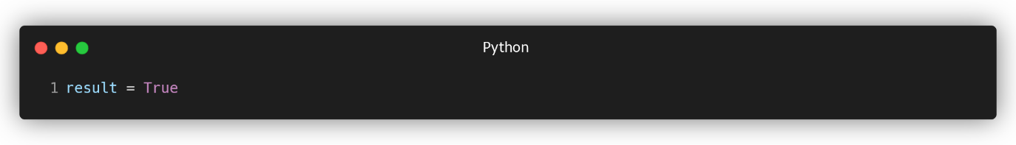

Parece um pouco confuso, mas é questão de prática e principalmente necessidade. Na medida que você acabar tendo contato com problemas com muitos operadores, você irá voltar aqui para entender como a ordem de precedência funciona. Você não precisa decorar isso na palma da mão, é comum qualquer programador, iniciante ou experiente, esquecer diversas regras ou comandos. São muitas e muitas coisas para lembrar, e acaba sendo humanamente impossível guardar tudo que você aprenderá aqui do começo ao fim.

Não tenha receio de consultar suas dúvidas, é comum esquecer.

**3.4 Estruturas de Decisão**

**3.4.1 if, else e elif**

Esta sessão é de extrema importância que você entenda muito bem tudo que será apresentado, uma vez que uma das ferramentas mais importantes que temos na programação são as estruturas de decisão.

As estruturas de decisão permitem que um programa tome decisões com base em condições específicas. Elas permitem que o código siga diferentes caminhos de execução, dependendo dos valores das variáveis ou das condições especificadas.

Imagine que você possui um carro, porém esse carro só vira para a esquerda mesmo que você vire o volante para a direita. Não existe critério de escolha e de decisão: qualquer coisa que você fizer com o volante, o carro irá sempre virar para a esquerda. Esse carro seria como um código sem uma estrutura de decisão, ou seja, ele faz uma coisa, e só aquela coisa independente de qualquer condição que for atendida.

Vou dar um exemplo sobre código mesmo ao invés de carro para vocês entenderem que não existe nada de programação sem uma estrutura de decisão. Pense em um aplicativo de um banco, o qual você coloca um valor que você desejar e o banco te envia esse dinheiro como empréstimo. Se não houver um mecanismo para validar, por exemplo, qual o limite de empréstimo que você pode pedir, logo você irá poder pedir um empréstimo com valores infinitos! Imagine que o código do banco simplesmente pega o valor que você inserir e te faz o empréstimo, sem tomar nenhuma decisão de se, por exemplo, o valor que você está pedindo está no seu limite, se você não tem nenhuma pendência com o banco antes de pedir aquele empréstimo, se você está com o nome sujo, se a quantia que você está pedindo não é um número negativo etc.

Perceba a palavra “SE” aqui, que é justamente quem nos auxiliará para fazer decisões e tornará nosso código dinâmico, fazendo uma coisa ou outra com base nas condições que forem atendida na execução.

Vamos agora entender tecnicamente quem são as estruturas de decisão.

**- IF**

Permite que você execute um bloco de código se uma condição especificada for verdadeira. Se a condição for falsa, o bloco de código não será executado. Portanto, o IF é basicamente dizer que se determinada coisa for verdadeira, então execute o meu código abaixo. O IF é o início de uma estrutura de decisão, portanto, se você colocar um IF, e em seguida, colocar outro IF, você terá duas estruturas de decisão independentes (faremos a validação de algo tanto no primeiro IF, quanto no segundo IF).

Veja a ilustração abaixo de como o IF é utilizado.

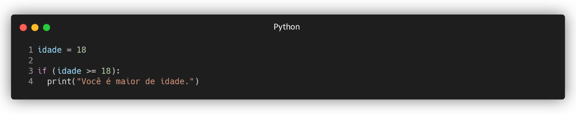

**- ELIF**

É usada para verificar várias condições em sequência e é opcional. Ela é sempre usada após um IF e antes de um ELSE (se houver), portanto, não existe como usar o ELIF sem ter utilizado o IF anteriormente. Se a condição do IF for falsa, o Python verificará a condição do ELIF. Se a condição do ELIF for verdadeira, o bloco de código associado a ele será executado.

Você pode ter múltiplos ELIF se precisar verificar várias condições diferentes, assim como pode não ter nenhum ELIF.

Portanto, o ELIF é basicamente dizer que se determinada condição do meu IF não for atendida, veja se a do ELIF atende, sendo que, se for verdadeira, então execute o código abaixo do respectivo ELIF.

O ELIF geralmente confude iniciantes por ser muito semelhante ao IF. Ora, se eu já tenho o IF para verificar uma condição, pra quê utilizar o ELIF? E o motivo é muito simples. Pense o seguinte: você tem um código com 10 condições que podem ser atendidas (portanto, você terá 1 IF e 9 ELIF), onde apenas uma delas deve ser atendida por vez. Se você utilizasse 10 IF, seu código iria validar cada IF, o que causa uma lentidão desnecessária e torna seu código menos legível.

O seu código continuaria validando cada IF, mesmo que você já tivesse atendido a condição que você queria, por exemplo, no segundo IF. Agora, tendo 1 IF e 9 ELIF, caso a condição fosse validada já no primeiro ELIF (lembrando que o ELIF vem depois do IF), o Python não iria passar por cada outro ELIF naquela estrutura de decisão, tornando seu código mais rápido e também mais legível, por conta de você correlacionar todas aquelas condições com um único objetivo.

Após a explicação de cada estrutura de decisão iremos ver uma explicação ilustrada sobre o que foi explicado agora.

Veja abaixo uma ilustração do funcionamento do ELIF.

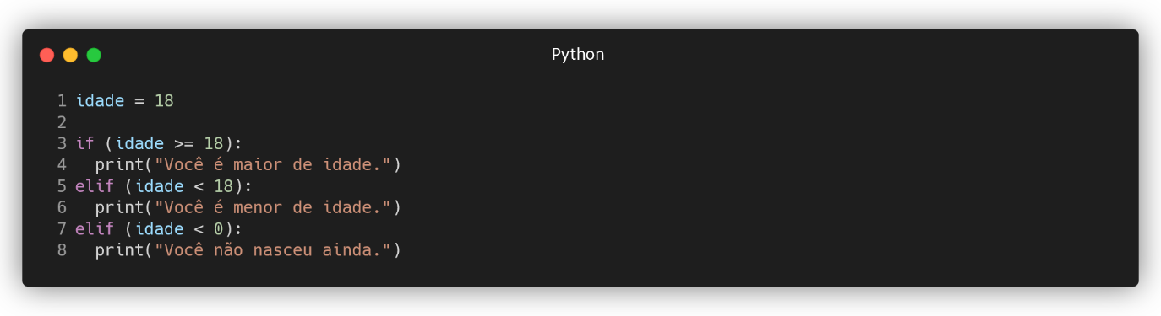

**- ELSE**

É usada em conjunto com IF, ou seja, não existe como usar o ELSE sem ter utilizado o IF anteriormente (ou ELIF, que também depende de haver pelo menos um IF), e também é opcional. O ELSE permite que você execute um bloco de código quando a condição do IF ou dos outros ELIF for falsa.

Portanto, o ELSE é basicamente dizer que, se nenhuma condição do IF ou do ELIF for atendida, então execute o meu código abaixo do ELSE.

Diferente do IF e do ELIF, no ELSE nós não colocamos nenhum tipo de condição, pois ele é literalmente a ideia de “se nenhuma condição bater com nada, então caia nessa aqui e exeute o código abaixo”.

Na ilustração do exemplo da idade abaixo, o ELSE poderia tratar de quando, por exemplo, alguém insere na variável idade algum valor que não é um número (como uma string).

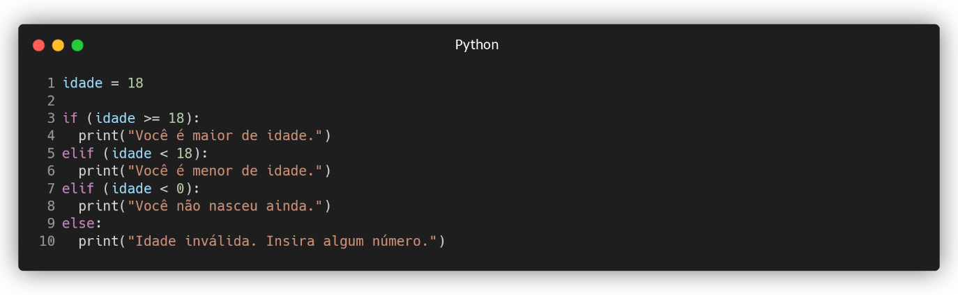

Sabendo o que cada um faz, vamos entender em melhores detalhes a importância deles através da ilustração abaixo:

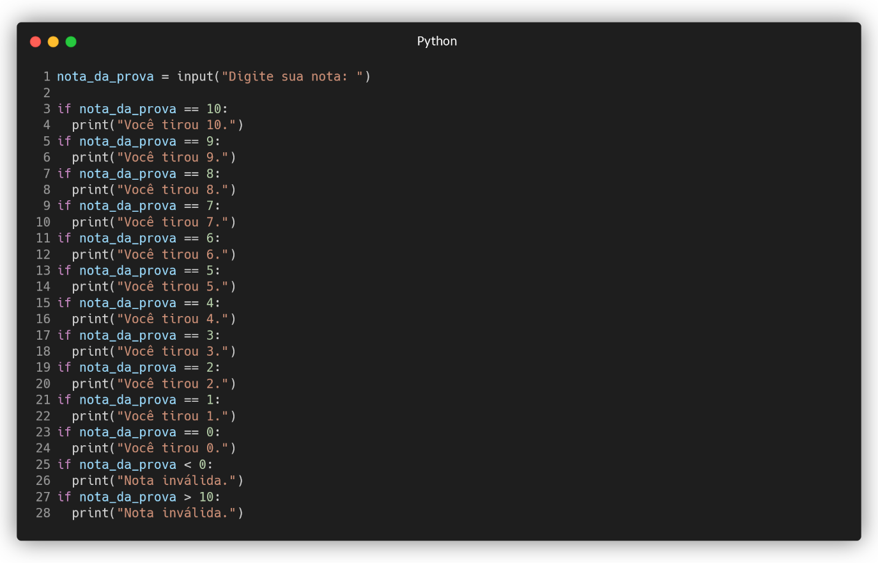

Podemos perceber que é um código um pouco longo que faz 12 validações no total. Podemos melhorar muito esse código, tanto por questões de legibilidade quanto desempenho.

Primeiro que, como foi dito anteriormente, cada IF é uma estrutura de decisão, e portanto, mesmo que nós coloquemos que nossa nota foi 10, o código continuará executando para ver se o valor da nossa variável “nota_da_prova” bate com alguma das outras condições.

E bem, sabemos que se nossa nota foi 10, não da para ser outra coisa além da condição da linha 3, não é mesmo? Fazendo de conta que cada validação demorasse 1 segundo, nós teríamos um total de 12 segundos para que nosso código terminasse de executar.

Portanto, vamos melhorar o desempenho e legibilidade do nosso código adicionando o ELIF e o ELSE para ver como ficará.

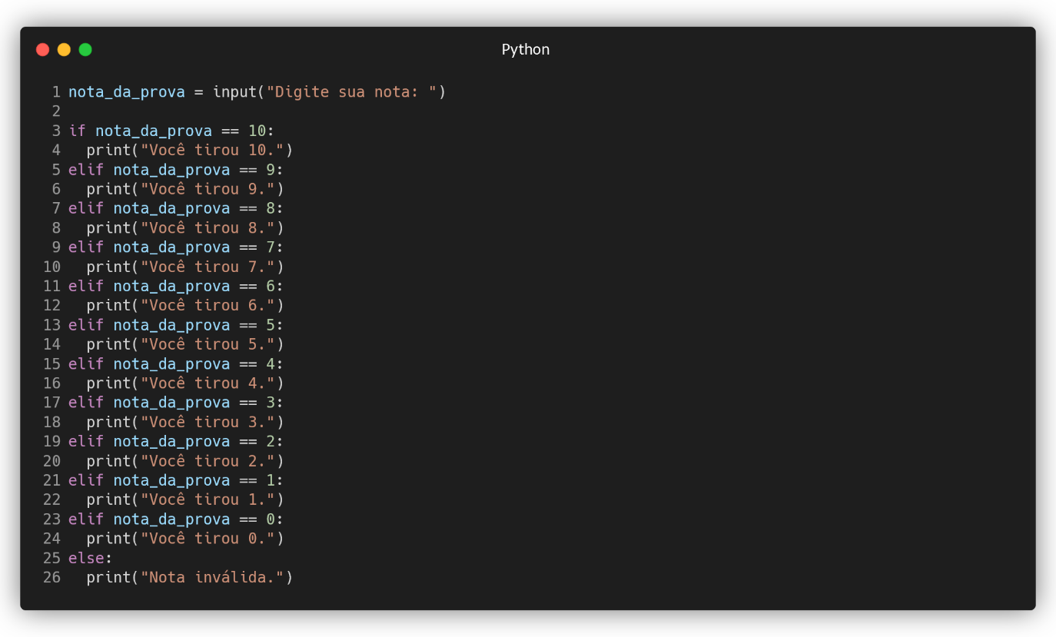

Perceba que agora nosso código ficou menor, mais legível e aumentamos o desempenho dele. Com a nossa nota sendo 10, nós iremos cair na primeira validação da linha 3, e depois disso, iremos pular para depois da linha 26, portanto, não haverá nenhuma outra validação a ser feita, uma vez que o Python já entendeu que, dessa estrutura de decisão, algum critério já foi atendido, e não precisamos checar outras condições. Levando em conta aquele tempo fictício, nosso código que demorava 12 segundos, agora demora apenas 1 segundo (considerando a nota como 10, obviamente).

E mais, lembra que antes nós tinhamos duas condições para saber se a nota era inválida (nota menor que 0 ou maior que 10)? Agora nós melhoramos aquilo e basicamente incluímos ambas possibilidades no ELSE, uma vez que, se a nota inserida não estiver entre 0 e 10, ela automaticamente será um nota inválida.

Já fizemos algumas melhorias, mas acredite, ainda é possível melhorar e deixar esse código muito menor e mais profissional.

Será mostrado um conceito que iremos discutir mais a frente com strings, mas quanto antes você conhecer um código bem escrito, antes você já começa a se acostumar a escrever códigos cada vez melhores.

Então, observe o nosso código melhorado mais uma vez.

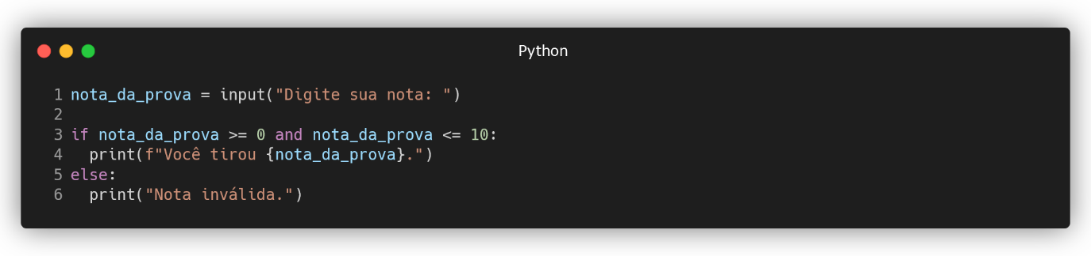

Olha só que maluquice! Nosso código que antes tinha um total de 28 linhas inicialmente e apresentava um desempenho ruim, foi melhorado para 26 linhas, e agora conseguimos reduzir para incríveis 6 linhas! Vou explicar cada ponto para entender o que foi feito aqui.

Primeiramente, a nota da prova agora está sendo validada apenas no primeiro e único IF, com o auxílio dos operadores de comparação (>= e <=) e os operadores lógicos (AND). A ideia é muito simples: se a nota da prova é maior ou igual a zero e (AND) menor ou igual a 10, logo para cair nessa condição, o usuário precisa necessáriamente tem inserido algum valor entre 0 e 10, que é justamente o que queremos.

Com isso, agora temos que, o usuário irá inserir alguma nota entre 0 e 10, e o print da linha 4 mostrará justamente um texto dizendo que ele tirou tal nota junto do valor que ele inseriu como sendo a nota dele, evitando que seja necessário que criemos uma condição para cada valor de nota. Obviamente que, aqui estamos utilizando um exemplo simples, mas nada impede de em outros códigos, ser necessário uma condição para cada nota de 0 a 10, pois para cada nota algum procedimento diferente precisasse ser executado. Contudo, no nosso caso o procedimento é o mesmo, e por isso conseguimos simplificar nosso código dessa forma.

Por fim, na linha 5 temos o ELSE, que irá ocorrer caso a condição do IF na linha 3 não seja verdadeira, isto é, caso a nota seja menor do que 0 ou maior do que 10 (uma nota inválida).

E com isso entendemos um dos principais mecanismos da programação no geral. Lembrando que, conseguimos aplicar todos os conhecimentos de operadores que vimos até aqui com as estruturas de decisão. Não será mostrado cada operador em uso com o IF ELIF ELSE, uma vez que já discutimos ele, e é simplesmente questão de lógica pegar o que já foi visto até aqui e brincar juntando uma coisa com a outra.

Lembre-se: só aprender a programar programando. É impossível citar e explicar todo e qualquer caso possível na programação.

**3.4.2 Ternário**

Este tema costuma causar muita confusão em iniciantes, mas você verá aqui como ele é simples e direto, podendo tornar nosso código muito mais simples e legivel dependendo da ocasião.

O operador ternário é frequentemente usado como um atalho para a instrução IF. Ele permite avaliar uma expressão condicional e retornar um valor ou outro, dependendo da avaliação da condição. Ou seja, ele é usado para escolher entre dois valores com base em uma única condição.

A principal vantagem do operador ternário é sua concisão e facilidade de uso em situações em que você precisa tomar decisões simples com base em uma condição. No entanto, é importante usá-lo com moderação, pois sua clareza pode diminuir em expressões muito complexas.

Em casos mais complexos, é preferível usar estruturas IF e ELSE convencionais para manter o código mais legível. Ou seja, não é porque você sabe para quê o ternário funciona que você deve utilizar ele para tudo. Um bom programador não quer mostrar que sabe programar, e sim quer tornar seu código eficiente e extremamente legível.

A estrutura do operador ternário é da seguinte forma:

valor_se_verdadeiro if condicao else valor_se_falso

valor_se_verdadeiro é retornado se a condicao for verdadeira.

valor_se_falso é retornado se a condicao for falsa.

Veja a seguir uma ilustração do operador ternário que mostrará seu funcionamento.

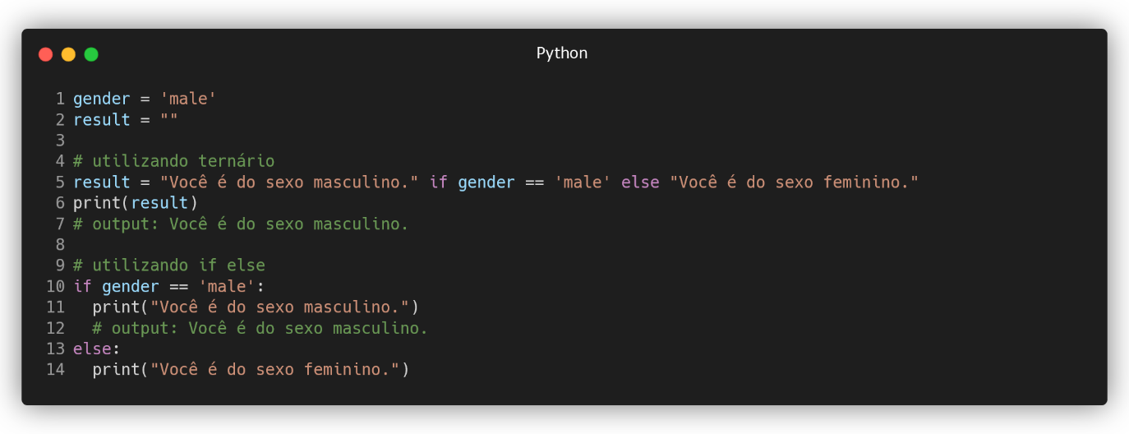

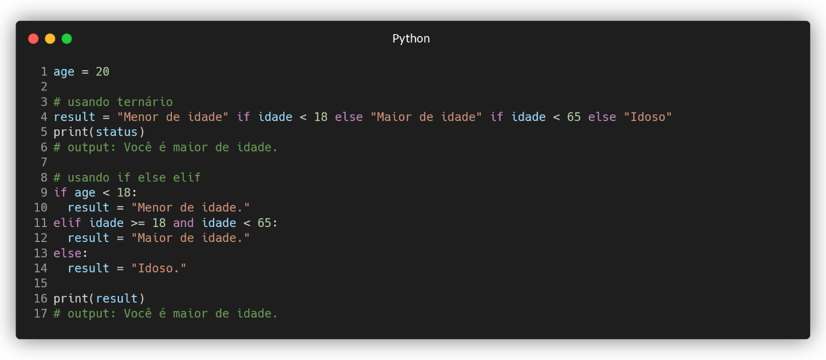Como foi dito, o ternário só retorna um valor ou outro, porém nada impede que usemos mais do que um ternário na mesma expressão. A ilustração abaixo irá exemplificar a utlização de dois ternários e também mostrar que, mesmo que o ternário encurte as coisas e as torne mais direto ao ponto, ele não deve ser utilizado todas as vezes, pois ficará nítido como nosso código ficará menos legível e mais confuso.

Viu como ficou muito confuso? Portanto, apenas utilize o ternário se você tiver apenas duas possibilidades para não prejudicar a legibilidade do seu código.

**3.5 Loops**

Loops são estruturas de controle de fluxo em programação que permitem que um bloco de código seja executado repetidamente com base em uma condição específica. Eles são fundamentais para automatizar tarefas repetitivas e iterar**⁽⁴⁾** sobre coleções de dados, como listas.

Em outras palavras, um loop nos dará a possibilidade de executar algumas linhas de códigos de forma repetida. Imagine, por exemplo, você enchendo uma caixa de biscoitos até que ela fique cheia. Você precisa de um loop que faça com que você coloque um biscoito por vez, até que a caixa esteja cheia. Se você não tivesse um loop, você simplesmente faria a ação de colocar um biscoito e depois parar. E ainda, temos a condição para que este loop tenha um fim, que é o fato da caixa de biscoito estar cheia.

Levando a analogia para código, imagine que você quer fazer um programa que faz um cálculo de soma entre dois números. Pense como seria contraintuitivo inserir os dois números, receber o resultado, e então o programa fechar, tendo que abrir ele novamente para colocar os números mais uma vez e fazer outra operação. Não seria muito melhor se o nosso programa continuasse sendo executado após nos retornar o resultado da soma? Nos permitindo realizar novos cálculos, e saindo do programa caso o usuário assim desejasse?

Podemos realizar loops em Python tanto com o WHILE quanto com o FOR. Vamos entender cada um deles.

**Anotações da sessão**

**4. O que é iterar?**

A iteração (não confundir com iNteração) refere-se ao processo de repetir uma ou mais ações em um programa de computador. Em programação, a iteração é comumente realizada usando loops, como loops for ou while, para executar um bloco de código várias vezes.

**3.4.1 while**

É usado quando você deseja que um bloco de código seja executado repetidamente enquanto uma condição especificada for verdadeira. Ele continuará a executar o código até que a condição se torne falsa. A tradução para WHILE é justamente “enquanto”, ou seja, enquanto alguma coisa for verdadeira, continue executando o código que está aqui dentro.

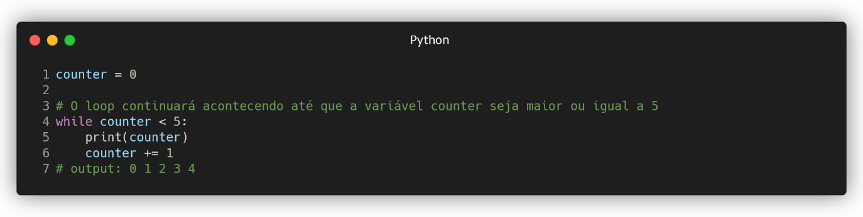Veja a ilustração a seguir para entender melhor o funcionamento do WHILE.

Perceba na ilustração que temos um contador, onde a cada vez que ele passa por uma iteração do loop, ele é adicionado em mais 1, até que em um determinado momento o valor do contador fica em 5, e portanto, não entra mais no loop.

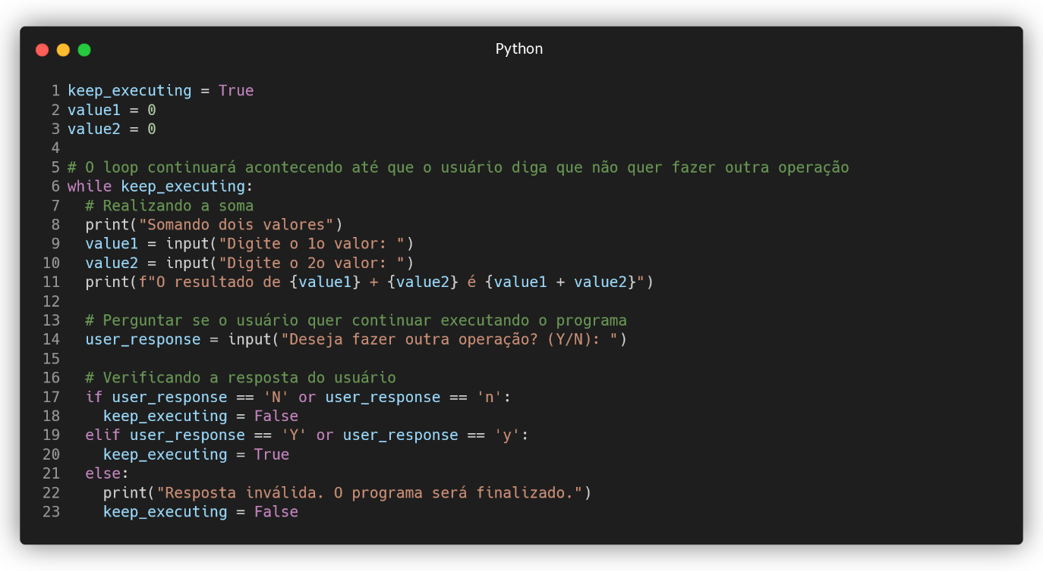Vamos pegar o exemplo do programa que faz a soma de dois números e ver como o loop WHILE pode nos ajudar. Observe a ilustração abaixo.

Veja que iremos poder fazer diversas operações sem que seja necessário executar nosso programa novamente, simplesmente por inserir nosso código em um loop WHILE, sempre perguntando ao fim se o usuário deseja realizar novas operações ou não.

Quem faz a validação de se o loop deve continuar ou não é o bloco de código da linha 16 até a 23, que modificam o valor da variável “keep_executing”, onde, caso esta ter um valor False, o loop será finalizado, e consequentemente o programa também será.

**3.4.2 for**

O loop FOR segue a mesma ideia do loop WHILE, porém ele possui uma sintaxe diferente.

A diferença entre os dois (além da sintaxe) é que o loop FOR é usado quando você sabe antecipadamente quantas vezes deseja que um bloco de código seja executado. Ele itera sobre uma sequência de elementos, como uma lista ou uma string, ou mesmo sobre um intervalo numérico específico.

Se nós compararmos com os exemplos do WHILE, não há como adivinhar quantas vezes um usuário irá querer fazer uma operação matemática, não é mesmo? Agora, em relação ao exemplo do contador, o loop FOR se encaixaria perfeitamente, uma vez que sabemos que nosso loop deve printar o valor do contador 5 vezes (0, 1, 2, 3, 4).

Veja abaixo a ilustração do código do contador feito com o loop FOR.

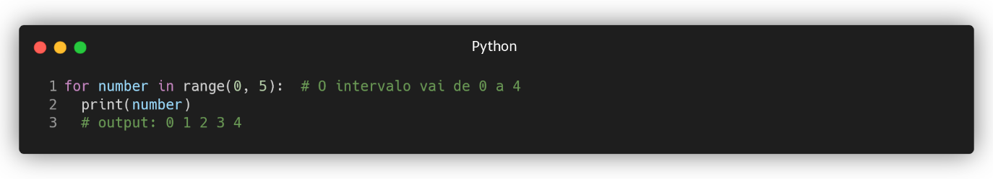

Perceba que o código faz exatamente a mesma coisa do exemplo do WHILE, contudo, aqui foi necessário utilizar a função range().

Outra coisa importante que confude muito iniciante é: de onde saiu a variável number? Bem, essa variável é uma variável local do loop FOR, ela existe apenas no contexto de execução deste loop, não podendo ser utilizada em nenhum outro lugar que não dentro do loop FOR em questão. Portanto, após o FOR, colocamos justamente o nome que quisermos para o elemento único da lista, string ou afins que estamos utilizando.

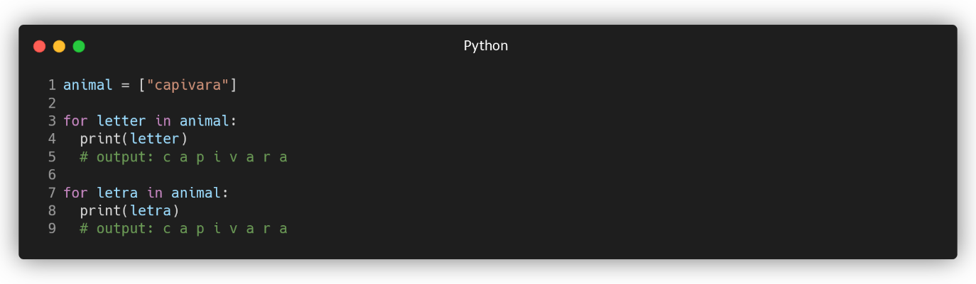Perceba na ilustração abaixo, temos o mesmo código, mas nomeamos a variável local do loop FOR com nomes diferentes (letter e letra), e ainda assim temos exatamente o mesmo resultado.

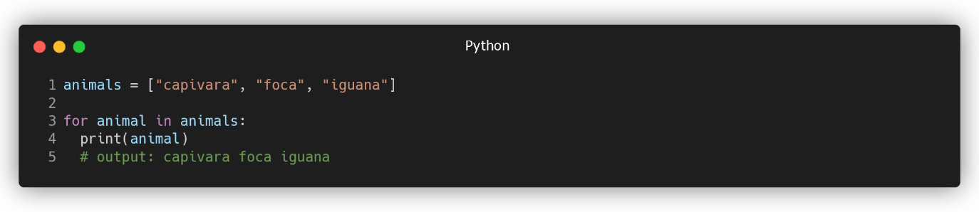Como foi dito, o FOR geralmente é utilizado para iterar sobre listas, strings, intervalos numéricos etc. Ainda não chegamos a aprender a fundo as listas, mas já temos uma noção do que elas são pois elas foram introduzidas na sessão de data types. Com isso, veja como o FOR pode ser utilizado para, por exemplo, printar cada elemento de uma lista.

Novamente, perceba que cada elemento da lista “animals” foi chamado de “animal”, mas nada nos impede de chamar cada elemento de “bicho”, por exemplo.

**3.4.3 Nested Loop**

Os nested loops (loops aninhados) são loops que estão contidos dentro de outros loops. Eles são usados para executar uma iteração dentro de outra iteração.

Ou seja, imagine que você tem uma lista de tamanhos de camisetas e outra lista de cores de camisetas. Seria desnecessário e mais trabalhoso fazer um loop para cada tamanho de camiseta, modificando sua cor. Portnato, é muito mais simples fazer um loop para andar por cada tamanho de camiseta, e enquanto estamos dentro de um loop de um respectivo tamanho de camiseta, andamos do começo ao fim em outro loop relacionado as cores disponíveis de casemita.

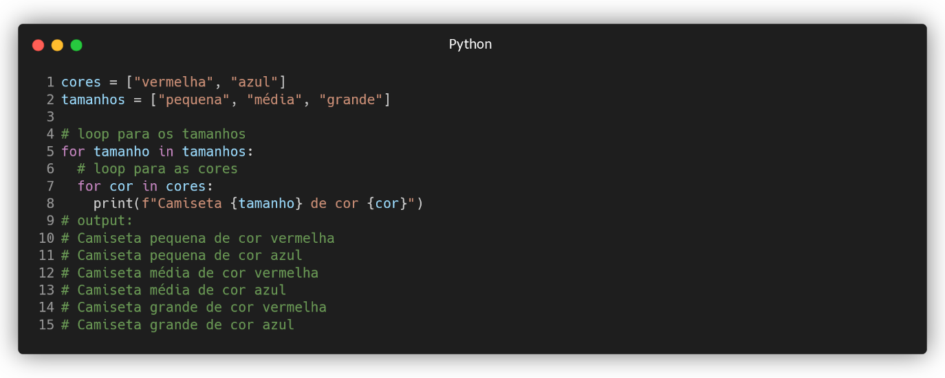A ilustração abaixo detalha o exemplo dado.

Perceba que, como foi dito, o output irá mostrar primeiro todas as camisetas pequenas, depois as médias e depois as grandes, uma vez que o loop atual relacionado ao tamanho da camiseta só irá terminar depois que o loop das cores de camiseta chegue ao fim.

**3.4.4 break, continue**

Caso quisermos “quebrar as regras” dos loops, podemos utilizar duas diferentes instruções de controle de fluxo.

Imagine que você quer, por exemplo, parar um loop antes dele andar por todos os elementos, ou então, você quer que, caso determinada condição seja satisfeita, que o loop não continue até o fim, mas o loop em si continue acontecendo, etc.

São instruções de controle de fluxo.

**- BREAK**

A instrução BREAK é usada para interromper a execução de um loop imediatamente quando uma condição específica é atendida. Isso significa que, se o programa encontrar um BREAK dentro de um loop, ele sairá do loop e continuará a execução fora dele.

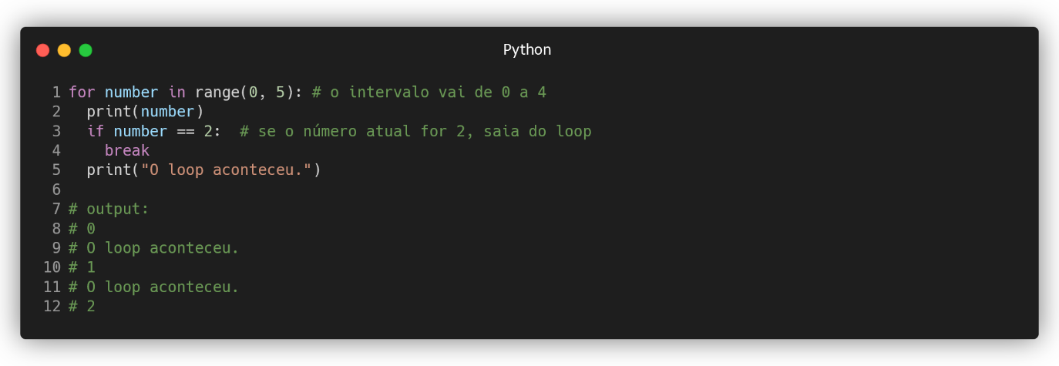Observe a ilustração abaixo para entender melhor o seu funcionamento.

Aqui temos novamente o exemplo do contador que mostra para nós os números de 0 até 4, contudo, no código acima ele não chega a mostrar o valor 3 ou 4, uma vez que, quando o número do nosso contador chega a 2, existe um IF com uma condição dizendo que, caso o valor do number seja 2, o nosso loop deve acabar (dar um BREAK).

Com o código dessa forma, nós jamais iremos printar o valor 3 ou 4 ou o texto “O loop aconteceu” pela 3ª, 4ª, ou 5ª vez.

**- CONTINUE**

A instrução CONTINUE é usada para pular a iteração atual de um loop e passar para a próxima iteração. Isso é útil quando você deseja ignorar temporariamente uma parte do loop com base em uma condição, mas continuar a execução do loop.

Imagine que você quer, por exemplo, que uma determinada iteração não aconteça, contudo, você não quer acabar com o loop e sair para fora dele (igual o BREAK faz). Podemos utilizar o CONTINUE justamente para ter essa funcionalidade, quando não queremos que o código daquela iteração seja executado, mas queremos que o loop continue sendo executado.

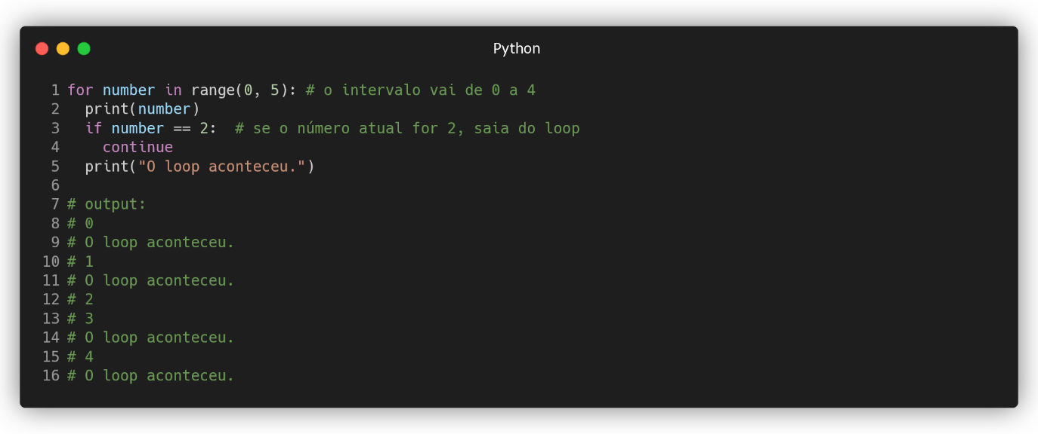Observe a ilustração abaixo e como o output dessa vez é diferente do BREAK.

Veja que desta vez nós não printamos a mensagem “Seu loop aconteceu” após o número 2, mas ainda assim nosso loop continuou sendo executado, mostrando o output de outras iterações do nosso loop.

O que aconteceu foi aquilo que foi explicado: quando o number teve o valor igual a 2, ele encontrou a expressão CONTINUE, que fez com que o loop na iteração atual fosse finalizada, pulando para a próxima iteração (que no caso é a iteração do número 3). Por conta do loop da iteração do número 2 não chegar até o fim, nós não vemos a mensagem “O loop aconteceu” abaixo do número 2, enquanto de todas as outras iterações vemos ele normalmente.

**3.6 Funções**

Chegou a hora de aprender o conceito mais fundamental em programação: funções.

Uma função é um bloco de código que realiza uma tarefa específica e pode ser reutilizado em diferentes partes de um programa. As funções são uma maneira de organizar e estruturar o código, tornando-o mais modular e fácil de manter.

Para entender melhor o que é uma função em programação, vamos fazer a analogia do carro: uma função é justamente, ao pé da letra, as funções que seu carro pode desempenhar você, isto é, ele pode acelerar, brecar, abrir as janelas, ligar, desligar etc.

Agora, pense em todo o processo que precisa acontecer para um carro ligar: inserção da chave ou acionamento do botão, ignição, arranque do motor de partida, injeção de combustível, centelha nas velas de ignição, explosão no cilindro, giro do motor, sistemas em funcionamento, estabilização do motor, engate da transmissão, carro em movimento. Isso é apenas um resumo da função ligar de um carro.

Já parou para pensar como seria ridículo ter que repetir todos esses passos citados para ligar um carro toda vez, ao invés de simplesmente liga-lo? Pois é, e é assim que as funções em programação funcionam.

Se você possui uma parte do seu código que, por exemplo, converte letras em números (como já vimos em exemplos passados, na sessão de comentários), seria estupidamente trabalhoso toda vez que precisasse realizar essa conversão, tivessemos que reescrever o código que faz isso (fora o fato de deixar no código cada vez maior, mais confuso e difícil de ler). Portanto, a solução é simples e direta: colocar todo o código que converte letras em números dentro de uma função.

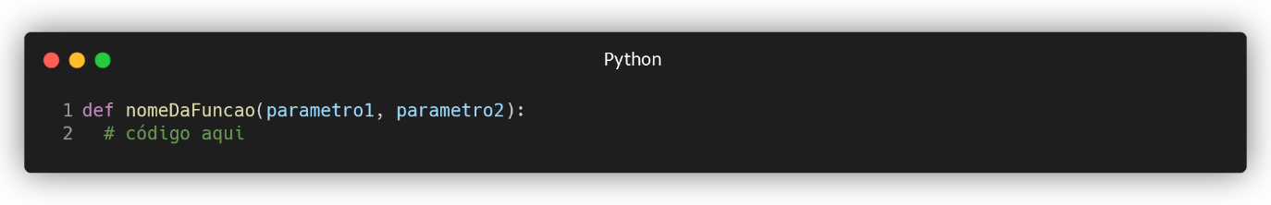Antes de mais nada, vamos entender como criar uma função. A estrutura é da seguinte forma.

Quando queremos declarar alguma função no nosso programa precisamos utilizar a palavra-chave “def”, que significa “Defined function”.

Após a palavra-chave “def”, inserimos o nome identificador da nossa função. Perceba que o nome da função, diferente das variáveis, foi escrito em camelCase. Isso é uma preferência própria do autor, então caso você queira escrever as funções em snake_case ou PascalCase, sinta-se a vontade.

Em seguida precisamos abrir um par de parênteses, onde ali dentro serão inseridos os parâmetros que nossa função pode receber. Eles são opcionais e falaremos em mais detalhes sobre eles logo logo. Caso sua função não possua parâmetros, basta deixar os par de parênteses em branco.

Por fim, nós colocamos um símbolo de dois pontos ( : ) após fechar os parênteses, e então, todo código identado abaixo fará parte da nossa função.

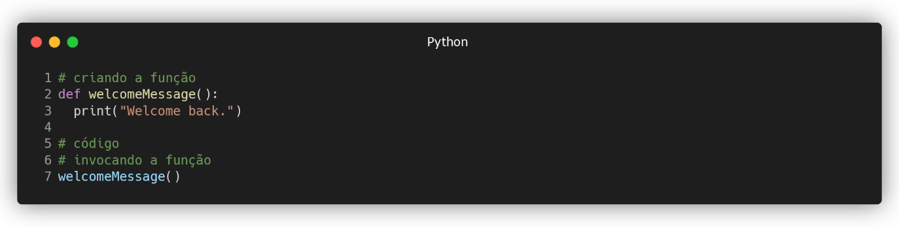Sabendo a estrutura de uma função, podemos criar nossa primeira função. Observe a ilustração abaixo de uma função com o simples propósito de printar uma mensagem.

Podemos ver que a função “welcomeMessage” simplesmente printa uma mensagem ao usuário dizendo “Bem-vindo de volta” e nada mais. Perceba que, para utilizar a função, nós precisamos escrever o nome de identificação dela e abrir e fechar parênteses. Quando nós chamamos uma função, dizemos que estamos “invocando” uma função.

O exemplo acima é bem simples e tem poucas linhas, mas imagine que tivessemos de mensagem de bem-vindo com 100 linhas de código dentro da função? Seria loucura toda vez que um usuário fosse receber uma mensagem de bem-vindo, tivessemos que repetir as mesmas 100 linhas de código, não é mesmo?

Sabendo agora o que são, quais os benefícios, como criar e como invocar, vamos entrar mais a fundo no estudo das funções entendendo o que são os argumentos e parâmetros.

**3.6.1 Parâmetros e argumentos**

Os parâmetros e osa argumentos são conceitos relacionados à passagem de informações para funções em programação.

Eles são utilizados para quando queremos passar alguma informação para dentro de alguma função.

Vamos pensar na analogia do carro novamente: a função acelerar do nosso carro não é estática, isto é, podemos estar acelerando pouco ou muito, e isso influenciará diretamente na velocidade do carro. Então, como a função acelerar do carro vai saber o quanto ele precisa acelerar? Ele vai fazer isso com base no quão fundo estamos pisando no acelerador.

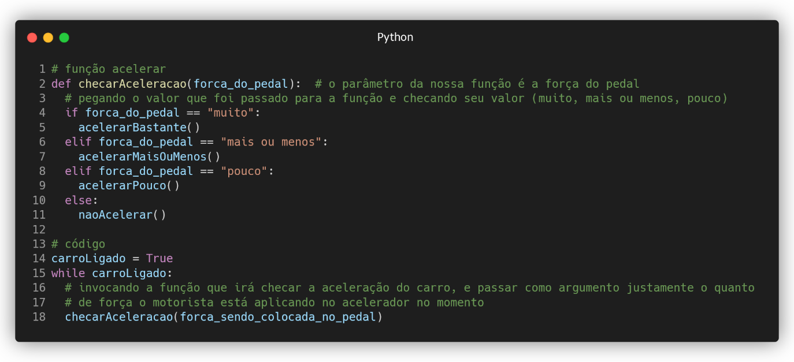O quão fundo estamos pisando no acelerador é um argumento que passaremos para a função acelerar do carro. A função acelerar do carro recebe um parâmetro chamado “força do pedal”, que é um texto referente ao quão forte estamos pisando no acelerador (muito, mais ou menos ou pouco). Observe a ilustração abaixo com uma função fictícia para entender onde estão os argumentos e os parâmetros.

Observe que nosso carro irá verificar o quanto estamos acelerando a todo momento (pois está dentro de um loop) através da função “checarAceleracao”. Nessa função estamos passando como argumento a força que estamos colocando no acelerador no momento.

Essa força que estamos colocando no acelerador vai ser enviada para a função quando ele for invocada, o que nos permite trabalhar com aquele valor (que neste caso pode ser muito, mais ou menos ou pouco).

Uma vez com a função sendo executada e trabalhando com o valor do argumento que foi passado para ela, foram feitas validações para saber o quanto o carro estava acelerando, onde, dependendo da quantidade de força sendo colocada no pedal, foi definido o quanto o carro deveria acelerar (funções acelerarBastante, acelerarMaisOuMenos, acelerarPouco e naoAcelerar). Não colocamos aqui o código das outras 4 funções pois é um exemplo fictício, mas imagine que dentro dessas outras 4 funções haveria o respectivo código que faria o carro acelerar na medida da força sendo colocada no pedal do acelerador.

Enfim, agora que conseguimos tirar do caminho a barreira de entender o que é um argumento e um parâmetro, vamos levar isso para um exemplo real.

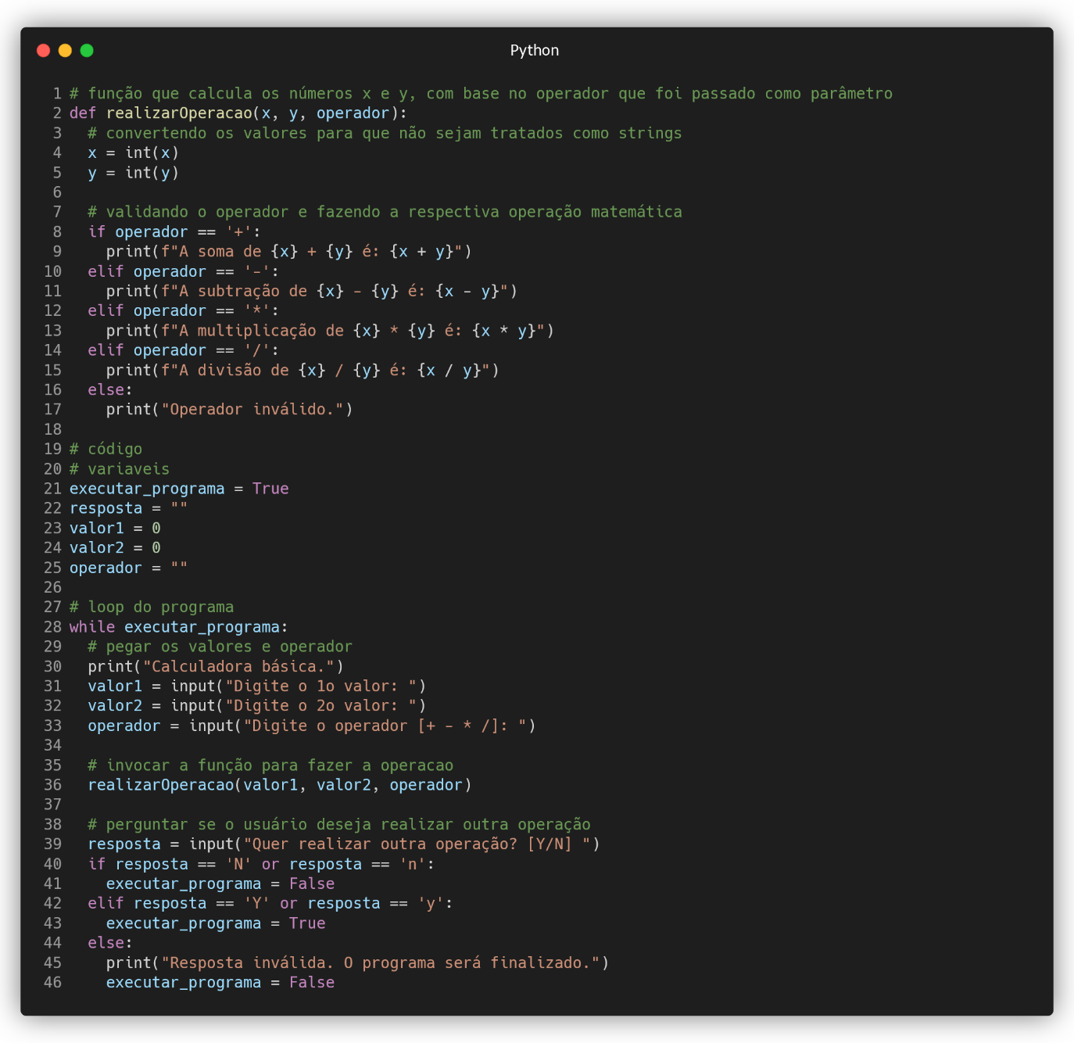Observe a ilustração abaixo, de um código que realiza uma operação matemática entre dois números.

Até agora esse foi o maior código que apareceu por aqui ein? Vamos entender ele passo-a-passo.

No topo do nosso código temos nossa função “realizarOperacao”, que como o próprio nome sugere, é utilizada para fazer uma operação matemática entre dois números.

Dentro da nossa função podemos ver que dependendo do operador que o usuário passar como argumento, uma determinada operação será feita e irá printar o resultado da mesma. Da mesma forma, os números que serão utilizados para a operação também são passados como argumentos para a função.

A partir da linha 19 já temos o nosso código em si, que primeiro começa definindo algumas variáveis, e então em seguida cria um loop WHILE que já vimos anteriormente.

Na linha 31 até a 33 o programa irá pedir para o usuário inserir dois números e também inseria o operador que será utilizado para calcular os dois números.

Na linha 35 temos efetivamente a invocação da nossa função “realizarOperacao”, que recebe como argumento os valores das variáveis “valor1”, “valor2” e “operador”.

Quando invocamos uma variável, nossa execução que estava na linha 36 pula direto para a linha 3, para que as instruções da função invocada sejam executadas.

A estrutura condicional de IF ELIF e ELSE dentro da função é quem irá definir com base nos parâmetros recebidos qual será a operação a ser aplicada entre os dois números que também foram passados como parâmetros. Dependendo da condição que bater, alguma operação acontecerá e receberemos uma mensagem com o resultado.

Após o fim da função, o usuário também receberá a opção de continuar executando o programa ou não, como já vimos em exemplos passados também

Estes são os argumentos e os parâmetros. É um tema extremamente simples e direto ao ponto, mas você pode acabar se confundindo no início pela quantidade de informações. Não se preocupe, basta praticar que isso eventualmente será automático para você.

**3.6.2 return**

A instrução RETURN é usada dentro de funções para retornar um valor para fora da função, quando ela termina de ser executada. Essa instrução permite que você obtenha um valor calculado ou processado dentro de uma função e o torne disponível para uso em outras partes do programa.

Em outras palavras, o RETURN faz com que, por exemplo, possamos enviar um valor como argumento para uma função, onde dentro da função algo será feito com aquele valor, e então receber o valor de volta como resultado da função.

Ficará mais fácil vendo a ilustração abaixo, que utiliza a mesma base do código da calculadora que utilizamos anteriormente.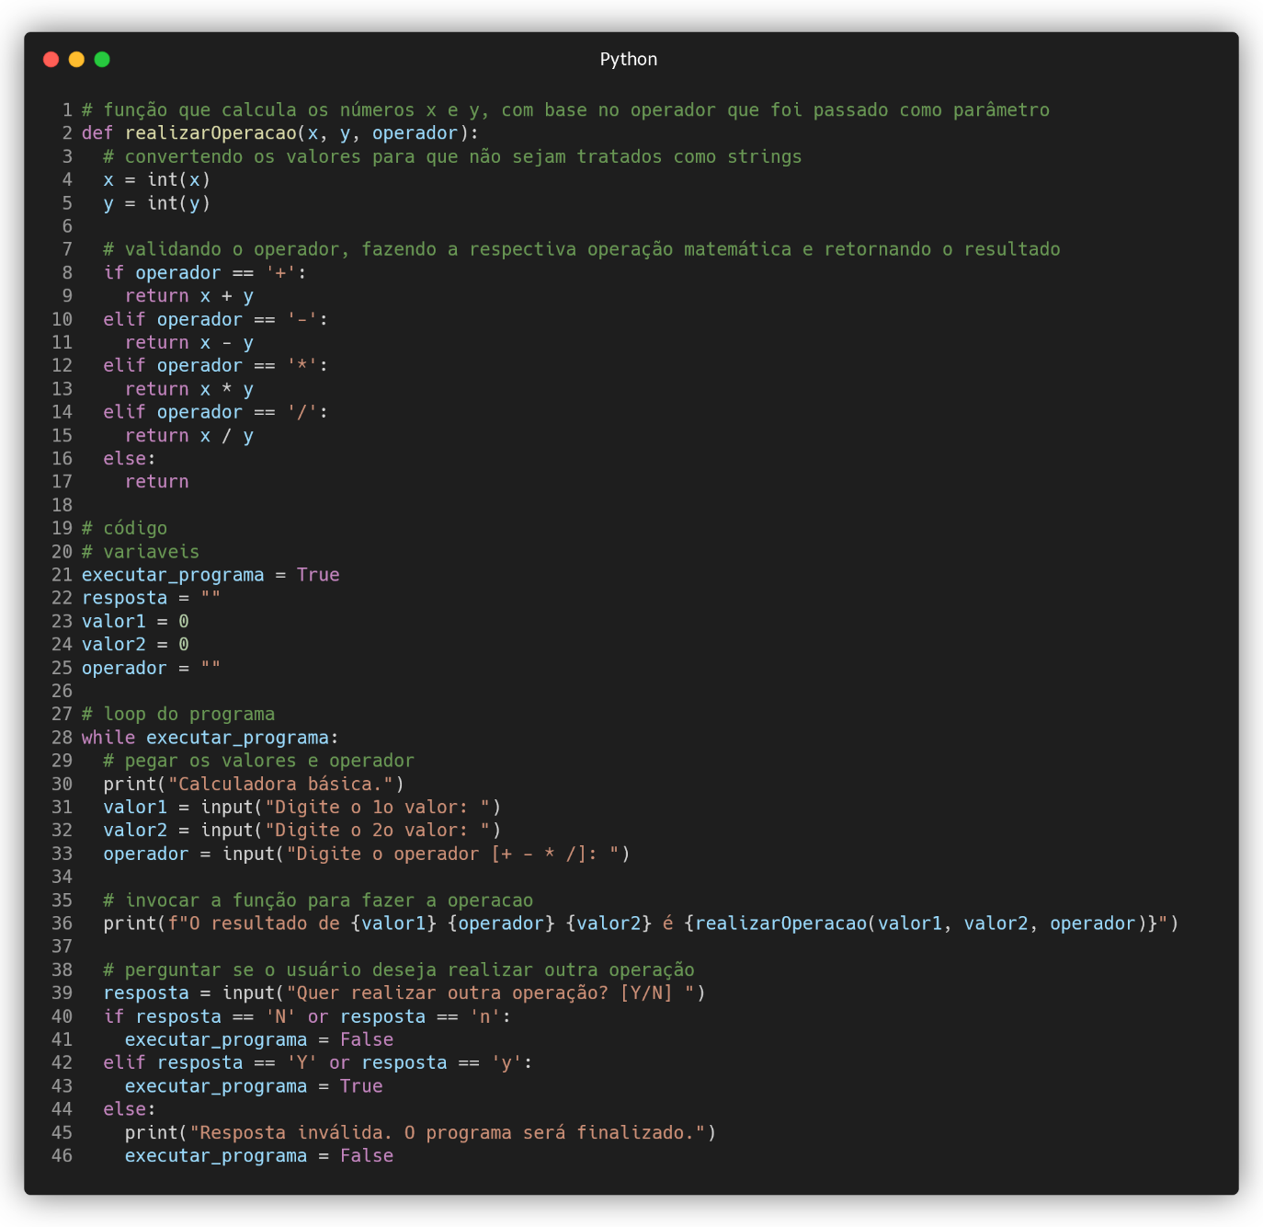

Perceba que agora a única coisa que a função “realizarOperacao” faz é processar os valores em si e nos retornar (RETURN) o resultado da operação. Isto é, antes, sem o RETURN, a nossa calculadora básica processar os valores que foram passadas para ela, realizando os devidos cálculos e em seguida printando uma mensagem com a o cálculo e o resuttado. Agora nós temos que a mesma função simplesmente retorna um valor final para nós quando ela é invocada, não realizando nenhum print de texto ou algo do gênero.

Nós poderiamos utilizar o RETURN também para retornar algum valor para uma variável, conforme o exemplo abaixo.

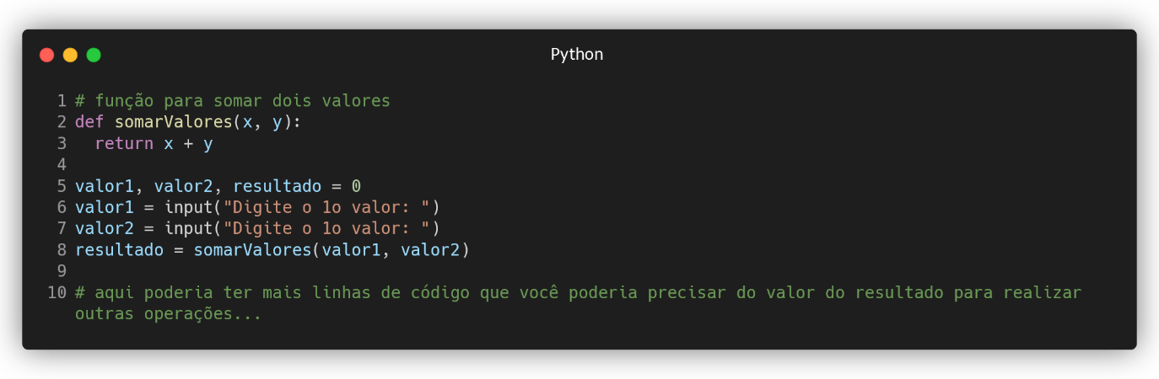

Como é possível ver no código acima, dessa vez nós atribuímos o valor de uma variável com base no resultado de retorno da função “somarValores”, que recebeu como argumento o “valor1” e o “valor2”.

Dessa forma, perceba que podemos utilizar funções para as mais diversas finalidades, nos auxiliando a repetir menos código, torna-lo mais legível e de fácil manutenção.

Algo que vale a pena ser destacado aqui é que, se você não notou, o print, input e range por exemplo são funções que nós invocamos desde o início dos nossos estudos. Todos eles possuem um nome de indentificação e em seguida precisamos abrir parênteses para utiliza-los, passando ou não argumentos para eles. No print e no input, por exemplo, o argumento que estamos passando para ele é justamente um texto. Já no range estamos passando o valor inicial e o valor final que o range irá ter.

Existem muitas funções que já vem por padrão no Python, e agora sabendo o que são funções, você conseguirá identificar facilmente elas.

**3.6.3 Nested Functions**

Funções aninhadas (Nested Functions) são funções definidas dentro do escopo de outra função.

Essas funções internas têm acesso ao escopo da função externa, fazendo com que ela possa usar variáveis e parâmetros da função externa. Contudo, obviamente, as variáveis definidas dentro da função interna apenas são acessíveisdentro dela mesma.

Esse tipo de função é frequentemente usado para encapsular funcionalidades específicas relacionadas à função externa. Isso ajuda a organizar e modularizar o código, tornando-o mais legível e de fácil manutenção. Elas também são utilizadas para criar funções mais especializadas que não precisam ser expostas pelo código todo (globalmente), evitando poluição no código e na hora de invocar funções.

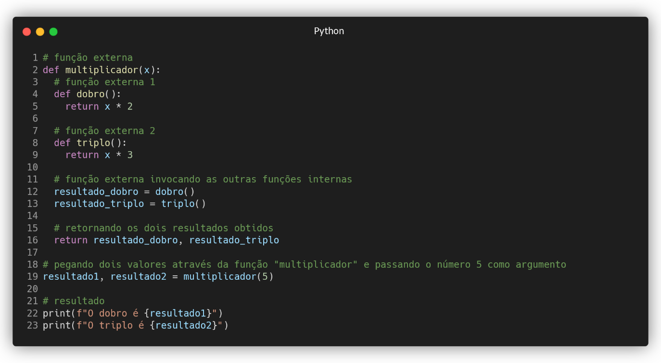Veja abaixo uma ilustração da aplicação de uma função aninhada.

Vamos entender o passo-a-passo do código acima.

Primeiro, ao topo temos a declaração de uma função externa chamada “multiplicador”, a qual aceita um parâmetro nomeado como “x”.

Dentro da função “multiplicador” temos duas funções internas, a função “dobro”, que retornará o valor do parâmetro multiplicado por 2, e a função “triplo”, que retornará a o valor do parâmetro multiplicado por 3.

Na linha 12 e 13 temos a funcionalidade da função externa em si, que é basicamente declarar duas variáveis locais que terão seus valores atribuídos com base no resultado das funções “dobro” e “triplo”. Ao importante a se destacar é que, como foi falado, as funções internas tem acesso às variáveis e parâmetros da função externa, e se você notar, ambas funções internas estão usando o valor do parâmetro “x”, que será passado para a função “multiplicador” posteriormente.

Já na linha 16 temos que a função externa irá retornar (RETURN) dois valores que foram obtidos através das operações realizadas dentro delas. Detalhe que, não é porque no RETURN há os nomes das variáveis internas que as variáveis em si serão retornadas, isto é, a única coisa que será de fato retornado é o valor dessas variáveis internas (resultado_dobro e resultado_triplo) da função externa (multiplicador).

Seguindo para a linha 19 temos o nosso código em si, que cria duas variáveis chamadas “resultado1” e “resultado2”, onde cada resultado receberá um valor diferente com base no retorno da função “multiplicador” (uma vez que essa função retorna dois valores). Ainda, aqui se percebe que o valor sendo passado como argumento para a função “multiplicador” é o número 5.

Uma vez com a função sendo invocada e todo o processo citado anteriormente acontecendo, teremos os valores das variáveis “resultado1” e “resultado2” em mãos, que serão utilizados logo em seguida nas linhas finais para printar uma mensagem com o valor dos resultados.

Parece complexo, mas é mais fácil do que parece. Basicamente estamos passando valores de um lugar para outro, processando esses valores com as funções, e então retornando eles. Talvez você possa ficar meio confuso, novamente, pela quantidade de informações (função externa, interna, variáveis internas, argumentos, parâmetros, return retornando dois valores etc), mas nada que reler o que foi visto aqui e colocar em prática não resolva.

O Python é bem intuitivo e direto ao ponto, não tenha receio de tentar fazer algo que você acha que pode funcionar, o pior dos problemas que você terá é uma mensagem de erro e mais prática na linguagem de qualquer forma.

**4. Estruturas de dados**

Finalmente vamos entender como as estruturas de dados (listas, tuplas, sets e dicionários) funcionam.

O objetivo principal de qualquer tipo de estrutura de dados é organizar e armazenar informações “em um único lugar” de uma maneira que permita a manipulação e o acesso aos dados neste “único lugar”.

Imagine só o quão trabalhoso seria se, para cada valor que precisassemos ter guardado, fosse necessário uma variável correspondente? Teríamos entre centenas e bilhões de variáveis dependendo do programa, o que tornaria completamente impraticável guardar diversos valores para que fossem utilizados posteriormente. Dessa forma, utilizando uma variável com algum tipo estrutura de dados conseguiremos salvar diversos valores “em uma única variávell”.

A frase acima “em uma única variávell” foi colocada entre aspas pelo seguinte motivo: uma variável em si é uma unidade de armazenamento que contém um único valor, seja ele um número, uma string, um objeto ou qualquer outro tipo de dado. Por outro lado, uma estrutura de dados é uma coleção de variáveis e/ou valores organizados de uma maneira específica. Portanto, não é correto chamar uma lista/tupla/set/dicionário de variável.

Nós chegamos a ver brevemente cada tipo de estrutura de dados na sessão “Data Types”, mas agora iremos explorar cada uma delas em detalhes.

**4.1 Tipos de características das estruturas de dados**

Antes de mais nada, vamos traçar as possíveis características que uma estrutura de dados possa ter, para então depois entender cada tipo de fato de estrutura de dados e suas respectivas características.

São as característias das estruturas de dados.

**4.1.1 Mutabilidade**

A mutabilidade das estruturas de dados refere-se à capacidade de modificar (adicionar, remover ou atualizar) os elementos ou valores dentro da estrutura após sua criação. Em Python, algumas estruturas de dados são mutáveis, o que significa que você pode alterar seus elementos, enquanto outras são imutáveis, o que significa que não é possível modificar seus elementos individualmente após a criação.

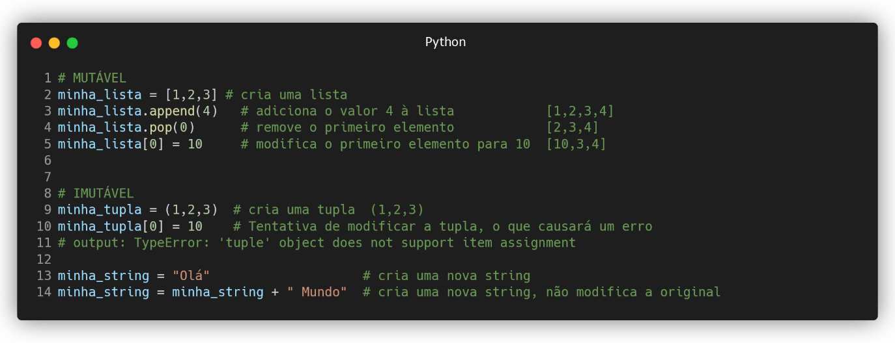Vamos dois exemplos abaixo, um de uma estrutura de dados mutável e outra imutável.

Não se precoupe se não souber alguma coisa da ilustração acima, apenas entenda o que está acontecendo através dos comentários.

Aqui podemos ver que uma lista é uma estrutura de dados mutável, pois podemos colocar ou remover novos valores e modificar valores. Abaixo temos um exemplo de imutabilidade com uma tupla, que se parece com uma lista, mas justamente não permite adicionar, remover ou modificar valores.

E ainda, ao fim, temos o fato curioso da string também ser imutável: não, nós estamos modiifcando a string da variável “minha_string”. Isso ocorre porque as strings em Python são imutáveis, ou seja, uma vez criadas, elas não podem ser modificadas, e qualquer operação que pareça modificar uma string na verdade cria uma nova string com as modificações desejadas.

Com isso, temos que a mutabilidade se refere ao fato da estrutura de dados poder ser ou não posteriormente editada de qualquer forma.

**4.1.2 Ordenação**

A ordenação se referea a maneira como os elementos ou valores são organizados dentro de uma estrutura de dados. Em muitas linguagens de programação (incluindo o Python), estruturas de dados ordenadas (como listas e tuplas) geralmente têm uma indexação que começa no valor zero. Isso significa que o primeiro elemento da estrutura é acessado com um índice de 0, o segundo com um índice de 1 e assim por diante. Ou seja, se você possuir 3 elementos dentro de uma lista, para acessar o terceiro elemento, na verdade você precisará acessar o índice 2.

Em algumas linguagens de programação, como Julia e Lua, a indexação de arrays (listas) começa em 1 em vez de 0.

Também existe outro tipo de indexação chamada de “indexação com base em chaves”. Este segundo tipo de indexação pode ser encontrado nas estruturas de dados do tipo dicionário, onde você acessa os valores dele fornecendo a chave associada a determinado valor, e não um índice numérico.

Uma chave é um identificador único que é usado para associar um valor específico. As chaves são como rótulos que você usa para encontrar um valor correspondente no dicionário. Cada chave em um dicionário deve ser única, o que significa que não pode haver chaves duplicadas no mesmo dicionário.

Em outras palavras, basicamente você não irá acessar algum valor dentro da estrutura de dados utilizando um índice numérico e sim um índice que utiliza uma chave, que é um identicador único para determinado valor dentro do dicionário.

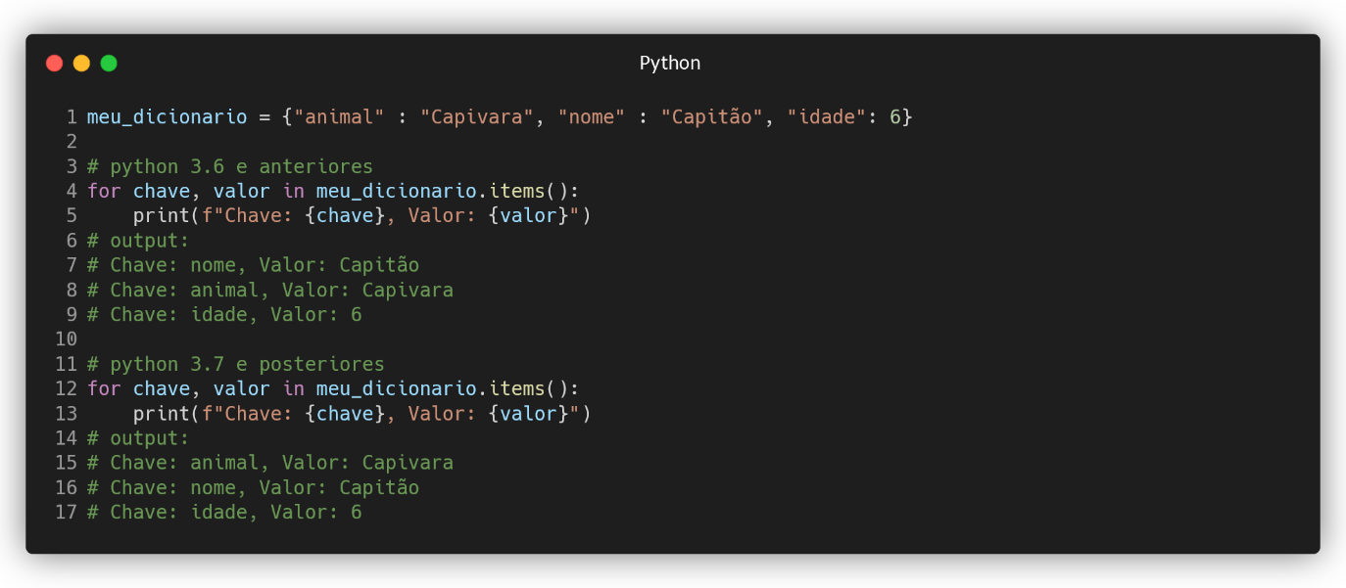Algo extremamente importante a ser destacado aqui é que, até o Python 3.6, uma estrutura de dados com indexação baseada em chaves era considerada uma estrutura de dados não ordenada, ou seja, os dicionários não mantinham a ordem das chaves. A partir do Python 3.7 a ordem das chaves é preservada, o que significa que se você iterar pelas chaves de um dicionário, elas serão retornadas na ordem em que foram adicionadas ao dicionário. Para exemplificar isso, observe o exemplo abaixo:

Ou seja, nas versões 3.6 e anteriores, quando iteravamos pelo dicionário, o nosso output seria aleatório no sentido de qual valor seria trabalhado no momento, diferente da versão 3.7 e posteriores que sempre iremos trabalhar com os valores do dicionário na ordem que ele foi criado.

Então resumindo, antigamente o dicionário era uma estrutura de dados não ordenada, mas a partir da versão 3.7 do Python ele se tornou uma estrutura de dados ordenada.

Ok, então não existem mais estruturas de dados não ordenadas no Python? Não, ainda existem, e o exemplo será a estrutura de dados do tipo “set. A indexação de um set em Python não é suportada, uma vez que os sets não são indexados por posição, como as listas ou as tuplas. Em vez disso, os sets são estruturas de dados não ordenadas que você não pode acessar elementos individuais por meio de índices numéricos ou por chaves.

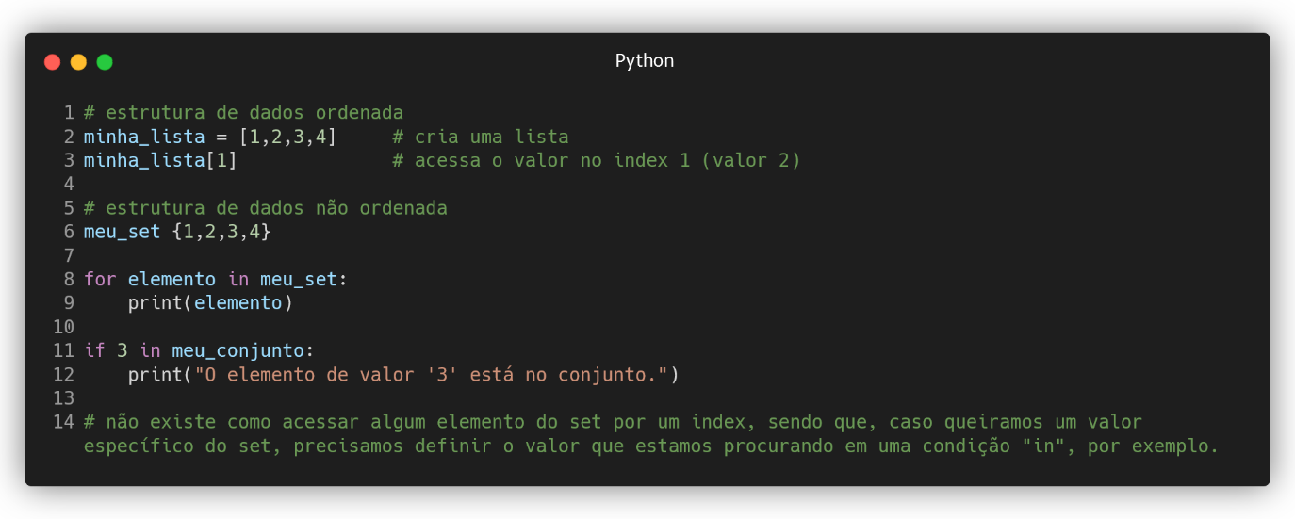Vamos ver abaixo agora o exemplo de uma estrutura de dados ordenada e uma estrutura de dados não ordenada.

**4.1.3 Permissão de Duplicatas**

A características permissão de duplicatas é exatamente o que sugere: permitir ou não permitir valores duplicados dentro da estrutura de dados. Em Python, diferentes estruturas de dados têm políticas diferentes em relação à permissão de elementos duplicados.

Uma lista, por exemplo, permite que tenhamos o mesmo valor repetido quantos vezes quisermos, porém, por outro lado, um dicionário não permite que hajam várias chaves de mesmo nome, assim como sets não permitem valores iguais. Criar alguma estrutura de dados com valores duplicados não irá causar uma exceção, isto é, simplesmente os valores duplicados serão removidos ou sobrescritos.

Veja abaixo o exemplo de relacionado a valores duplicados.

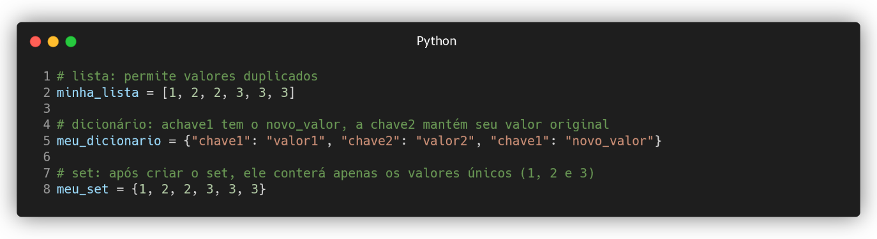

**4.2 Características de cada estruturas de dados**

Agora que já sabemos como características funciona, vamos ver quais características se aplicam a determinadas estruturas de dados.

**- LISTA**

**Sintaxe:** Usando colchetes [ ].

**Mutável:** Você pode adicionar, remover e modificar elementos.

**Ordenada:** A ordem dos elementos é mantida.

**Permite elementos duplicados:** Você pode ter o mesmo elemento várias vezes na lista.

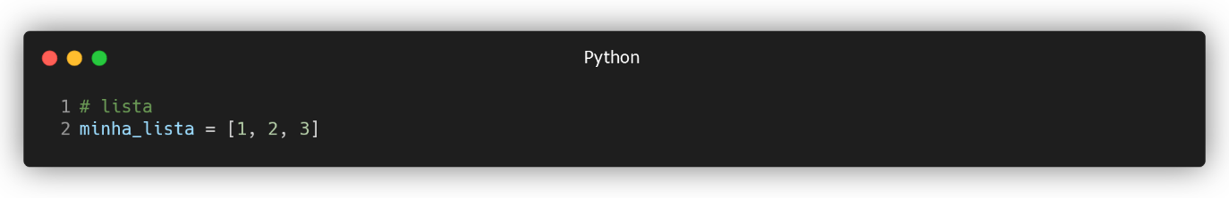

**- TUPLA**

**Sintaxe:** Usando parênteses ( ).

**Imutável:** Não é possível adicionar, remover ou modificar elementos após a criação.

**Ordenada:** A ordem dos elementos é mantida.

**Permite elementos duplicados:** Você pode ter o mesmo elemento várias vezes na tupla.

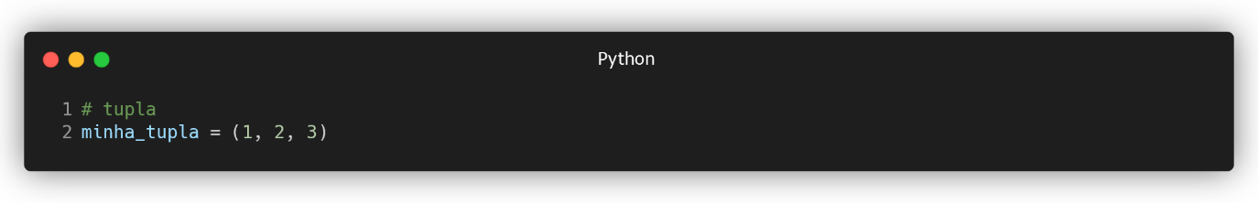

**SET**

**Sintaxe:** Usando chaves { }.

**Semi-mutável ou imutável:** Caso for um set comum, você pode adicionar e remover elementos, mas não pode modificar elementos individualmente. Caso for um “frozenset”, você não pode adicionar, remover ou alterar elementos.

**Não ordenado:** Os elementos não têm uma ordem específica.

**Não permite elementos duplicados:** Cada elemento é único no set.

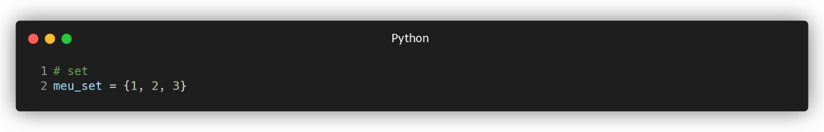

**DICIONÁRIO**

**a. Sintaxe:** Usando chaves { } com pares chave-valor separados por dois pontos : (por exemplo, {"chave": "valor"}).

**b. Mutável:** Você pode adicionar, remover e modificar pares chave-valor.

**c. Ordenado (a partir do Python 3.7):** Os pares chave-valor têm uma ordem específica.

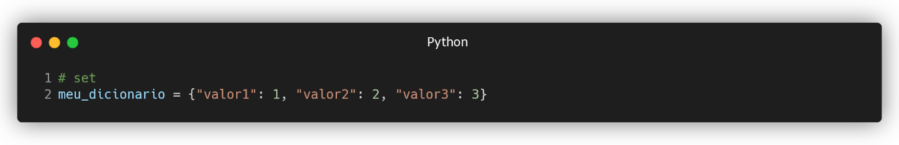**d. Chaves únicas:** As chaves em um dicionário são únicas, mas os valores podem se repetir.

**4.3 Manipulando listas**

Vamos aprender a manipular listas e a utilizar diversos métodos relacionados. A propósito, muitas das funcionalidades a seguir são compartilhadas entre as outras estruturas de dados.

**4.3.1 Acessando valores da lista**

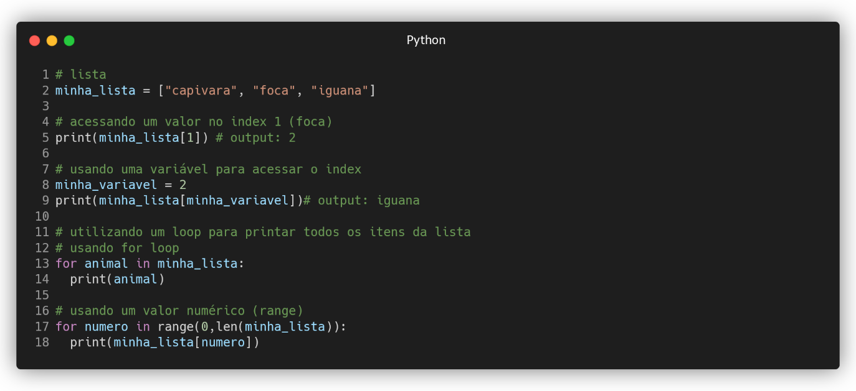Para acessar um item de uma lista, devemos inserir o valor do index dentro dos colchetes quando ela é definida em algum lugar no código. Por conta do índice ser um valor númerico, podemos inclusive passar valores numéricos de variáveis para dentro dele. Observe a ilustração abaixo.

Na linha 5 estamos pegando o valor do índice 1 da nossa lista e printando ele (“foca”, pois o valor “capivara” é índice 0).

Na linha 9 estamos utilizando o valor da variável “minha_variavel” para acessar um elemento na “minha_lista”, o qual corresponde ao número 2, e portanto, o valor “iguana”.

Já na linha 13 temos um for loop que está pegando cada valor da nossa lista e nos dando acesso a cada elemento através da variável local (“animal”) do for loop. Caso não se lembre como isso funciona, é recomendado voltar na sessão que trata a respeito dos loops.

Por fim, na linha 17 temos algo novo. A princípio, é simplesmente um for loop como o da linha 13, porém, aqui estamos acessando cada elemento da lista passando um valor de uma variável local (“número”) que irá ser adicionado em 1 a cada iteração, o que faz com que consigamos andar por cada elemento da lista.

Ainda, como limite do range temos o valor retornado pela função “len”, onde passamos como argumento a “minha_lista”. Esta função serve simplesmente para nos retornar o tamanho (length, em inglês) da “minha_lista”.

Algo importante a prestar atenção aqui é que, essa função “len” não retorna quantos índices temos na nossa estrutura de dados, e sim, a quantidade de elementos. Portanto, o range não vai de 0 até 2, e sim de 0 até 3. Dessa forma, como o range sempre anda do valor inicial até o último valor - 1, vamos ter que na realidade o nosso range irá do valor 0 até o valor 2, que é justamente a quantidade de índices que possuimos na nossa lista.

Pode soar um pouco confuso, mas é só pensar o seguinte: o range conta “do valor inicial até o último - 1”, a função “len” retorna a quantidade de elementos, e não de índices, portanto, ela irá retornar a “quantidade de índices + 1”, e o nosso “numero” vai do valor 0 até o valor 2, portanto, cada índice que existe na “minha_lista”.

Seguindo na questão de acessar índices, algo bem interessante que podemos fazer é acessar o último índice da nossa lista de diferentes formas. Observe a ilustração.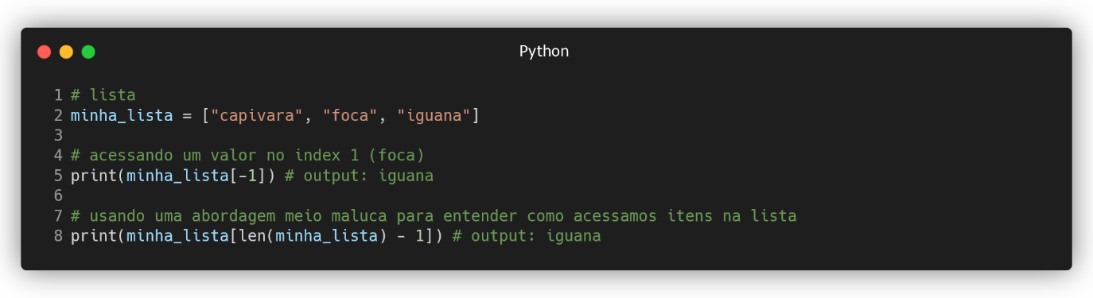

Na linha 5 estamos acessando o último item da “minha_lista” utilizando um valor negativo. Quando colocamos um valor negativo nós começamos a contar do último elemento para o primeiro, portanto, caso o valor ali fosse “-2”, nós acessariamos o elemento de valor “foca”.

Já na linha 8 temos uma abordagem não muito legível e prática para acessar o último elemento da lista. A única coisa se importante que devesse prestar atenção aqui é que você pode aplicar diversos dos conhecimentos que você viu até aqui para tentar coisas diferentes. Neste caso estamos usando o tamanho da lista (3) subtraído do valor 1, o que resulta no último índice da lista. Perceba como, no fim, para conseguir resultados que talvez ascendam uma luz em programação, basta afiar sua lógica e seu repertório de conhecimento técnico em si.

Até aqui vimos como acessar os valores da lista toda, porém, existe também uma forma que nos possibilidade acessar apenas um pedaço específico da lista utilizando dois pontos, com a sintaxe [índice_inicial : índice_final].

O índice inicial é o índice do primeiro elemento que você deseja incluir no corte. Já o índice final é onde você define o índice do fim do corte, sendo que o elemento com este valor final não será incluído no resultado. Portanto, [0:2] irá me retornar os elementos do índice 0 e 1, enquanto o do índice 2 não aparecerá no resultado. Caso você omita o valor do índice inicial ou final o Python usará o início ou o fim da lista como padrão, respectivamente.

Veja a ilustração abaixo para entender melhor como pegar partes de uma lista.

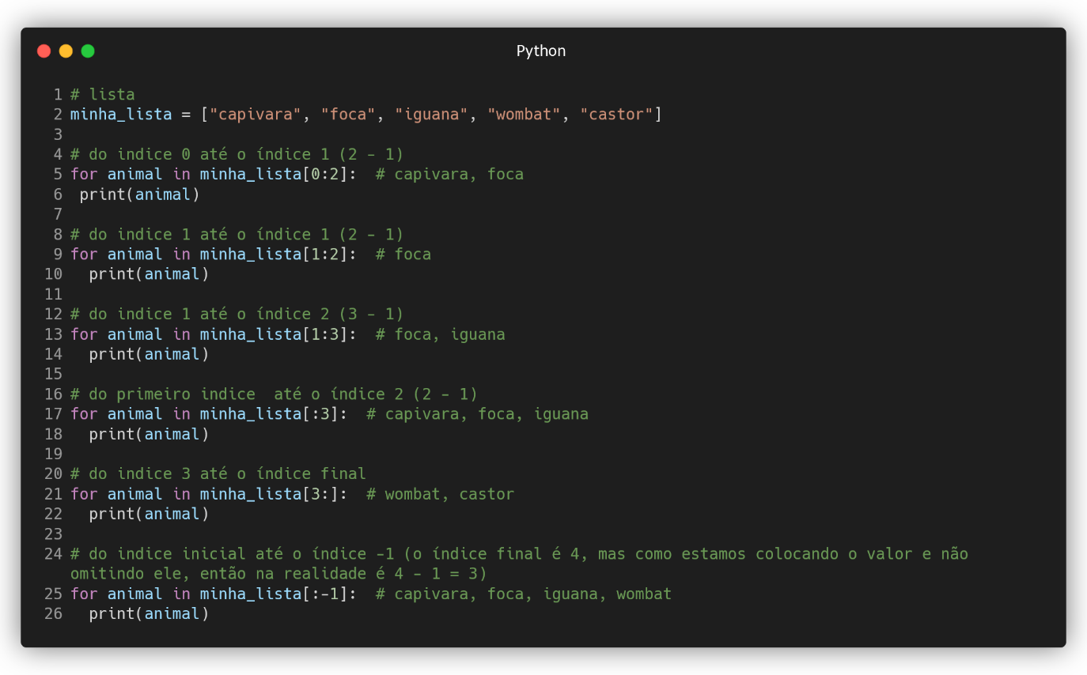

Perceba cada corte que fizemos em cada lista nos FOR loops. A ilustração é autoexplicativa e não há muito o que adicionar.

**4.3.2 Modificando e inserindo valores da lista**

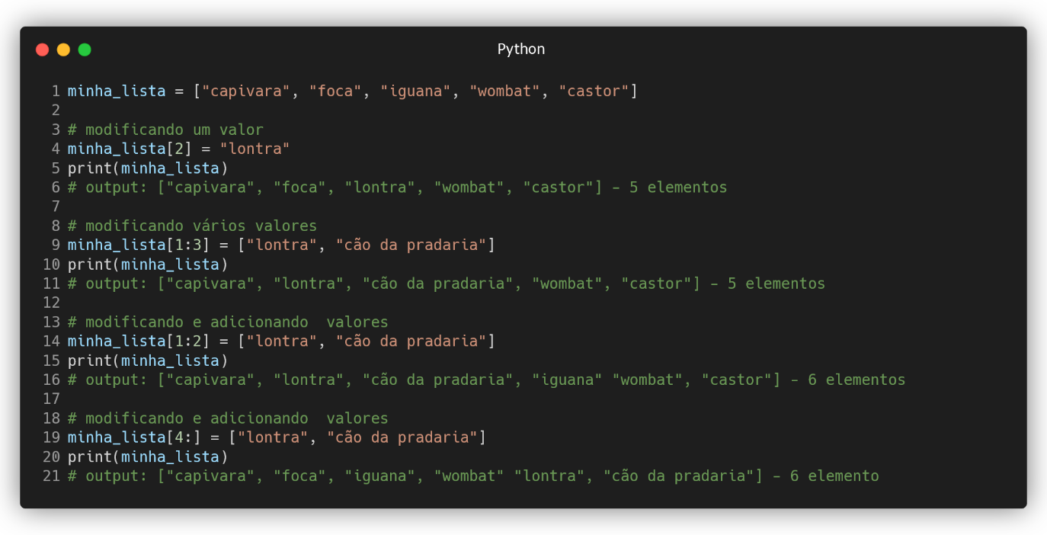Para modificar valores de uma lista seguimos a mesma ideia de acessar itens na lista e então modificar seu valor como se fosse uma variável qualquer. Observe a ilustração abaixo.

Na linha 4 estamos modificando o valor do elemento de índice 2 da nossa lista (trocando “iguana” por “lontra”).

Já na linha 9 estamos selecionando dois valores da lista (1 e 2, pois o índice 3 não é contado) e substituindo seus valores (“foca” e “iguana” por “lontra” e “cão da pradaria”, respectivamente).

Em seguida, na linha 14 estamos modificando um valor e adicionando outro, uma vez que estamos selecionando apenas o índice 1 da nossa lista (pois o índice 2 não é contado). Dessa forma, temos que no final substituímos o valor do índice 1 e adicionamos um novo elemento após o índice 1, fazendo com que nossa lista passe de 5 elementos para 6.

Por fim, na linha 19 temos a mesma ideia acima, contudo, dessa vez estamos modificando o último elemento (“castor”) e adicionando um novo elemento após o mesmo.

Se você achou meio diferente inserir valores na lista, não se preocupe, pois existe uma função específica para nos auxiliar de forma mais prática para esta tarefa. A função em questão se chama “insert”, e é simples como adicionar um índice e o valor que queremos adicionar à lista. Observe a ilustração.

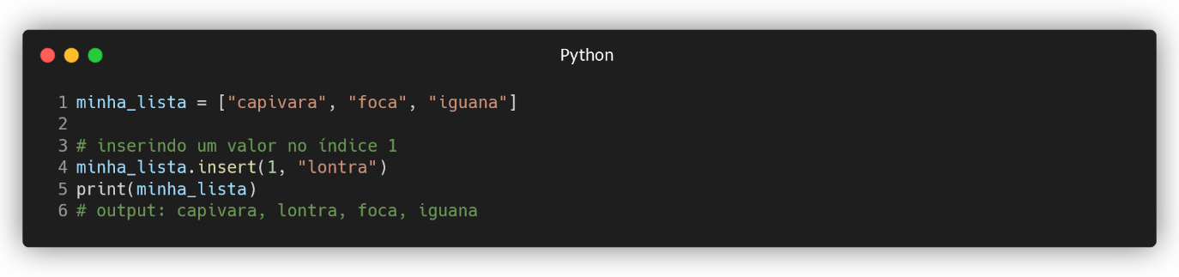

Perceba que, quando utilizamos valores numéricos para encontrar o índice que queríamos, nós pudemos sobrescrever o valor, enquanto utilizando a função “insert” nós podemos apenas adicionar um novo valor, sem sobrescrever o que já estava antes no índice.

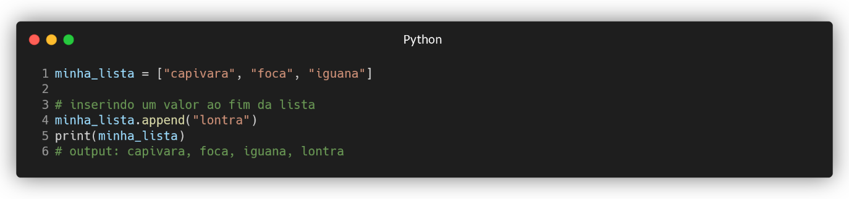Ainda na ideia de adicionar novos elementos a uma lista, temos também uma função para adicionar um valor ao fim da lista. A função se chama “append”, e é bem simples de utilizar conforme a ilustração abaixo.

Detalhe que, nós não podemos adicionar um valor ao fim da lista utilizando o valor “-1” com a função “insert”, pois o que aconteceria é adicionar um valor no último índice, e então o valor anterior que estava neste último índice simplesmente andará para frente, fazendo com que adicionemos um valor no penúltimo índice da lista. Veja a ilustração abaixo.

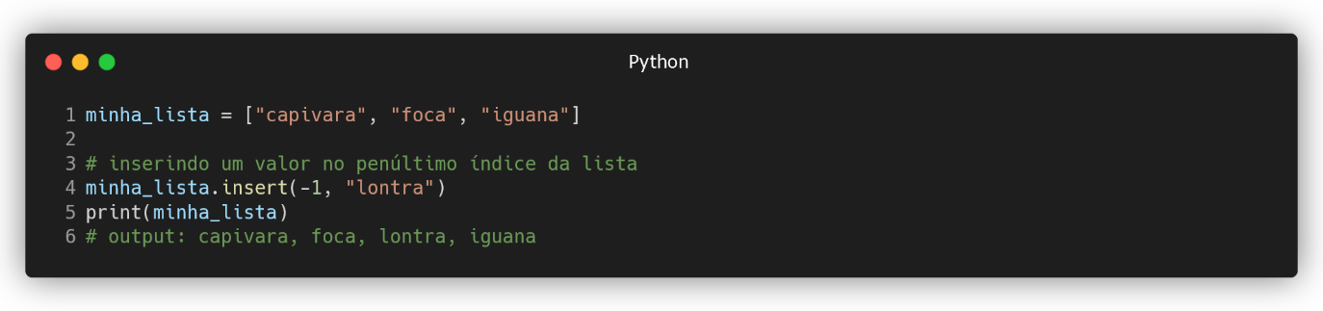

**4.3.3 Juntando duas listas**

Se tivermos duas listas, podemos juntar as duas de forma muito fácil utilizando a função “extend”. Essa função será acessada a partir de uma lista, e então iremos passar como argumento outro lista que desejamos juntar com a mesma.

Observe a ilustração abaixo.

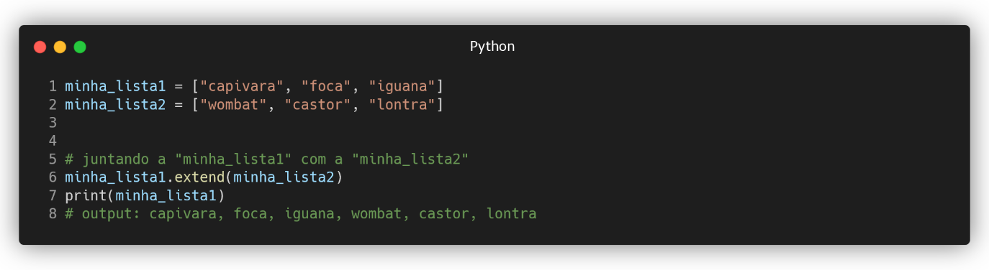

Algo interessante a ser destacado é que a função “extend” não precisa necessariamente juntar duas listas. Podemos, por exemplo, juntar uma lista com uma tupla, juntar dois sets ou dois dicionários.

Obviamente que, para objetos imutáveis como tuplas e sets, não será possível utilizar a função “extend”, mas nada impede de iniciar essa função a partir de uma lista e então adicionar os elementos da tupla nela.

Portanto, é muito importante observar quais estruturas de dados possuem a função “extend” disponível, antes de tentar utiliza-las, a fim de evitar erros no código.

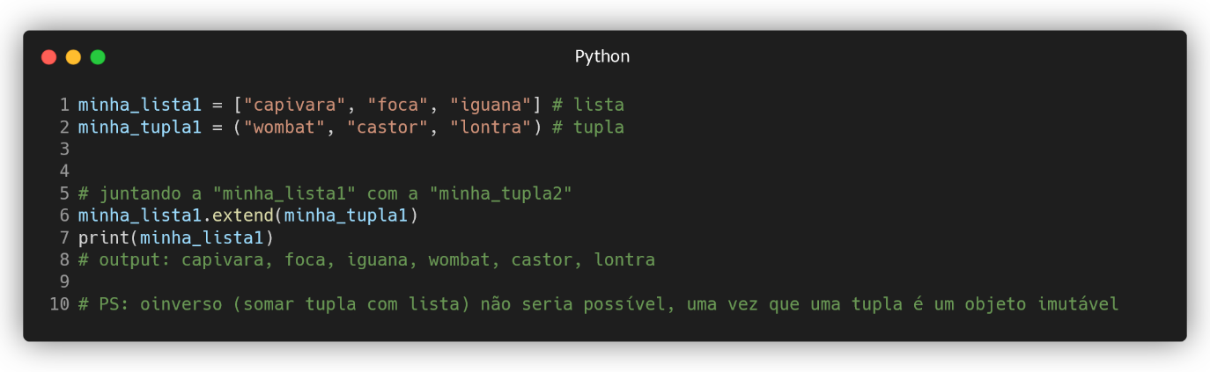

Ainda, existe outra forma simples de juntar listas utilizando o operador de adição, conforme mostra a imagem abaixo.

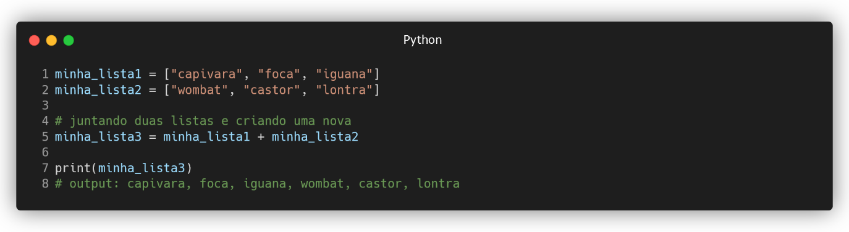

**4.3.4 Removendo itens de uma lista**

Para remover itens de uma lista podemos decidir se queremos remover um item pelo seu valor ou pelo seu índice.

Caso queiramos remover um item da a partir do seu valor, utilizaremos a função “remove”, onde passaremos como argumento o valor que desejamos remover. Ou seja, se eu quero remover o item da minha lista com o valor “foca”, eu utilizarei a função “remove”.

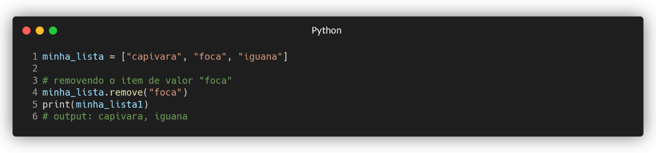Veja abaixo o funcionamento dessa função.

Agora, caso o objetivo seja um item de um índice específico, não fará sentido usar o “remove”, uma vez que não será possível adivinhar em todos os casos qual seu o valor de determinado índice da minha lista. Portanto, para isso utilizamos a função “pop”, onde passaremos como argumento o número do índice do item que desejamos remover. Ou seja, se eu quero remover o item da minha lista de índice 1, eu utilizarei a função “pop”

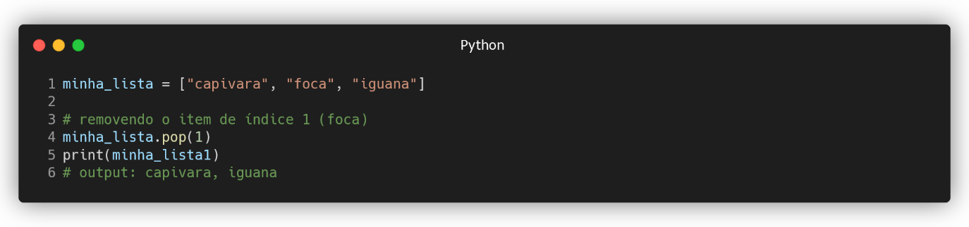Veja a seguir na ilustração o funcionamento da referida função.

Algo interessante sobre a função “pop” é que ele não simplesmente remove o elemento de uma lista, mas retorna esse item para nós, permitindo que usemos ele em alguma outro lugar, como em uma variável por exemplo.

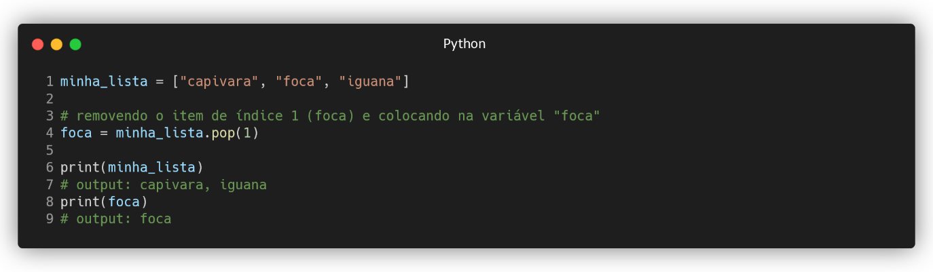Observe a imagem abaixo que explica essa funcionalidade.

Ainda, existe outro método de remover itens da lista a partir de um índice, e para isso utilizamos a palavra-chave “del”. O funcionamento é igual da função “pop”, contudo, sua escrita será diferente.

A principal vantagem de usar del para remover um item de uma lista é que ela remove o item diretamente pela posição na lista, em vez de retornar o item removido. Isso pode ser útil quando você precisa remover um item de uma lista e não deseja usá-lo posteriormente. Além disso, o “del” pode ser mais eficiente em termos de desempenho para remover um elemento específico, especialmente em listas grandes, porque não precisa criar uma nova lista sem o elemento, como o “pop”.

Observe na imagem abaixo como deletar um item de uma lista utilizando a palavra-chave “del”.

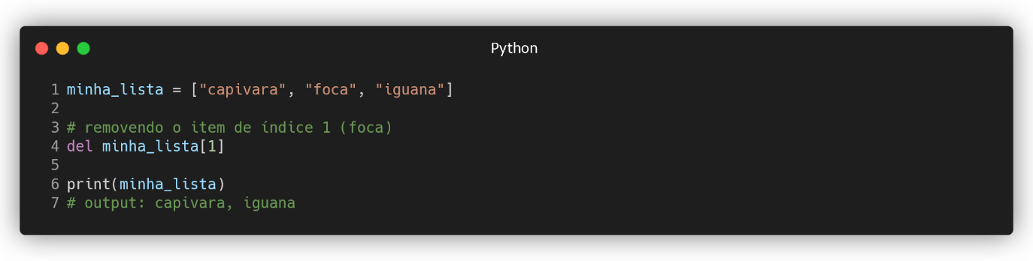

Agora já é de conhecimento nosso deletar itens único de uma lista, mas como faríamos para deletar todos os itens de uma lista? Isto é, limpar todos os valores e deixar a lista como se tivesse acabado de ser criada.

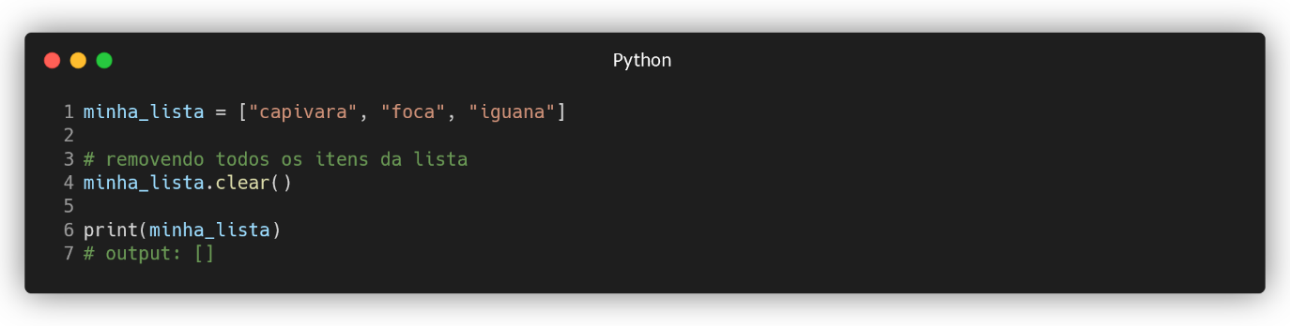Para fazer isso, simplesmente precisamos inicializar a partir de uma lista a função “clear”, e com isso iremos limpar por completo a lista de todos seus valores atuais.

**4.3.5 Percorrendo itens de uma lista**

Tendo uma lista com seus itens e seus respectivos valores podemos percorrer por cada um destes itens e aplicar operações neles, da mesma forma que vimos com õs loops.

Quando o objetivo é percorrer cada item de uma lista, temos diferentes abordagens. A primeira e mais comum é utilizando a palavra-chave “for” e “in”, a qual já vimos na seção 3.4.2.

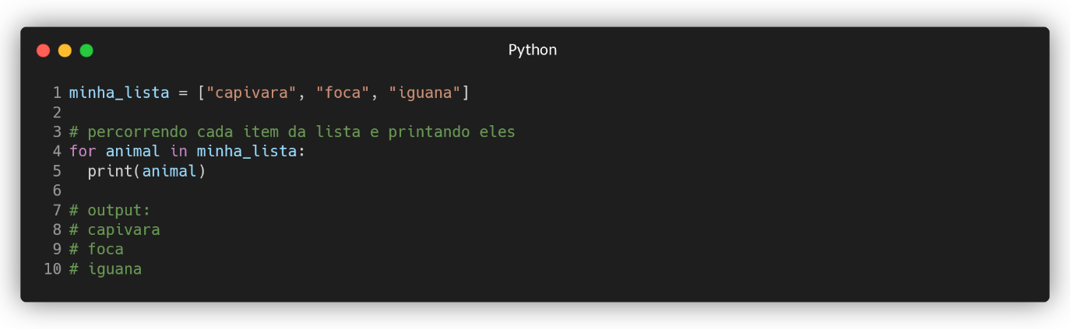Veja a imagem abaixo que demonstra o funcionamento dessas palavra-chaves para percorrer uma lista.

Como é possível notar, após o “for” precisamos inserir algum nome para nossa variável local deste loop, que como já explicado, pode ser qualquer nome que desejarmos. Em seguida, após a palavra-chave “in” iremos inserir a lista em si que estaremos percorrendo, que neste caso é a “minha_lista”.

Com isso, dentro do loop nós estamos simplesmente fazendo uma operação de print, mas poderíamos fazer a operação que bem quisessemos com o valor atual que estamos tratando no loop.

Outra forma de utilizar o “for in” para percorrer uma lista é utilizando os índices em si. Para isso, poderíamos pegar o valor do tamanho da lista utilizando o “len” e então utilizar um range para criar a quantidade total de iterações que seriam realizadas em nosso loop, onde acessaríamos cada item da lista através do número atual sendo passado como índice.

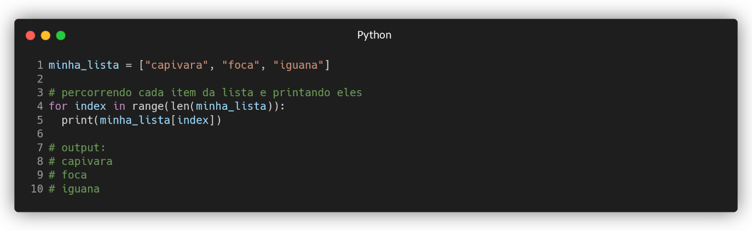Para exemplificar melhor o exposto acima, veja a imagem abaixo.

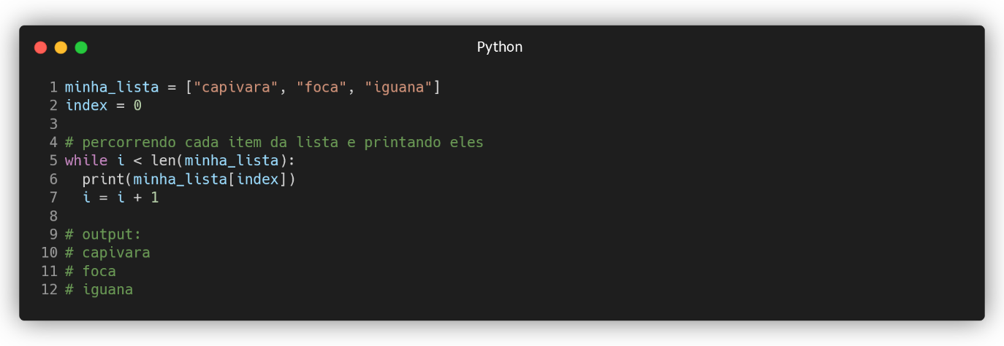Apenas para fins de exemplo, também seria possível fazer algo semelhante como o loop “while”, conforme a imagem abaixo.

Com isso, podemos ver que existem diferentes formas de iterar pelos elementos de uma lista, contudo, geralmente a abordagem preferível será justamente a primeira, pois é um método mais simples e que facilita a leitura do código.

**4.3.6 Organizando itens de uma lista**

Se possuírmos uma lista com diversos valores numéricos, ou mesmo com diversas palavras, mas precisarmos organizar essa lista com uma ordem crescente ou decrescente, podemos inicializar a função “sort” a partir de uma lista.

Caso o objetivo seja organizar a lista em ordem crescente, devemos simplesmente utilizar a função “sort” sem oferecer nenhum argumento para a mesma. Caso o objetivo seja organizar a lista de forma decrescente, é necessário utilizar a função “sort” passando como argumento “reverse = True”.

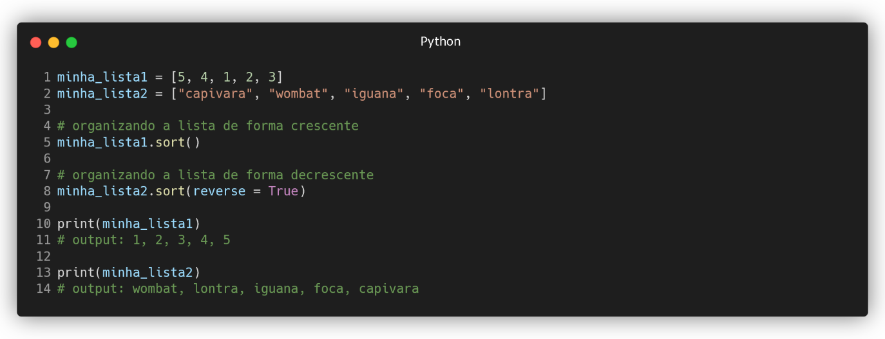Observe o funcionamento dos dois casos citados na imagem abaixo.

Algo importante a ser destacado é que a função “sort” é case-sensitive, isto é, ela irá diferenciar letras maiúsculas de minúsculas, o que resultar com que, caso nossa lista possua strings que começam com caixa alta e outras que não, nós teremos, por padrão, primeiro o resultado dos itens em caixa alta organizados de forma alfabética e depois os itens em caixa baixa.

Caso esse comportamento padrão atrapalhe o resultado final que estamos buscando, precisaremos passar para a função “sort”o argumento “key = str.lower”.

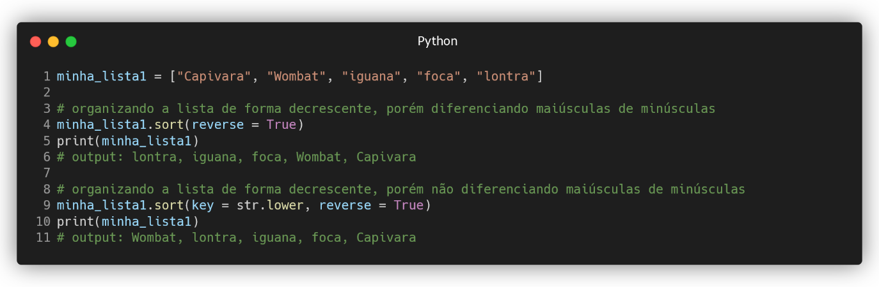Veja a imagem abaixo mostrando o que foi explicado.

Como é possível perceber, no primeiro print foi colocado os valores que não começam com letra maiúscula primeiro, enquanto no segundo print todas as strings foram organizadas independente de começarem ou não com uma letra maiúscula. Vale destacar que, neste exemplo, no primeiro print, foi printado as palavras com letra minúscula antes das que iniciam com letra maiúscula pois estamos invertendo a ordem dos elementos da lista utilizando o “reverse = True”.

Ainda, caso nosso objetivo seja inverter uma lista, não precisamos necessariamente utilizar o “sort”, podendo, neste caso, utilizar a função “reverse”, que é mais simples de ser escrita e caso nossa necessidade seja simplesmente inverter a lista em si, é mais apropriada para tal.

Observe como utilizar a função “reverse” segundo a imagem abaixo.

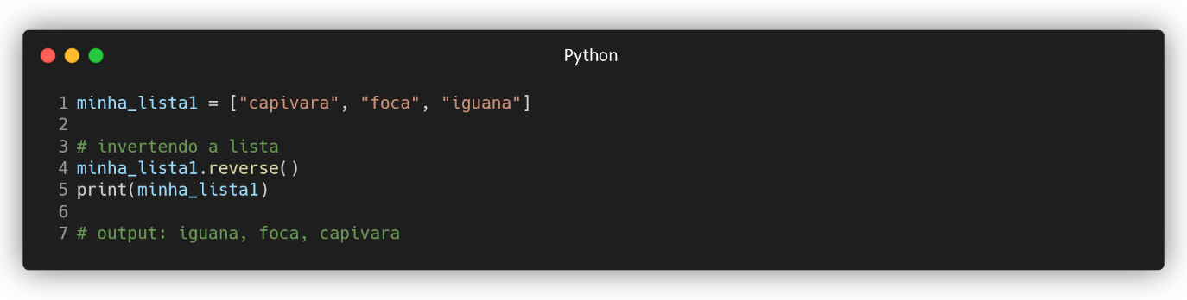

**4.3.7 Copiando listas**

Não é possível copiar uma lista como fazemos com variáveis, isto é, colocar algo como “lista2 = lista1” não irá funcionar, fazendo apenas com que a “lista2” faça referência à ”lista1”, onde as mudanças feitas na “lista1” irão automaticamente também ser feitas na “lista2”.

Portanto, na ocasião de querer copiar todo o conteúdo de uma lista para uma nova lista, podemos utilizar duas abordagens diferentes.

A primeira é utilizando a função “copy”. Seu funcionamento é muito simples, bastando apenas definir a nova lista que queremos criar e então atribuir como valor para ela a lista que será copiada junto da função “copy”.

A segunda forma é simplesmente definindo uma nova lista e utilizando o método built-in do Python chamado “list()”, onde dentro dos parênteses iremos passar a lista que desejamos copiar.

Veja as duas formas citadas na imagem abaixo.

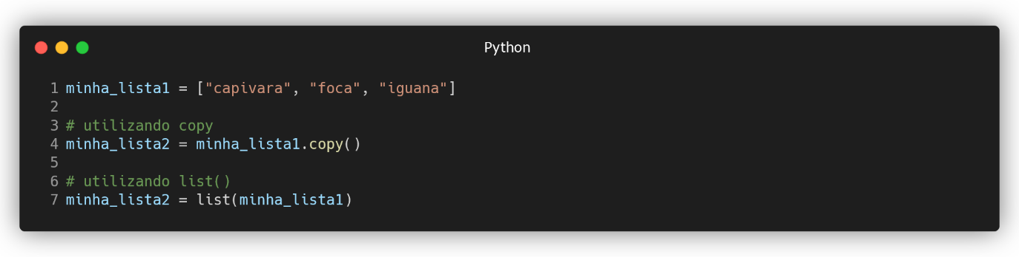

**4.3.8 Outros métodos de lista**

Por fim, há três métodos que podemos utilizar para listas com propósitos diferentes.

O primeiro deles é o “index”, que simplesmente retorna o primeiro índice de uma lista conforme determinado valor. Ou seja, se eu possuo o valor “foca” na minha lista e quero saber qual índice esse valor se encontra, basta utilizar o “index”.

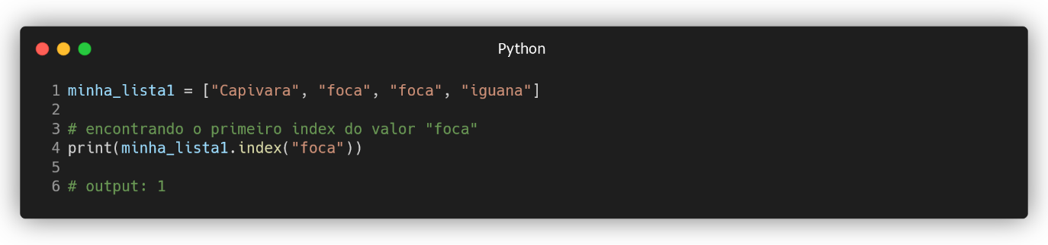Veja o funcionamento dessa função conforme a imagem abaixo.

Em seguida, outra função que podemos utilizar é a “count”, a qual como o nome sugere, irá contar a quantidade de elementos com o valor que estamos procurando dentro de uma lista.

Seu funcionamento é da mesma forma simples como da função que vimos anteriormente, conforme a imagem a seguir.

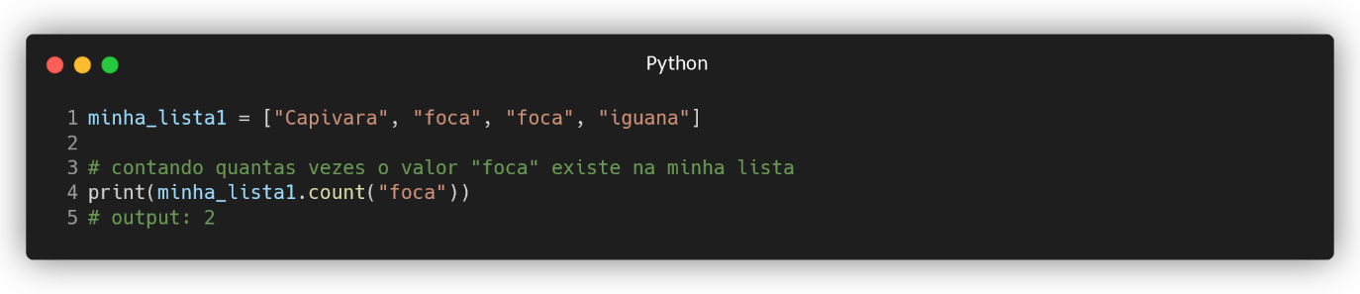

**4.3.9 List Comprehension**

List comprehension é uma forma rápida e simples de criar listas em Python. Você pode criar uma nova lista aplicando uma operação a cada item de uma outra lista, sem que seja necessário escrever um loop inteiro para fazer determinada operção.

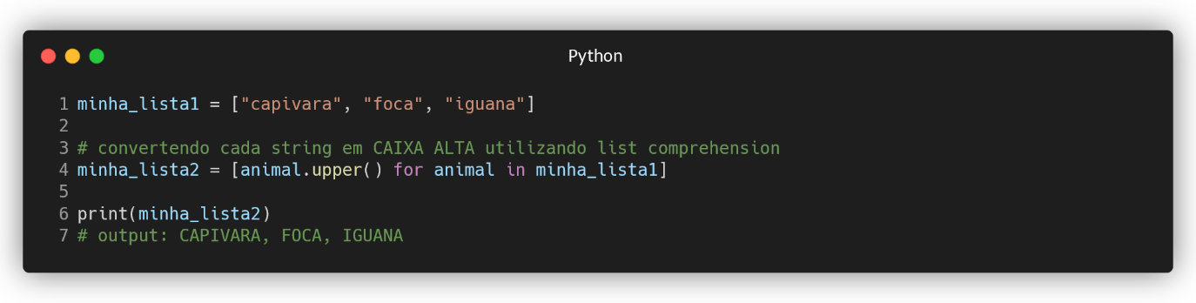Para entender melhor, observe as imagems abaixo. Ambos os códigos simplesmente pegam cada elemento da lista e os deixam em caixa alta. Porém, na primeira imagem estamos utilizando a escrita que vimos até agora (utilizando um loop em uma lista e aplicando alguma operação a cada iterçaão), e já na segunda imagem estamos utilizando o list comprehension.

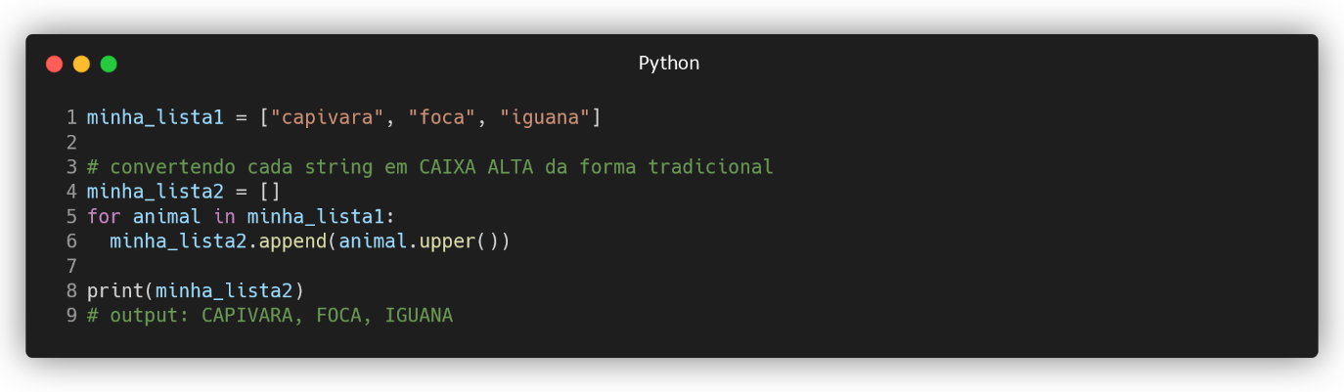

Além de aplicar expressões, podemos também aplicar condições caso queiramos. Na imagem abaixo seguimos a mesma ideia acima de mostrar o mesmo código sem e com o list comprehension. No exemplo abaixo temos o mesmo código anterior, contudo, dessa vez além de colocar cada string em caixa alta, ele também pega cada item da minha lista e apenas adiciona esses itens na nova lista caso eles sejam diferentes da string “foca”. Portanto, perceba também que nada impede que utilizemos uma expressão junto de uma condição.

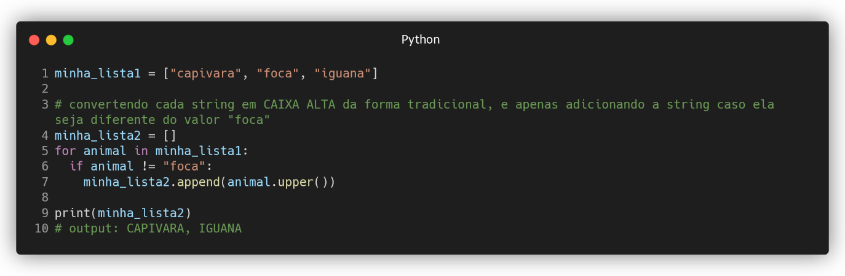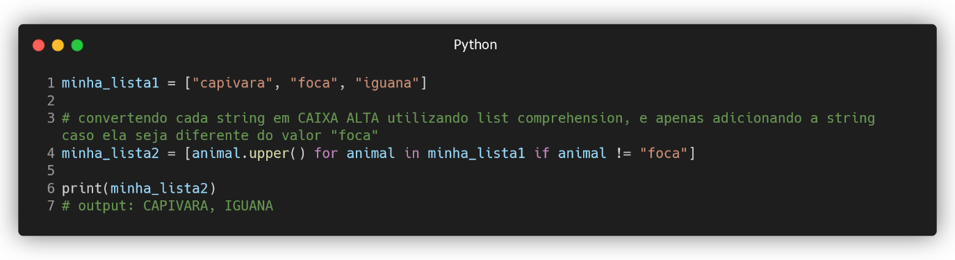

Como foi possível perceber, conseguimos deixar nosso código muito menor e mais simples utilizando o list comprehension. Dessa forma, caso sua iteração dentro de uma lista não envolva operações complexas, utilizar essa alternativa é uma ótima prática para tornar o código mais legível e prático de ser escrito.

**4.4 Manipulando tuplas**

Vamos aprender a manipular tuplas e a utilizar diversos métodos relacionados. Vale destacar que as estruturas de dados no Python compartilham de muitas semelhanças no que se diz a suas funcionalidades relacionadas à manipulação das mesmas. Portanto, não iremos passar de novo toda a explicação de como acessar, como utilizar loops e afins, uma vez que apenas iremos repetir o que acabamos de ver.

Apenas leve como novo e único aquilo que for destacado a seguir para as tuplas.

**4.4.1 Modificando, inserindo e removendo itens da tupla**

Já foi exposto que uma das características da tupla é justamente ser imutável, contudo, existe uma forma de contornar esse detalhe das tuplas. Claro que, não faz sentido utilizar tuplas se a intenção for modificar de alguma forma os elementos pertencentes dela, mas caso alguma situação extraordinária exiga isso, é bom saber que é possível.

Para fazer isso, simplesmente precisamos converter a tupla em uma lista, adicionar o valor que deserjamos, e então converter a lista novamente para uma tupla.

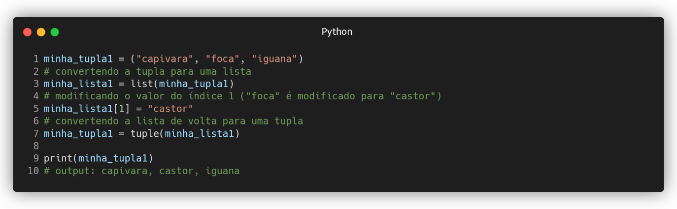Observe a imagem abaixo.

Dessa forma, conseguimos modificar elementos, adicionar novos elementos ou então remover elementos existentes. Basicamente iremos utilizar todos os métodos que vimos para fazer essas operações em listas, uma vez que estamos convertendo nossa tupla em uma lista e depois convertendo-a novamente para uma tupla.

**4.5 Manipulando sets**

Vamos aprender a manipular sets e a utilizar diversos métodos relacionados. Novamente, diversas funcionalidades vistas anteriormente são compartilhadas com os sets.

**4.4.1 Acessando itens do set**

Como já foi falado, os sets são não indexados, portanto, caso precisemos acessar algum valor do set, será necessário utilizar um loop “for in”, uma vez que não podemos utilizar os colchetes como fazemos com as listas e tuplas.

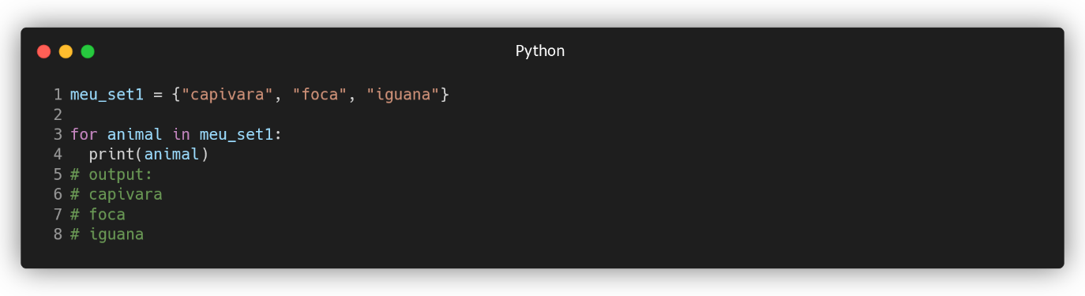Observe a imagem abaixo demonstrando a forma de acessar o valor dentro de um set.

Com isso, caso queiramos utilizar algum valor do set para realizar alguma operação, teremos que necessariamente utilizar o loop “for in”.

**4.4.1 Inserindo itens ao set**

Caso estejamos trabalhando com um “set” e não com um “frozenset”, podemos adicionar e remover valores do nosso conjunto. Para fazer tal, utilizamos os métodos “add” e “update”.

Com o método “add”, seguimos algo da mesma linha de raciocínio do “append” que vimos em listas.

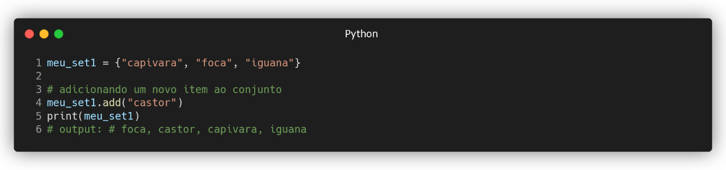Confira o funcionamento dele abaixo.

Não se esqueça que os conuntos não possuem uma ordem padrão, fazendo com que nosso output possa ter ordens diferentes a cada vez que rodamos nosso código (pode começar com o valor “foca”, outra vez com “castor”, e assim por diante).

Já se tratando do método “update”, usaremos ele quando quisermos adicionar um conjunto à outra estrutura de dados (não precisa necessariamente ser um conjunto também).

Observe conforme a imagem abaixo.

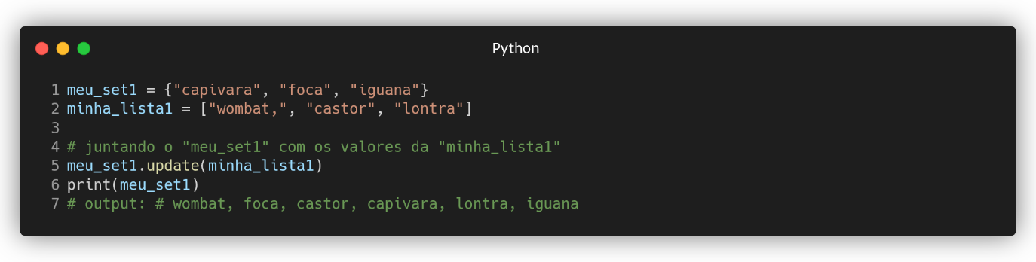

**5 Lidando com erros**

**5.1 Exception Handling**

Exception Handling (tratamento de exceções) é uma técnica fundamental para lidar com erros e exceções que podem ocorrer durante a execução de um programa.

Exceções são eventos não planejados que podem interromper a execução normal de um programa (o famoso “crash”).

O objetivo do tratamento de exceções é capturar, lidar e, opcionalmente, se recuperar dessas situações de erro sem interromper o programa.

Ou seja, o tratamento de exceções é simplesmente a ideia de que, quando acontecer algum erro que crasharia nosso programa, nós lidemos esse problema para que o programa não seja finalizado e o usuário possa continuar utilizando o programa normalmente.

Um exemplo simples é quando pedimos para o usuário inserir um número e ele acaba inserindo algo que não é um número (uma letra, caracter especial etc), onde o que ele inseriou será tratado por certas instruções que precisam necessáriamente de um número (uma operação matemática entre dois valores int, por exemplo). Utilizando o tratamento de exceções conseguimos fazer com que, mesmo que o usuário envie algo diferente de um número, nosso programa não crashe, podendo fazer com que o programa posteriormente simplesmente mostre uma mensagem de que o que o usuário inputou é inválido e deve tentar inputar um valor correto dessa vez.

Existem várias palavras-chave para nos ajudar com o tratamento de exceções, e são elas que iremos conhecer agora.

**- TRY / EXCEPT**

As palavras-chave TRY e EXCEPT trabalham em conjunto e não há como utilizar apenas o TRY ou o EXCEPT sozinhos.

O TRY é usado para envolver um bloco de código que pode gerar exceções (que pode potencialmente causar um crash no nosso programa). Portanto, dentro deste bloco do TRY você coloca o código que pode causar um crash.

Já o EXCEPT é usado para capturar e lidar com exceções que podem ser geradas dentro do bloco TRY. Você pode especificar o tipo de exceção que deseja capturar ou então não especificar nenhuma exceção, fazendo com que toda e qualquer exceção que ocorrer seja capturada pelo EXCEPT em questão.

Observe o exemplo abaixo para entender melhor o funcionamento do TRY / EXCEPT:

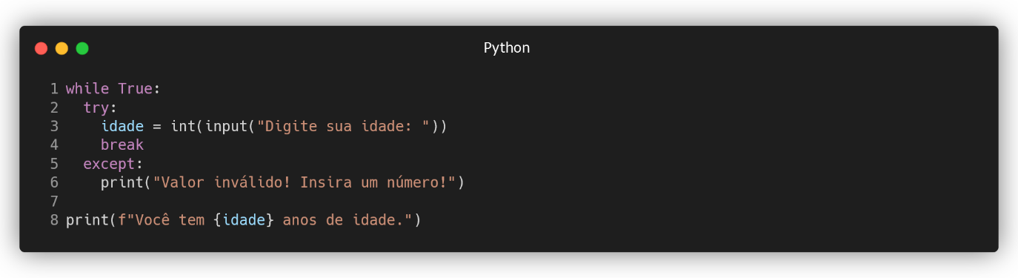

Como é possível ver na ilustração, temos um loop infinito para a variável “idade”. No código há um simples input que faz um cast do valor para o tipo int, para que ele seja usado posteriormente para printar a idade do usuário.

Porém, sabemos que o usuário pode inserir letras, caracteres especiais, espaços e afins ao invés de números, sendo que, caso ele de fato envie algo que não seja um número, nosso programa irá crashar por padrão (irá levantar uma exceção).

Contudo, como estamos utilizando o TRY e EXCEPT, mesmo quando o usuário inserir algo diferente de um número, nosso programa que por padrão iria crashar, agora irá levantar um tratamento de exceção e printar uma mensagem dizendo “Valor inválido! Insira um número!”. E dessa forma conseguimos evitar que nosso programa pare de funcionar completamente por conta do usuário ter inserido algo que não deveria.

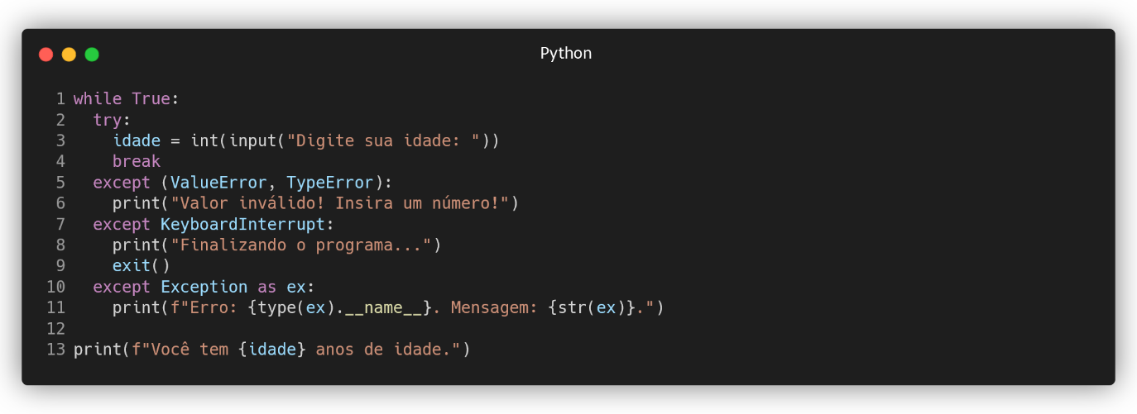Perceba que na ilustração nós simplesmente utilizamos um EXCEPT genérico, isto é, um EXCEPT que irá tratar todo e qualquer tipo de exceção que ocorrer no bloco de código do respectivo TRY. Porém, é possível que sejamos mais específicos e tenhamos diferentes tratamentos de exceções conforme a exceção levantada. Observe a ilustração abaixo para entender melhor.

Agora nós estamos utilizando 3 EXCEPT diferente.

No primeiro temos um código específico para tratar exceções do tipo “ValueError” e “TypeError”, que são exceções relacionadas a entrada de dados incorreta (inserir string ao invés de número, não conseguir converter o input para um número, por exemplo).

Abaixo nós temos um EXCEPT para tratar exceções do tipo “KeyboardInterrupt”, que simplesmente são exceções relacionadas a o usuário interromper a execução do programa pressionando CTRL + C (utilizamos essa combinação de teclas para parar algum programa rodando em um terminal). Portanto, caso o usuário finalize o programa, haverá uma mensagem para o usuário e em seguida a função “exit” será invocada para terminar o programa.

Por fim, o último EXCEPT é um do tipo genérico, uma vez que uma exceção do tipo “Exception” significa justamente “qualquer exceção”. Algo importante a ser destacado aqui é que neste EXCEPT temos escrito “Exception as ex”: isso serve para que consigamos acessar os detalhes da exceção que ocorreu dentro do bloco de código deste respectivo EXCEPT, para assim, por exemplo, saber qual exceção ocorreu.

Tanto isso é fato que no bloco de código deste EXCEPT temos um print estranho com expressões que nunca vimos, mas basicamente, o que ela faz é printar o nome da exceção ocorrida ( type(ex).__name__ ) e a mensagem de erro que ela carrega ( str(ex) ). Dessa forma, voce pode ter informações de quando algum exceção “misteriosa” ocorrer no seu programa, podendo criar um bloco de EXCEPT exclusivamente para ela (caso se faça necessário).

**- FINALLY**

A palavra-chave FINALLY é extremamente simples e fácil de ser compreendida. A ideia é que, todo bloco de código dentro do FINALLY será executado sempre, independente do bloco de código do TRY ter encontrado ou não alguma exceção.

Vale destacar que o FINALLY é opcional, você pode utilizar o TRY / EXCEPT normalmente sem ele.

Ou seja, o FINALLY é algum código que deve sempre ser executado após entrarmos em um bloco de código do TRY e chegar até o fim dele (nenhuma exceção) ou então parar antes do fim por termos caído em alguma exceção.

Veja abaixo a ilustração para ver como é simples.

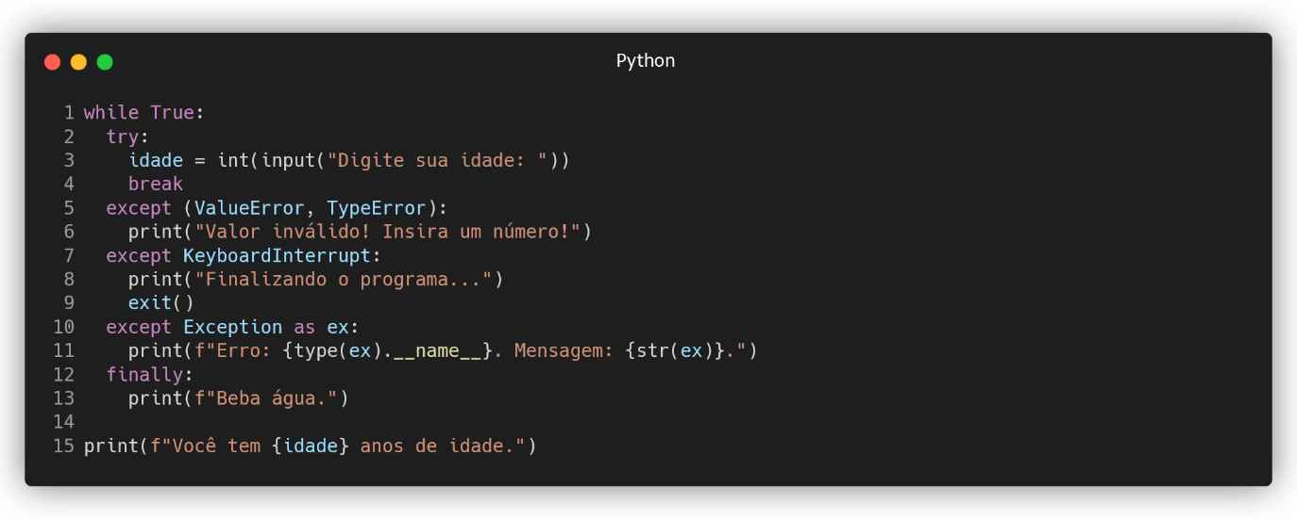

Veja só que, independente de termos encontrado uma exceção ou não, sempre receberemos a ótima mensagem “Beba água.” após inserirmos um valor válido ou não no programa.

**- ELSE**

Sim, já vimos o ELSE nas estruturas de decisão, porém, aqui no tratamento de exceções ele serve outro propósito, que na realidade é extremamente simples também.

Basicamente, o ELSE é usado para executar o código do seu referido bloco caso nenhuma exceção ocorra dentro do bloco TRY. Ou seja, se não há nada que crasharia nosso programa no TRY e ele foi executado com sucesso até o fim, o bloco de código do ELSE será executado.

Apenas tome cuidado com um única coisa: o ELSE não pode vir depois do FINALLY (caso houver) e deve vir depois do último EXCEPT.

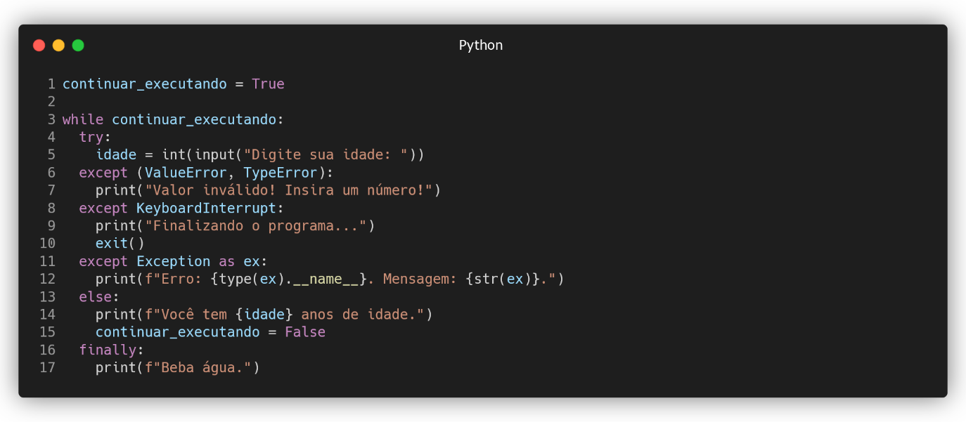Veja a ilustração abaixo.

O código precisou ser levemente ajustado removendo o loop infinito, uma vez que como havia um break no bloco da TRY, não conseguiríamos chegar no ELSE.

Agora, tudo o que aconteceu foi que o print da idade que anteriormente tinhamos fora do loop foi para dentro dele, no bloco de código do ELSE. E como foi dito, caso não houver nenhuma exceção na execução e o bloco de código do TRY for executado com sucesso até o fim, o bloco de código do ELSE será executado, onde neste caso temos o print do resultado e a modificação do valor de “continuar_executando” para que o loop seja finalizado.

**- RAISE**

O RAISE é usado para explicitamente gerar uma exceção em seu código. Ele permite que você crie suas próprias exceções personalizadas ou levante exceções padrão quando alguma determinada situação ocorre. O RAISE é uma palavra-chave que independe de ser utilizada com os outros (TRY / EXCEPT / FINALLY).

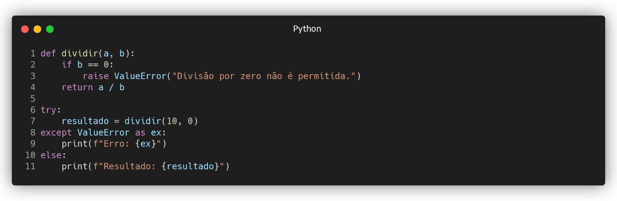Portanto, sim, podemos até mesmo escrever código para intencionalmente crashar nosso programa. Vamos ver na ilustração abaixo onde isso poderia ser interessante.

Como podemos visualizar no código acima, na linha 2 temos que se o valor do divisor for igual a 0 cairemos na linha 3 onde temos a palavra-chave RAISE, com o tipo de exceção que acontecerá (“ValueError”) junto de uma mensagem de texto personalizada (“Divisão por zero não é permitida”). Ou seja, irá “raisar”, isto é, levantar uma exceção no nosso código, fazendo com que ele sejamos jogados para a linha 8 onde há um tratamento de exceções com o EXCEPT.

Até aqui, basicamente temos simplesmente uma forma manual de levantar exceções, contudo, o RAISE pode nos permitir criar exceções personalizadas. Ou seja, imagine que a exceção de divisão por zero, ao invés de levantar um “ValueError” levantasse um “DivisaoPorZeroError”? Isso deixaria nosso código mais legível e fácil de encontrar problemas.

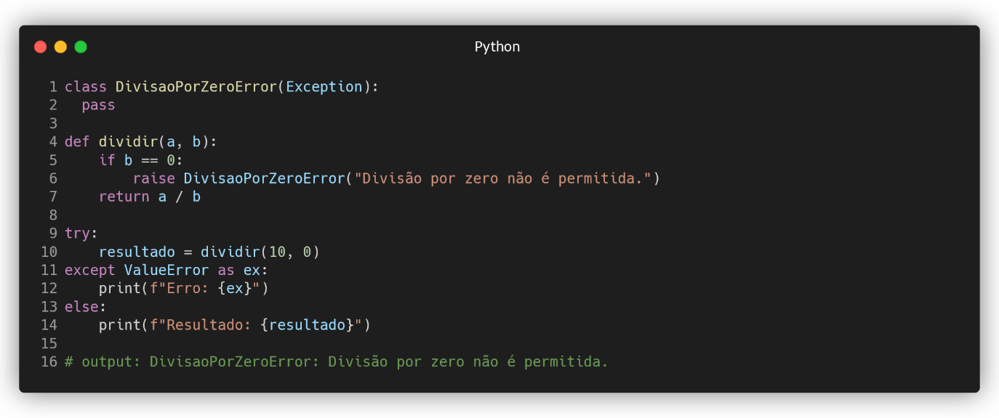Observe a criação de uma exceção personalizada na ilustração abaixo.

Para criar uma exceção personalizada nós precisamos criar uma classe para ela, onde Exception é a classe base da qual a classe DivisaoPorZeroError está herdando. Ainda não entramos nos conceitos de orientação a objetos, portanto, não se preocupe em não entender isso agora, veremos extensamente o assunto sobre classes, objetos, herança e afins. Apenas foi colocado aqui como curiosidade para você já saber como criar uma exceção personalizada.

**- ASSERT**

A palavra-chave ASSERT é usada para adicionar verificações de assertividade (qualidade do que é afirmativo ou positivo) em seu código.

Ela permite que você especifique condições que devem ser verdadeiras em pontos específicos do programa. Se a condição especificada não for verdadeira, o Python gerará uma exceção de nome “AssertionError”, indicando que ocorreu uma violação na assertividade do código.

Em outras palavras, o ASSERT é usado para verificar suposições e condições que você espera que sejam sempre verdadeiras, e quando uma expressão passada para o ASSERT é avaliada como False, o Python gera uma exceção chamada “AssertionError”, indicando que uma condição esperada não foi atendida.

O objetivo do ASSERT geralmente é para ajudar na manutenção e teste de programas, permitindo que os desenvolvedores garantam que certas condições sejam atendidas durante a execução. Ou seja, se você precisa que alguma varíavel tenha necessariamente o valor 10 em algum momento do programa, você pode utilizar o ASSERT para garantir que o valor da variável será 10 (e caso não seja, o programa levantará uma exceção “AssertionError” que, caso não seja tratada, o programa crashará).

Quando o código é colocado em produção, os comandos ASSERT são geralmente desativados, portanto, eles não têm impacto no desempenho do código.

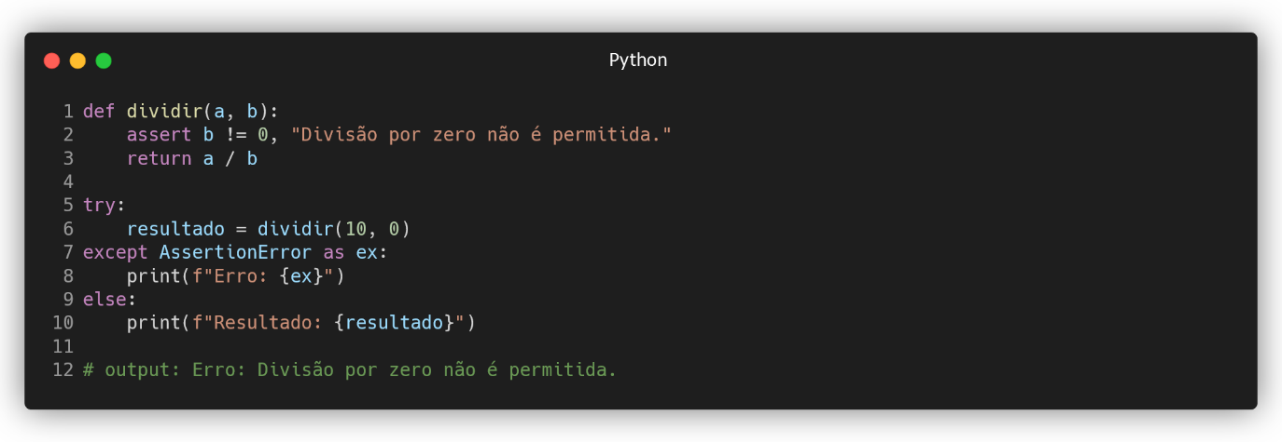Veja abaixo uma ilustração mostrando a funcionalidade do ASSERT.

Como pode ver, ele funciona de forma semelhante ao RAISE, com a diferença de ser mais simples e geralmente utilizado apenas para testes, tanto que o ASSERT é geralmente desativado por padrão em ambientes de produção para melhorar o desempenho. Ambos têm seu lugar na programação, mas eles servem a finalidades diferentes. Portanto, é importante escolher a ferramenta certa para a tarefa específica que você deseja realizar.